4

FACULTAD DE POSTGRADO
TRABAJO FINAL DE GRADUACIÓN

MEJORA DE LOS PROCESOS DE DISTRIBUCIÓN DE LA EMPRESA SUPLIDORES DE BIOMASA

SUSTENTADO POR:

LORENA SARAHI FERNÁNDEZ MALDONADO
NANCY CAROLINA MIRANDA CUELLAR

PREVIA INVESTIDURA AL TÍTULO DE

MÁSTER EN
GESTIÓN DE OPERACIONES LOGÍSTICAS

SAN PEDRO SULA, CORTES, HONDURAS, C.A.

OCTUBRE, 2023

UNIVERSIDAD TECNOLÓGICA CENTROAMERICANA
UNITEC

FACULTAD DE POSTGRADO
AUTORIDADES UNIVERSITARIAS
RECTORA
ROSALPINA RODRÍGUEZ GUEVARA

PRORECTOR/ SECRETARIO GENERAL
ROGER MARTÍNEZ MIRALDA

VICERRECTOR ACADÉMICO
JAVIER ABRAHAM SALGADO LEZAMA

DIRECTORA NACIONAL DE POSTGRADO
ANA DEL CARMEN RETTALLY

MEJORA DE LOS PROCESOS DE DISTRIBUCIÓN DE LA EMPRESA SUPLIDORES DE BIOMASA

TRABAJO PRESENTADO EN CUMPLIMIENTO DE LOS REQUISITOS EXIGIDOS PARA OPTAR AL TÍTULO DE
MÁSTER EN

GESTIÓN DE OPERACIONES LOGÍSTICAS

ASESOR

DAVID ANTONIO MEJIA

MIEMBROS DE LA TERNA:
DIONICIO PONCE LAGOS
LUIS JIMÉNEZ PINEDA
JORGE DACCARETT

DERECHOS DE AUTOR

© Copyright 2023
Lorena Sarahi Fernández Maldonado
Nancy Carolina Miranda Cuellar

Todos los derechos son reservados.

AUTORIZACIÓN DEL AUTOR(ES) PARA LA CONSULTA, REPRODUCCIÓN PARCIAL O TOTAL Y PUBLICACIÓN
ELECTRÓNICA DEL TEXTO COMPLETO DE TESIS DE POSTGRADO

Señores
CENTRO DE RECURSOS PARA EL APRENDIZAJE Y LA INVESTIGACIÓN (CRAI) UNIVERSIDAD TECNOLÓGICA CENTROAMERICANA (UNITEC)

Estimados Señores:

Nosotros, Lorena Sarahi Fernández Maldonado, Nancy Carolina Miranda Cuellar , de San Pedro Sula, autores del trabajo de postgrado titulado: Mejora de los procesos de distribución de la empresa SUPLIDORES DE BIOMASA, presentado y aprobado en Octubre, 2023 como requisito previo para optar al título de máster en Gestión de Operaciones y Logística y reconociendo que la presentación del presente documento forma parte de los requerimientos establecidos del programa de maestrías de la Universidad Tecnológica Centroamericana (UNITEC), por este medio autorizo a las Bibliotecas de los Centros de Recursos para el Aprendizaje y la Investigación (CRAI) de UNITEC, para que con fines académicos puedan libremente registrar, copiar o utilizar la información contenida en él, con fines educativos, investigativos o sociales de la siguiente manera:
- Los usuarios pueden consultar el contenido de este trabajo en las salas de estudio de la biblioteca y/o la página Web de la Universidad.
- Permite la consulta y/o la reproducción a los usuarios interesados en el contenido de este trabajo, para todos los usos que tengan finalidad académica, ya sea en formato CD o digital desde Internet, Intranet, etc., y en general en cualquier otro formato conocido o por conocer.
De conformidad con lo establecido en los artículos 9.2, 18, 19, 35 y 62 de la Ley de Derechos de Autor y de los Derechos Conexos; los derechos morales pertenecen al autor y son personalísimos, irrenunciables, imprescriptibles e inalienables. Asimismo, el autor cede de forma ilimitada y exclusiva a UNITEC la titularidad de los derechos patrimoniales. Es entendido que cualquier copia o reproducción del presente documento con fines de lucro no está permitida sin previa autorización por escrito de parte de UNITEC.
En fe de lo cual se suscribe el presente documento en la ciudad de San Pedro Sula a los 30 días del mes de octubre del año 2023.



Lorena Sarahi Fernández Maldonado Nancy Carolina Miranda Cuellar
22123062 20323009

* La autorización firmada se encuentra adjunta a mí expediente

FACULTAD DE POSTGRADO

MEJORA DE LOS PROCESOS DE DISTRIBUCIÓN DE LA EMPRESA SUPLIDORES DE BIOMASA

Lorena Sarahi Fernández
Nancy Carolina Miranda

Resumen

La presente investigación tiene como propósito realizar una propuesta de mejora de optimización de los procesos de distribución de Biomasa de la empresa SUPLIDORES DE BIOMASA desde el punto de recepción y/o recolección hasta el cliente final que se dedica a la generación de energía renovable. Existe la necesidad de realizar un análisis de la situación actual con el fin de poder diagnosticar las principales áreas de mejora, mismas que están impactando la rentabilidad de la empresa. El análisis se realizó inicialmente con entrevistas claves a los ejecutivos de la empresa y participantes de la cadena logística, visitas de campo, análisis de los procesos de distribución de biomasa por medio de metodologías DMAIC y Seis sigma y herramientas claves como flujogramas, diagramas de Pareto e Ishikawa adicionalmente análisis, revisión y costeo de rutas, con el fin de identificar las principales variables que impactan la estructura de los costos operativos. Como resultado se definieron que las variables que mayor impactan la rentabilidad operativa de la empresa son el tipo de transporte (flota propia o tercerizada) y el proveedor de Biomasa; la estrategia más eficiente de distribución es realizar la entrega directa de biomasa desde la planta del proveedor hasta el cliente. Finalmente se recomienda a la empresa SUPLIDORES DE BIOMASA acciones a implementar por medio un plan de mejora que tiene como principal objetivo mejorar la eficiencia de los procesos e incrementar la rentabilidad de la empresa, adicionalmente se le proporciona guías para la implementación de estos con sus respectivos costos.
Palabras claves: (Biomasa, Costos, Logística, Procesos, Transporte) ￼

GRADUATE SCHOOL

IMPROVEMENT OF THE PROCESSES OF DISTRIBUTION OF THE COMPANY SUPLIDORES DE BIOMASA

Lorena Sarahi Fernández
Nancy Carolina Miranda

Abstract
The purpose of this investigation is to make a proposal to improve the optimization of the Biomass distribution processes of the company SUPLIDORES DE BIOMASA, from the moment of reception and/or collection to the end customer who is dedicated to the generation of renewable energy. There is a need to carry out an analysis of the current situation to diagnose the main areas of improvement, which are impacting the profitability of the company. The analysis was initially carried out with key interviews with company executives and participants in the logistics chain, field visits, analysis of biomass distribution processes through DMAIC and Six Sigma methodologies and key tools such as flowcharts, Pareto and Ishikawa Diagrams additionally analyzed, reviewed, and costed routes, to identify the main variables that impact the structure of operational costs. As a result, it was defined that the variables that most impact the operational profitability of the company are the type of transportation (own or outsourced freight) and the Biomass supplier. The most efficient distribution strategy is to deliver direct biomass from the supplier's plant to the customer. Finally, it is recommended to the company SUPLIDORES DE BIOMASA actions to implement through an improvement plan whose main objective is to improve the efficiency of the processes and increase the profitability of the company. Additionally, guides are provided for the implementation of these with their respective costs.
Keywords: (Biomass, Costs, Logistics, Processes, Transport)

DEDICATORIA
Dedico esta tesis principalmente a Dios, por ser quien sustenta mi suerte, por acompañarme cada día de mi vida. A mis padres José y Elena quienes me dieron la vida y me han enseñado a vivirla con honestidad e integridad, retándome con amor cada día a sacar lo mejor de mí. A mis queridos hermanos que de una u otra forma me acompañan en todos mis sueños y metas. A mi mejor amigo Juan Carlos por su cariño, apoyo incondicional y por enseñarme que la tarea más grande se puede alcanzar si se hace un paso a la vez.

Nancy Carolina Miranda

A mi mamá, Lourdes, quien ha dedicado su vida al cuidado de sus hijos, por su entrega, amor, compromiso, por ser quien me sostiene y me anima a continuar, porque sin su apoyo no estaría donde me encuentro. A mi sobrina Luciana Marie, por alegrar mis días y motivarme a ser cada día mejor.

Lorena Sarahi Fernández

AGRADECIMIENTO
A nuestras familias y amigos por haber permanecido con nosotras durante esta difícil etapa, por sus muestras de amor y comprensión, por motivarnos en esos días en que cumplir con la meta parecía tan lejano, sin su apoyo no hubiese sido posible. A la empresa SUPLIDORES DE BIOMASA y sus ejecutivos por confiar en nosotras brindando la oportunidad de conocer sus procesos y estrategias empresariales, su colaboración y disposición para brindarnos acceso a su experiencia y conocimientos en la comercialización de biomasa fue fundamental para el éxito de nuestro trabajo. A nuestros asesores Máster José Roberto Sorto y Máster David Antonio Mejía por transferir de sus conocimientos, darnos de su tiempo y por retarnos a dejar una huella con nuestra tesis. A UNITEC ya que durante este proceso hemos contado con la guía y el conocimiento de profesionales excepcionales que nos han brindado todo su apoyo, paciencia y compromiso. Nos sentimos afortunados de haber tenido la oportunidad de estudiar en una universidad con un equipo docente tan dedicado y competente.

ÍNDICE DE CONTENIDO
DEDICATORIA ix
AGRADECIMIENTO x
ÍNDICE DE CONTENIDO xi
ÍNDICE DE TABLAS xvi
ÍNDICE DE FIGURAS xviii
CAPÍTULO I. PLANTEAMIENTO DE LA INVESTIGACIÓN 1
1.1 INTRODUCCIÓN 1
1.2 ANTECEDENTES DEL PROBLEMA 2
1.2.1 TRABAJOS DE REFERENCIA 3
1.2.1.1 TRABAJO DE REFERENCIA #1 3
1.2.1.2 TRABAJO DE REFERENCIA #2 3
1.2.1.3 TRABAJO DE REFERENCIA #3 4
1.3 DEFINICIÓN DEL PROBLEMA 4
1.3.1 ENUNCIADO DEL PROBLEMA 4
1.3.2 FORMULACIÓN DEL PROBLEMA 5
1.3.3 PREGUNTAS DE INVESTIGACIÓN 5
1.4 OBJETIVOS DEL PROYECTO 6
1.4.1 OBJETIVO GENERAL 6
1.4.2 OBJETIVOS ESPECÍFICOS 6
1.5 JUSTIFICACIÓN 6
CAPÍTULO II. MARCO TEÓRICO 9
2.1 ANÁLISIS DE LA SITUACIÓN ACTUAL. 9
2.1.1 ENERGÍAS RENOVABLES 9
2.1.1.1 DEFINICIÓN 9
2.1.1.2 TIPOS DE ENERGÍA RENOVABLE 9
2.1.1.3 LA IMPORTANCIA DE LA ENERGÍA RENOVABLE Y EL IMPACTO EN HONDURAS 9
2.1.1.4 PLANTAS DE GENERACIÓN DE ENERGÍA CON FUENTES RENOVABLES EN HONDURAS 13
2.1.2 BIOMASA 14
2.1.2.1 DEFINICIÓN 14
2.1.2.2 TIPOS DE BIOMASA 14
2.1.2.3 VENTAJAS DE LA BIOMASA 15
2.1.3 CADENA DE SUMISTROS 16
2.1.3.1 DEFINICIÓN 16
2.1.3.2 EL OBJETIVO DE LA CADENA DE SUMINISTRO 16
2.1.3.3 PROCESOS DE RECOLECCIÓN Y DISTRIBUCIÓN 16
2.1.4 EMPRESA: SUPLIDORES DE BIOMASA 17
2.1.4.1 RESEÑA HISTÓRICA 17
2.1.4.2 TIPOS DE BIOMASA 17
2.1.4.3 PROVEEDORES 18
2.1.4.4 CENTROS DE DISTRIBUCIÓN 18
2.1.4.5 TRANSPORTE 18
2.1.4.6 CLIENTES 20
2.1.4.7 LA CADENA DE SUMINISTROS 20
2.2 CONCEPTUALIZACIÓN 20
2.3 TEORÍAS DE SUSTENTO 22
2.3.1 BASES TEÓRICAS 22
2.3.1.1 MEJORA CONTINUA DE PROCESOS 22
2.3.1.2 CONTROL DE INVENTARIOS 23
2.3.1.3 ANÁLISIS FINANCIEROS 24
2.3.2 METODOLOGÍAS DESARROLLADAS 24
2.3.2.1 METODOLOGÍA SEIS SIGMA 24
2.3.2.2 DMAIC PARA EL PROCESO DE MEJORA 25
2.3.2.3 METODOLOGÍA PARA EL CONTROL DE INVENTARIO 25
2.3.2.4 METODOLOGÍA PARA LA APLICACIÓN DE ANÁLISIS FINANCIEROS 26
2.4 INSTRUMENTOS UTILIZADOS 27
2.4.1 INSTRUMENTOS METODOLOGÍA 27
2.4.2 INSTRUMENTOS PARA LA APLICACIÓN DE CONTROL DE INVENTARIOS 29
2.4.2.1 MÉTODO PEPS 29
2.4.3 INSTRUMENTOS PARA LA APLICACIÓN DE LOS ANÁLISIS FINANCIEROS 29
2.4.3.1 ROI 29
2.5 MARCO LEGAL 29
CAPÍTULO III. METODOLOGÍA 31
3.1 CONGRUENCIA METODOLÓGICA 31
3.1.1 MATRIZ METODOLÓGICA 31
3.1.2 ESQUEMA DE VARIABLES DE ESTUDIO 32
3.1.3 OPERACIONALIZACIÓN DE LAS VARIABLES 34
3.1.4 HIPÓTESIS 36
3.2 ENFOQUE Y MÉTODOS 36
3.3 DISEÑO DE LA INVESTIGACIÓN 38
3.3.1 POBLACIÓN 38
3.3.2 MUESTRA 39
3.3.3 TÉCNICAS DE MUESTREO 39
3.4 TÉCNICAS, INSTRUMENTOS Y PROCEDIMIENTOS APLICADOS 39
3.5 FUENTES DE INFORMACIÓN 40
3.5.1 FUENTES PRIMARIAS 41
3.5.2 FUENTES SECUNDARIAS 41
CAPÍTULO IV. RESULTADOS Y ANÁLISIS 42
4.1 INFORME DE PROCESO DE RECOLECCIÓN DE DATOS 42
4.1.1 ENTREVISTA INICIAL CON FUNDADOR 42
4.1.2 ENTREVISTA (GERENTE GENERAL DE LA EMPRESA) 42
4.1.3 VISITA DE CAMPO 43
4.1.3.1 LISTA DE VERIFICACIÓN 43
4.1.4 REUNIONES VIRTUALES 43
4.1.4.1 LLUVIA DE IDEAS 43
4.2 RESULTADOS Y ANÁLISIS DE LAS TÉCNICAS APLICADAS 44
4.2.1 SITUACIÓN ACTUAL DEL PROCESO 44
4.2.1.1 ESTRUCTURA ORGANIZACIONAL DE LA EMPRESA 44
4.2.1.2 DIAGRAMA DEL FLUJO DE PROCESO 45
4.2.1.3 MAPA DE FLUJO DE VALOR 48
4.2.1.4 BIOMASA 50
4.2.1.5 CADENA DE SUMINISTROS 51
4.2.2 IDENTIFICACIÓN DE ÁREAS DE MEJORA 63
4.2.3 ACCIONES DE MEJORA IDENTIFICADAS 68
4.3 COMPROBACIÓN DE HIPÓTESIS 71
4.4 DMAIC 78
CAPÍTULO V. CONCLUSIONES Y RECOMENDACIONES 80
5.1 CONCLUSIONES 80
5.2 RECOMENDACIONES 82
CAPÍTULO VI. APLICABILIDAD 86
6.1 NOMBRE DE LA PROPUESTA 86
6.2 JUSTIFICACIÓN DE LA PROPUESTA 86
6.3 ALCANCE DE LA PROPUESTA 87
6.3.1 OBJETIVO GENERAL DE LA PROPUESTA 87
6.3.2 OBJETIVO ESPECÍFICOS DE LA PROPUESTA 87
6.4 DESCRIPCIÓN Y DESARROLLO 88
6.4.1 DESCRIPCIÓN DE LA PROPUESTA 88
6.4.2 DESARROLLO DE LA PROPUESTA 89
6.4.2.1 PLAN DE IMPLEMENTACIÓN PARA LA NUEVA ESTRUCTURA ORGANIZACIONAL 89
6.4.2.2 PLAN DE IMPLEMENTACIÓN PARA MEJORAR LA GESTIÓN DE INVENTARIOS Y ADOPCIÓN DEL MÉTODO PEPS 92
6.4.2.3 IMPLEMENTACIÓN DE LOS CONTROLES DE CALIDAD DE BIOMASA 93
6.4.2.4 IMPLEMENTACIÓN DE PRÓNOSTICOS COLABORATIVOS (CLIENTE-PROVEEDORES) 94
6.4.2.5 IMPLEMENTACIÓN DE HERRAMIENTA PARA CALCULAR LA RENTABILIDAD 94
6.4.2.6 IMPLEMENTACIÓN TABLERO DE MANDO 95
6.4.2.7 PLAN DE IMPLEMENTACIÓN DE LOS PROCEDIMIENTOS DE OPERACIÓN ESTÁNDAR 96
6.4.2.8 PLAN DE ENTRENAMIENTO DEL PERSONAL 98
6.4.3 MICROACTIVIDADES 99
6.5 MEDIDAS DE CONTROL 103
6.6 CRONOGRAMA DE IMPLEMENTACIÓN Y PRESUPUESTO 104
6.6.1 CRONOGRAMA DE IMPLEMENTACIÓN DE PROPUESTA 104
6.6.2 DIAGRAMA DE GANTT DE IMPLEMENTACIÓN 109
6.6.3 PRESUPUESTO REQUERIDO PARA EJECUCIÓN DE LA PROPUESTA 112
6.7 CONCORDANCIA DE LOS SEGMENTOS DE LA TESIS CON LA PROPUESTA 113
REFERENCIAS BIBLIOGRÁFICA 115
ANEXOS 120
ANEXO 1: CARTA DE AUTORIZACIÓN 120
ANEXO 2: CARTA DE COMPROMISO PARA ASESORÍA TEMÁTICA 121
ANEXO 3: ENTREVISTA INICIAL A GERENTE GENERAL DE SUPLIDORES DE BIOMASA 122
ANEXO 4: FICHA DE OBSERVACIÓN 126
ANEXO 5: FICHA DE CONTENIDO DE ORDEN DE COMPRA 127
ANEXO 6: FICHA DE CONTENIDO DE BOLETA DE TRANSPORTISTA 128
ANEXO 7: VISITA DE CAMPO 129
ANEXO 8: LISTA DE VERIFICACIÓN EMPLEADO DURANTE VISITA DE CAMPO 131
ANEXO 9: REUNIÓN VIRTUAL CON GERENTE GENERAL DE SUPLIDORES DE BIOMASA 132
ANEXO 10: LLUVIA DE IDEAS 132
ANEXO 11: COTIZACIÓN DE CAMIÓN 133
ANEXO 12: HOJA DE REGISTRO 134
ANEXO 13: ACTA ESPECIAL DE REVISIÓN DEL AJUSTE AL SALARIO MÍNIMO AÑO 2023, LA GACETA 135
ANEXO 14: COTIZACIÓN DE BÁSCULA 136
ANEXO 15: HERRAMIENTA PARA CÁLCULO DE RENTABILIDAD 137
ANEXO 16: TABLERO DE MANDO 138

ÍNDICE DE TABLAS
Tabla 1. Centrales biomásicas en Honduras 2
Tabla 2. Tipos de biomasa 15
Tabla 3. Matriz Metodológica 32
Tabla 4. Matriz de Operacionalización de las variables 35
Tabla 5. Técnicas e instrumentos 40
Tabla 6. Total, de empleados por posición 45
Tabla 7. Tipos de biomasa, % de humedad y Toneladas comercializadas 50
Tabla 8. Lista de proveedores por ubicación y tipo de biomasa que suministran 51
Tabla 9. Lista de equipo propio 52
Tabla 10. Lista de equipo tercerizado 53
Tabla 11. Criterios de asignación de movimiento de carga a transportista tercerizado 53
Tabla 12. Lista de centros de distribución propios 54
Tabla 13. Lista de clientes y tipos de biomasa que consume 54
Tabla 14. Lista de clientes y sus Requerimientos 56
Tabla 15. Total, de penalizaciones en cliente DAN 57
Tabla 16. Kilómetros recorridos por Rutas desde proveedores y CD hasta destino cliente utilizando Flota Propia. 58
Tabla 17. Kilómetros recorridos y fletes por Rutas desde proveedores y CD hasta destino cliente utilizando flota tercerizada. 59
Tabla 18. Escenario de Flota Propia versus Flota Tercerizada- Cliente DAN 60
Tabla 19. Escenario de Flota Propia versus Flota Tercerizada- Cliente CER 61
Tabla 20. Análisis de Inversión en 7 camiones 62
Tabla 21. Análisis 5 Porqués 66
Tabla 22. Acciones de mejora 68
Tabla 23. Análisis costo-beneficio 69
Tabla 24. Cálculo de rentabilidad comprando mismo tipo de Biomasa a diferentes proveedores. 72
Tabla 25. Cálculo de rentabilidad comprando mismo tipo de Biomasa moviendo al mismo punto de destino utilizando flota propia y flota tercerizada 73
Tabla 26. Cálculo de rentabilidad comprando mismo tipo de Biomasa moviendo al mismo punto de destino utilizando flota propia diferente punto de origen. 73
Tabla 27. Cálculo de rentabilidad comprando mismo tipo de Biomasa, proveedor, flota propia, punto de origen diferente cantidad de toneladas por camión. 74
Tabla 28. Resumen de cálculo de rentabilidad utilizando las variables de proveedor de biomasa, tipo de flota, origen, cantidad de toneladas entregadas. 76
Tabla 29. Impacto de las variables en la rentabilidad 77
Tabla 30. DMAIC 78
Tabla 31. Total, de empleados por posición de estructura organizacional propuesta 91
Tabla 32. Costo de Contratación de los dos nuevos empleados. 92
Tabla 33.Costo de implementar PEPS 93
Tabla 34. Costo de implementar Controles de Calidad 93
Tabla 35. Costo de implementar Herramienta para calcular la rentabilidad y tablero de mando. 95
Tabla 36. Indicadores de desempeño a implementar en el tablero de mando 95
Tabla 37. Costos para la implementación de procedimientos de operación estándar. 96
Tabla 38. Costo Total de implementación de plan de entrenamiento 98
Tabla 39. Costo adicional para impartir plan de entrenamiento 98
Tabla 40. Tabla resumen de macro actividades y micro actividades 99
Tabla 41. Indicadores de medición y control de la propuesta de implementación 103
Tabla 42. Cronograma de implementación de la propuesta 105
Tabla 43. Presupuesto plan de implementación de mejora. 112
Tabla 44. Concordancia de los segmentos de la tesis con la propuesta. 113

ÍNDICE DE FIGURAS

Figura 1. Consumo de electricidad per cápita por país, 2000 a 2050 11
Figura 2. Proporciones en la generación de energías renovables 11
Figura 3. Proporción de capacidad instalada y generación de electricidad por país, 2019 12
Figura 4. Contenidos de las contribuciones determinadas a nivel nacional para reducir las emisiones en virtud del acuerdo de París de Honduras, a noviembre 2021 13
Figura 5. Mapa de Ubicaciones de las Centrales biomásicas -2017 14
Figura 6. Camión con descarga automática 19
Figura 7. Camión con descarga manual 19
Figura 8. Volquetas para la carga de biomasa 19
Figura 9. Cadena de suministros de SUPLIDORA DE BIOMASA 20
Figura 10. Esquema de variables 33
Figura 11. Enfoques 38
Figura 12. Estructura organizacional de la empresa: Suplidores de Biomasa 44
Figura 13. Flujo de procesos de la empresa Suplidores de Biomasa 46
Figura 14. Mapa de flujo de valor de la empresa Suplidores de Biomasa 49
Figura 15. % de comercialización por tipo de biomasa 50
Figura 16. % de Facturación por cliente de enero 2023-Julio 2023. 55
Figura 17. % de Biomasa Consumida por DAN 55
Figura 18. % de Biomasa Consumida por CER 56
Figura 19. % de Participación en el Mercado 57
Figura 20 Diagrama de Ishikawa de Causa potenciales que afectan la rentabilidad. 63
Figura 21. Diagrama de Pareto causas impactan la rentabilidad. 64
Figura 22. Fases de Implementación de la Propuesta. 88
Figura 23. Estructura organizacional propuesta para la empresa Suplidores de Biomasa 91
Figura 24. Flujo de proceso propuesto 102
Figura 25. Diagrama de Gantt del plan de implementación 111

CAPÍTULO I. PLANTEAMIENTO DE LA INVESTIGACIÓN
En este capítulo se introduce el porqué de la investigación, se define claramente el problema, las preguntas de investigación y adicionalmente se presentan los antecedentes del problema; del mismo modo se anuncian los objetivos generales y específicos.

INTRODUCCIÓN
Existen tres componentes fundamentales en los sistemas logísticos o cadenas transformación de biomasa, el primero implica examinar los medios de transportes utilizados para movilizar la biomasa desde su origen hasta su destino, el segundo, se enfoca en la ubicación estratégica de los puntos de recolección y las instalaciones de transformación y el tercero, la tarea de establecer las rutas óptimas para el suministro de la biomasa (Tauro et al., 2022).
GRUPO MADEESMA, como rubro principal se especializa en la venta de maquinaria y servicios de ingeniería para proyectos de uso de combustibles alternativos para la generación de vapor y/o energía eléctrica, adicionalmente por medio de una de sus entidades legales Suplidores de Biomasa incluye la comercialización de Biomasa. La empresa nació en el año 1992, supliendo maquinaria para el sector forestal de nuestro país Honduras representando exclusivamente en este momento empresas e industrias europeas (España, Alemania, Francia, Inglaterra, Dinamarca, Finlandia, etc.) y presencia con proyectos en países vecinos como Nicaragua, El Salvador, Guatemala, Belice, Chile, Argentina, México, República Dominicana, entre otros.
En la actualidad sus retos principales de la cadena logística son la falta de definición y documentación de procesos, no cuenta con una estrategia de distribución que incluya rutas y evaluación de medios de transporte, carece de una estructura de costos por rutas y clientes definidos en base a un análisis estadístico y/o contable.
SUPLIDORES DE BIOMASA desde la perspectiva de comercialización de biomasa es responsable de entregar la cantidad requerida en el tiempo y lugar solicitado con el fin de satisfacer la demanda de sus clientes que son plantas generadoras de energía renovable, teniendo como objetivo evitar paros de producción o decrementos en las eficiencias de los procesos por falta de insumo.
Después de comprender la situación actual de la empresa, realizar análisis de procesos por medio de control estadístico, herramientas de manufactura esbelta , fuimos capaces de identificar oportunidades y a su vez plantear soluciones que pueden generar un beneficio total de L 3,874,649.84d y un retorno de inversión de 1.73, lo que implica que por cada Lempira invertido se obtiene 0.73 centavos de ganancia.

ANTECEDENTES DEL PROBLEMA
En la actualidad Honduras cuenta con 14 centrales biomásicas equivalente a una capacidad instalada de 219.85 mega watts (MW) (Operador del Sistema, 2022) menciona que la generación de energía se encuentra direccionándose hacia las energías renovables y dentro de estas, la biomasa tiene una participación destacada a mediano y largo plazo, esto favorece la descentralización y la independencia de la generación al mismo tiempo abre paso a nuevas oportunidades de negocio y retos logísticos como ser la comercialización y distribución de la biomasa a estas plantas.

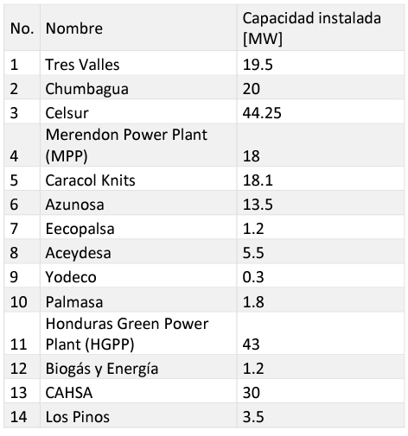
Tabla 1. Centrales biomásicas en Honduras

Fuente: (Operador del Sistema, 2022).

A partir de La Ley Marco del Subsector Eléctrico (1994), los gobiernos han incentivado la generación eléctrica a partir de fuentes renovables de energía mediante el Decreto 70-2007 y sus reformas, y el Decreto 138-2013. Las leyes mencionadas anteriormente ayudaron a la implementación de las fuentes renovables en el Sistema Interconectado Nacional (SIN) lo que viene a impactar de forma positiva la sociedad y la economía hondureña derivado a la generación de nuevos empleos.

1.2.1 TRABAJOS DE REFERENCIA

1.2.1.1 TRABAJO DE REFERENCIA #1
Optimización de costos de transporte para el aprovechamiento energético de la biomasa, Raúl et al. 2022
El propósito del artículo es exponer sobre diferentes análisis que al unirse con métodos matemáticos buscan optimizar los costos de transporte entre distintos nodos de la cadena de suministros de biomasa. Se examina el rendimiento del módulo de optimización a través de un estudio de caso y el análisis de diversos escenarios de oferta y demanda. Se diseñó un modelo para mejorar la eficiencia de los costos de transporte entre dos tipos de nodos en la cadena de producción: los centros de acopio y las centrales de uso final de la biomasa, para lograrlo se utilizó una plataforma geoespacial en línea de acceso gratuito para obtener los parámetros necesarios y con esto cumplir con la demanda específica (Tauro et al., 2022).
El uso de la herramienta posibilitará la planificación eficiente de la utilización de biomasa al determinar la cantidad óptima de recursos a aprovechar en una región de interés al menor costo posible y también establecerá la dirección de ese recurso entre diferentes nodos (Tauro et al., 2022).
La metodología empleada en el artículo es la programación lineal y métodos matemáticos.

1.2.1.2 TRABAJO DE REFERENCIA #2
Estudio de la logística de una planta de biomasa para abastecer de energía térmica a la Universidad de Valladolid. González Iturralde, 2014.
El proyecto tiene como propósito investigar la logística de implementar una central térmica y red de calor utilizando las energías ecológicas, en este caso la biomasa, una fuente que el Gobierno de España promueve. Se presenta una evaluación de las diversas opciones logísticas para establecer un sistema de trasporte que asegure el abastecimiento de biomasa desde las áreas de producción hasta la planta generadora de energía (González Iturralde, 2014).
La metodología usada fue exploratoria. Y el resultado principal del proyecto fue identificar el gran potencial que existe en Castilla y León y la urgencia de fomentar la producción de energía a través de biomasa, esto permitiría la generación de empleos en la zona y aportaría a reducir la contaminación ambiental.

1.2.1.3 TRABAJO DE REFERENCIA #3
Propuesta de implementación de un sistema logístico de abastecimiento para una planta de biomasa en el Vichada, Ordoñez Hernández & Morales Castro, 2020
La tesis tiene como propósito desarrollar un modelo logístico para una nueva planta generadora de energía renovable a través de biomasa de servicio público en la región de Vichada, Colombia. Del proyecto se extrajo la importancia de la cadena de suministro ya que solo había una ruta para extraer la madera, conocer los costos y las dificultades era primordial, así como la correcta planeación que garantizará el abastecimiento de materia prima, en otras palabras, el alinearse con la demanda. Al utilizar modelos logísticos con el apoyo de indicadores de gestión permitirá a la empresa evaluar la eficiencia de sus operaciones al finalizar cada uno de los primeros tres años (Ordoñez Hernández & Morales Castro, 2020).

DEFINICIÓN DEL PROBLEMA

1.3.1 ENUNCIADO DEL PROBLEMA
Ordoñez Hernández & Morales Castro, (2020) explica que la crisis ambiental ha llevado a los países a suscribir varios acuerdos internacionales como ser el Protocolo de Kioto (1997) y el Acuerdo de París (2016). El propósito principal de estos acuerdos es plantear soluciones viables para que las naciones industrializadas equilibren las emisiones de gases derivados de la quema de combustibles fósiles y estas medidas están siendo adoptadas no solo por las naciones industrializadas, países emergentes como Colombia, Argentina, Chile, entre otros, quienes también han sumado esfuerzos para invertir en energías renovables.
Según la agencia internacional de energías renovables (2023) la energía generada a partir de recursos renovable incremento +9.6% en el 2022.
En base a esta problemática ambiental y el crecimiento de la generación de energía renovable en los últimos años la cadena logística de los procesos relacionados con la recepción y distribución de biomasa se ha visto retada al momento de definir las estrategias esenciales para cubrir la creciente demanda.

1.3.2 FORMULACIÓN DEL PROBLEMA
Como resultado de las entrevistas preliminares con altos ejecutivos de Suplidores de Biomasa pudimos evidenciar que los procesos actuales se han definido de manera empírica, no existe evidencia de definición, documentación, entrenamiento, medición y auditoría de los procesos de recepción y transporte de biomasa, adicionalmente no se cuenta con una estructura de costos por cliente o por ruta claramente definidos, incrementando los costos operativos y logísticos, lo que nos lleva hacernos la siguiente interrogante ¿La situación actual de SUPLIDORES DE BIOMASA es el resultado de una inadecuada definición y ejecución de sus procesos logísticos?

1.3.3 PREGUNTAS DE INVESTIGACIÓN
  - ¿Cuál es la situación actual de los procesos de recepción y transporte de la empresa?
  - ¿Existen áreas de mejora en los procesos de recepción y transporte de biomasa en la empresa?
  - ¿Qué factores son los que están afectando la rentabilidad de la empresa?
  - ¿Cuál sería la relación beneficio-costo que podría obtener la empresa si se implementaran mejores prácticas para la planificación y ejecución de sus procesos logísticos?
  - ¿Es viable proponer e implementar un plan de mejora en la empresa?

1.4 OBJETIVOS DEL PROYECTO

1.4.1 OBJETIVO GENERAL
Desarrollar un análisis de la situación actual de los procesos de recepción y transporte de la empresa SUPLIDORES DE BIOMASA con el propósito principal de identificar las áreas de oportunidad que afectan la rentabilidad y proponer soluciones que mejoren la eficiencia de los procesos.

1.4.2 OBJETIVOS ESPECÍFICOS
- Entender y comprender la situación actual de los procesos de distribución de biomasa con el fin de conocer la documentación requerida para realizar la logística, el equipo de transporte, rutas actuales y costos.
- Identificar oportunidades y/o áreas de mejora que impactan la rentabilidad de la empresa.
- Definir acciones de mejora que nos ayuda reducir las áreas de oportunidad y a la vez incrementar los indicadores de rentabilidad y eficacia de los procesos.
- Realizar un análisis costo- beneficio para evaluar la viabilidad de implementar la propuesta del plan de mejora.
- Definir un plan de implementación y los costos involucrados de las mejoras propuestas.

1.5 JUSTIFICACIÓN
El principal motor para la elaboración de esta tesis se basa en el crecimiento de la demanda de energía renovable, se reconoce que la energía eléctrica desempeña un papel fundamental en el progreso de cualquier nación y tiene relación directa en factores como ser económico, social y ambiental.
Desde la perspectiva económica, el incremento de los costos energéticos ha generado una inflación considerablemente elevada, lo cual ha sumido en la pobreza a millones de familias, obligado a fabricas a cerrar operaciones y países acercarse a una recesión severa ya que ha provocado una desaceleración en el crecimiento económico. En países subdesarrollados como el nuestro, donde una parte significativa de los ingresos familiares se destina a gastos en alimentos y energía, una crisis como la que atravesamos actualmente se convierte en una situación alarmante que merece la atención de todos.
En Honduras, en el año 2020 se experimentó una disminución en el consumo de electricidad debido a la influencia de la pandemia de COVID-19 y los fenómenos climáticos que afectaron nuestro país, Eta e Iota, sin embargo, la demanda esperada para los próximos años es superior a las proyecciones. Las fuentes de energía han evolucionado al involucrar diversas tecnologías de generación, inicialmente se basaba en energía hidroeléctrica y térmica, pero en los últimos años se ha incorporado la energía eólica, solar fotovoltaica y geotérmica (Operador del Sistema, 2022).
El proceso de generación de energía renovable en los últimos años ha experimentado un auge en nuestro país y en el mundo generando nuevas fuentes de empleo, flujo de caja, nuevas inversiones, un impacto positivo en el medio ambiente, reducción de costos de producción entre otros. Valencia et al. (2015), menciona que el desarrollo de la industria es crucial tanto para fortalecer la economía como para mitigar el impacto ambiental. Sin embargo, mientras los sectores industriales y el transporte sigan dependiendo de los hidrocarburos, será imposible lograr la descarbonización a nivel global.
Como es de conocimiento general, también nos encontramos en una crisis ambiental en la cual todos tenemos responsabilidad, IPCC (2022), menciona que, para poder limitar el calentamiento global causado por la actividad humana, es necesario lograr un equilibrio neto de emisiones de CO₂ igual a cero, para poder limitar el calentamiento global a 1.5°C o 2 °C es necesario alcanzar un equilibrio en el nivel de emisiones de carbono y reducir las emisiones de gases de efecto invernadero. Si no se realizan reducciones adicionales, las emisiones proyectadas de CO₂ provenientes de la infraestructura de combustibles fósiles existente superarían el presupuesto de carbono restante para limitar el calentamiento a 1,5 °C en un 50%. En este sentido, es necesario fomentar procesos eficientes y adoptar tecnologías basadas en fuentes de energía limpia para asegurar un suministro energético sostenible, alcanzar la independencia energética y mantener el aumento de la temperatura por debajo de los 2°C (Valencia et al., 2015).
SUPLIDORES DE BIOMASA tiene el reto y responsabilidad de entregar la cantidad requerida de biomasa en el tiempo y lugar solicitado con el fin de satisfacer la demanda de las plantas generadoras de energía y evitar paros de producción o decrementos en las eficiencias de los procesos, pero para ser capaces de cumplir con dicha obligación sus procesos administrativos y operativos necesitan con urgencia ser revisados y mejorados, la empresa actualmente desconoce si su negocio representa pérdidas o ganancias, no tiene con exactitud control de su inventario y desconoce si las rutas de transporte empleadas son las más eficientes, con la elaboración de este proyecto se espera que la rentabilidad por movimiento oscile entre 5%-25% basadas en la planeación y decisiones estratégicas que se realicen basado en datos.
La presente investigación busca mejorar aspectos económicos de la empresa SUPLIDORES DE BIOMASA identificando las oportunidades que afectan las eficiencias de los procesos y presentando un plan de mejora que al ejecutarse permita a la empresa ser líderes en el mercado de la distribución de biomasa.

CAPÍTULO II. MARCO TEÓRICO
Este capítulo consiste en explicar la situación actual del tema de estudio de forma macro, pero también localmente, además se desarrolla una revisión bibliográfica donde se expone una serie de conceptos y teorías relacionadas con el tema de investigación.

ANÁLISIS DE LA SITUACIÓN ACTUAL.

2.1.1 ENERGÍAS RENOVABLES

2.1.1.1 DEFINICIÓN
Griffa et al., (2017) menciona que “las Energías Renovables (ER) son aquellas energías que provienen de recursos naturales que no se agotan y a los que se puede recurrir de manera permanente” (p. 68).

2.1.1.2 TIPOS DE ENERGÍA RENOVABLE
DUVPAL (2021) menciona que las fuentes de energía renovable no tradicionales han adquirido importancia creciente, tanto en las agendas de los gobiernos, pero también en los hogares. Entre las más reconocidas se encuentran las que aprovechan de recursos naturales como ser el sol, vientos y el calor, también la bioenergía que es generada de fuentes como la madera.
Coincidiendo, Merino (2012) describe que el sol está en el origen de todas las energías renovables y es responsable de la presión que origina los vientos, ordena el ciclo del agua, causa la evaporación, proceso de fotosíntesis, derivándose de esta las diferentes fuentes de energía renovable, como ser eólica, térmica y fotovoltaica, biomasa y los biocarburantes, la hidráulica -con especial atención a la minihidráulica, la geotérmica y las energías procedentes del mar (p. 3).
La biomasa es una de las principales fuentes de energía renovable que recolecta y transporta la empresa Suplidores de biomasa hacia las plantas de generación de energía.

2.1.1.3 LA IMPORTANCIA DE LA ENERGÍA RENOVABLE Y EL IMPACTO EN HONDURAS
Valencia et al. (2015) menciona que la adopción de opciones como la generación de energía mediante la combinación de ciclos de gasificación integrada, la cogeneración y el uso de energías renovables, entre otras, ha contribuido a mitigar los efectos ambientales y las consecuencias negativas asociadas al uso de hidrocarburos como principal fuente de energía (p. 233).
IRENA (2022) señala que para el año 2050, se estima que el uso de recursos renovables en la generación eléctrica y los servicios de energía reduciría el consumo de combustibles fósiles en un 90% en el sector eléctrico y en un 65% en los sectores de uso final. Esto tendría como resultado una disminución significativa en las importaciones de combustibles fósiles y una mejora en la seguridad energética. Además, el uso de combustibles más limpios en los sectores de transporte y residencial ayudaría a reducir la contaminación local y doméstica. En un escenario de descarbonización de la energía para 2050, puede traer beneficios a la región de Centroamérica las emisiones de dióxido de carbono (CO₂) en los sectores eléctrico y de uso final disminuirían en un 72% en comparación con el escenario energético planificado. La diversificación de la matriz energética a través de energías renovables competitivas y una mayor integración regional también contribuiría a reducir la volatilidad de los costos de la energía, ya que son menos afectados por las fluctuaciones en el precio de los combustibles fósiles. Además, junto con la eficiencia energética, esto resultaría en un costo relativo más bajo de la energía para los consumidores, mejorando la accesibilidad y brindando beneficios macroeconómicos. La diversidad en el suministro de energía primaria y en las soluciones de gestión de la demanda, tanto a nivel local como a escala de servicios públicos, también contribuiría a una mayor resiliencia frente al cambio climático (p.14).
IRENA (2022) menciona que la región Centroamericana ha presentado un incremento en el consumo anual de electricidad per cápita en los últimos 20 años, estas cifras demográficas y energéticas resaltan la importancia de una planificación energética integral, tanto en el aspecto de la oferta (para satisfacer la creciente demanda de energía de manera eficiente) como en los sectores de consumo final. Es fundamental garantizar el uso racional de la energía al mismo tiempo que se abordan los posibles problemas ambientales y se evalúan los impactos socioeconómicos (p.26).
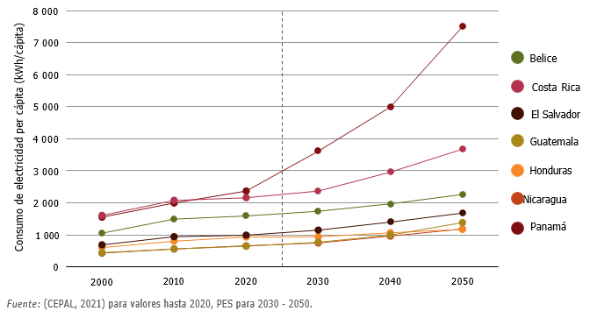
Figura 1. Consumo de electricidad per cápita por país, 2000 a 2050
Fuente: (CEPAL,2021)
IRENA (2022), menciona que a medida que los países de la región han aumentado su capacidad de energías renovables, la proporción de estas fuentes en el sistema centralizado de generación eléctrica se ha mantenido por encima del 55% (ver Figura 2). En 2019, las energías renovables representaron más del 50% de la generación total en la región, con porcentajes mucho mayores en países específicos, como Costa Rica (ver Figura 3).
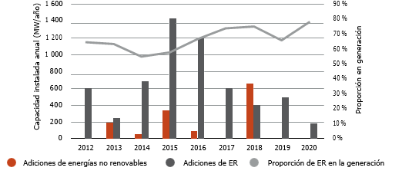
Figura 2. Proporciones en la generación de energías renovables
Fuente: (CEPAL,2021)
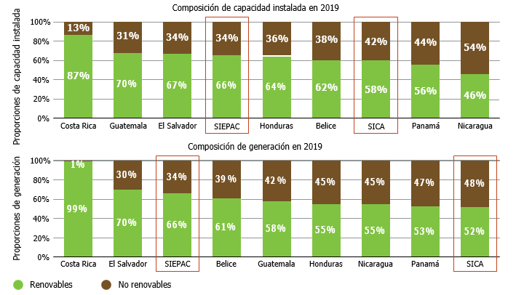
Figura 3. Proporción de capacidad instalada y generación de electricidad por país, 2019
Fuente: (CEPAL,2021)

IRENA (2022) señala que, en el contexto de la crisis del COVID-19, las iniciativas de transición energética juegan un papel crucial en la recuperación social y económica de la región, que también ha sufrido los impactos de eventos climáticos recientes como los huracanes Eta e Iota en noviembre de 2020. Para reducir las emisiones relacionadas con la energía en la región, especialmente en los sectores de energía y transporte que son altos emisores, es necesario que los países impulsen el uso de energías renovables, fomenten la eficiencia energética y promuevan la electrificación, entre otras medidas (p.30).
Honduras ha dado pasos hacia la implementación del acuerdo de París y trabaja en planes de descarbonización con el fin de reducir las emisiones para 2030 o 2050.
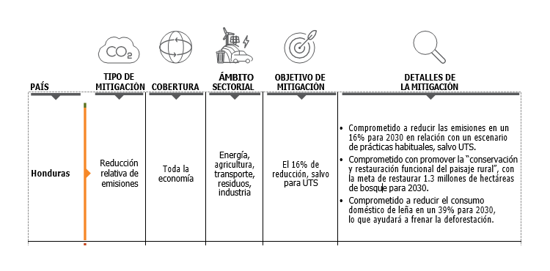
Figura 4. Contenidos de las contribuciones determinadas a nivel nacional para reducir las emisiones en virtud del acuerdo de París de Honduras, a noviembre 2021
Fuente: (CEPAL,2021)

2.1.1.4 PLANTAS DE GENERACIÓN DE ENERGÍA CON FUENTES RENOVABLES EN HONDURAS
Bonilla et al., (2021) indica que la Compañía Azucarera Hondureña, S.A (CAHSA) fue la primera planta de biomasa establecida en Honduras, fundada el 20 de octubre de 1938 por un grupo de empresarios sampedranos. Inicialmente, la empresa se dedicaba al cultivo de la caña de azúcar y a la fabricación de azúcar. Su primer ingenio, llamado El Juguete, tenía una capacidad diaria de molienda de 150 toneladas de caña en su primera zafra, con una producción de 25,000 quintales de azúcar. En Honduras, las plantas de biomasa comenzaron su desarrollo como azucareras, cuyo objetivo principal era la producción de azúcar. Con el tiempo, el mercado internacional, como Guatemala, introdujo la tecnología de aprovechamiento de residuos y cultivos energéticos en estas plantas, lo que las convirtió en ingenios cogeneradores de energía eléctrica. La única planta que se estableció específicamente con el propósito de producir electricidad es HONDURAS GREEN POWER CORPORATION (HGPC), la cual comenzó su operación en diciembre de 2016 (p.2).

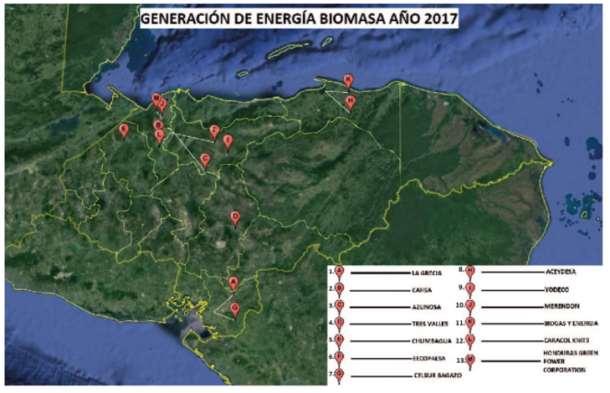
Figura 5. Mapa de Ubicaciones de las Centrales biomásicas -2017
Fuente: (Revista de la Escuela de Física, UNAH, 2019)

En la actualidad Honduras produce un total de 219.85 mega watts (MW) de energía limpia por medio de 14 proyectos de centrales biomásicas distribuidas en regiones diferentes del país (ver tabla 1), tomando un rol importante en la reducción de emisiones de gases como lo vimos previamente y la vez generando fuentes de empleo. (Operador del Sistema, 2022).

2.1.2 BIOMASA

2.1.2.1 DEFINICIÓN
Dentro de las principales categorías de energía renovables se encuentra la biomasa, siendo el proceso de distribución de esta el enfoque principal de nuestro análisis, FEDIT (2011), describe que, en el contexto energético, “el término biomasa es un combustible procedente de productos y residuos naturales (agrícolas o forestales)” (p. 3).

2.1.2.2 TIPOS DE BIOMASA
En la actualidad existen varios tipos de biomasa utilizables como fuente de energía, de las cuales se derivan del entorno forestal y del agrícola. FEDIT (2011), describe que la biomasa forestal permite diversas clasificaciones, según proceda de cortas de masas no comerciales, de restos de corta de otras especies comerciales o de residuos de las industrias forestales (serrerías, polvo de lijado, etc.) (p 13). En Suplidores de Biomasa, las más utilizadas son: residuos de palma africana de las cuales se deriva raquis, fibra de mesocarpio, cascarilla de palma, en segundo lugar, casulla de café y tercer lugar madera del cual se deriva, rollos y chips.
Tabla 2. Tipos de biomasa
CLASE | TIPO
Biomasa Natural | Podas de los bosques
Biomasa residual | Residuos forestales
Biomasa residual | Residuos de la industria forestal
Biomasa residual | Residuos agrícolas
Biomasa residual | Residuos de la industria agrícola
Biomasa residual | Residuos de la industria agroalimentaria
Biomasa residual | Residuos ganaderos
Cultivos energéticos | Tradicionales
Cultivos energéticos | Nuevo
Biocombustibles líquidos | Bioetanol y sus derivados
Biocombustibles líquidos | Biodiesel
Fuente: (Oportunidades para el sector de fabricantes de bienes de equipo, 2011)

2.1.2.3 VENTAJAS DE LA BIOMASA
También FEDIT (2011) nos habla de las ventajas ambientales y económicas de la biomasa, entre ellas:
- La biomasa permite mantener un equilibrio neutral en las emisiones de CO₂ (principal responsable del efecto invernadero).
- Es una fuente de energía renovable que se alinea perfectamente con la protección del medio ambiente.
- El uso de biomasa reduce la dependencia de suministros externos de combustibles, lo que resulta beneficioso para la economía.
- Al quemar biomasa se pueden recuperar elementos minerales valiosos, como fósforo y potasio, en forma de cenizas, los cuales tienen propiedades fertilizantes.
- La producción y utilización de biomasa genera una mayor cantidad de empleos en áreas rurales en comparación con otros combustibles alternativos.

2.1.3 CADENA DE SUMISTROS

2.1.3.1 DEFINICIÓN
Arenal Laza (2022), afirma que: “Una cadena de suministros es el conjunto de actividades, instalaciones y medios de distribución necesarios para llevar a cabo el proceso de venta de un producto en su totalidad” (p.10).
Por su parte Nugent et al. (2019) menciona que:
Una cadena de suministro está formada por todas aquellas partes involucradas, de manera directa o indirecta, en la satisfacción de las necesidades y expectativas de un cliente. La cadena de suministro incluye no solamente al fabricante y al proveedor, sino también a los transportistas, almacenistas, vendedores al detalle (o menudeo) e incluso a los mismos clientes (p.5).
La cadena de suministros de la empresa Suplidores de biomasa incluye proveedores, centros de distribución, transporte, clientes con un flujo constante de información interactuando entre ellos con el principal propósito de satisfacer las necesidades de sus clientes.

2.1.3.2 EL OBJETIVO DE LA CADENA DE SUMINISTRO
El objetivo fundamental de una cadena de suministro es potencializar el valor total generado. Este valor se define como la disparidad entre el valor que el producto final tiene para el cliente y los costos en los que la cadena de suministro incurre para satisfacer sus necesidades. En la mayoría de los casos, el valor estará estrechamente relacionado con la rentabilidad de la cadena de suministro y entre más alta sea este valor más eficiente es (Chopra & Meindl, 2008).
Suplidores de biomasa como toda empresa uno de sus objetivos principales es maximizar la rentabilidad de sus operaciones haciendo más eficiente la cadena suministros

2.1.3.3 PROCESOS DE RECOLECCIÓN Y DISTRIBUCIÓN
La determinación del costo de transporte implica tener en cuenta la distancia o el tiempo necesario para movilizarse desde un lugar de partida hasta el lugar de destino, este es uno de los factores más influyentes en el costo logístico de la biomasa. Para optimizar dichos costos, la ubicación geográfica de los centros de distribución o las instalaciones de procesamiento adquieren gran importancia. (Tauro et al., 2022).

2.1.4 EMPRESA: SUPLIDORES DE BIOMASA
Para la elaboración de esta sección se realizó una entrevista inicial con el Gerente General de la empresa Ingeniero Víctor Bendeck (ver Anexo 3), para conocer de la historia y los diferentes procesos que se realizan, para esto nos trasladamos al Centro de distribución llamado RES (Kilometro 37) donde conocimos como almacenan la biomasa, los diferentes tipos que distribuyen, su proceso de recepción y despacho, diferentes clientes y proveedores y la red de transporte con la que cuentan en la actualidad.

2.1.4.1 RESEÑA HISTÓRICA
Suplidores de Biomasa nace en el 2009 a raíz que la empresa hermana Madeesma del mismo grupo vendió la primera caldera que requería de biomasa a Grupo Elcatex en Honduras, la empresa fue creciendo a medida que más empresas instalaban calderas. Sin embargo, en los últimos años se ha enfrentado a retos grandes que la ha llevado a una quiebra financiera, es durante la pandemia en el año 2020 que deciden retomar el negocio y con mucho esfuerzo han podido en los últimos tres años fortalecer su negocio y volver a posicionarse en el mercado como el principal distribuidor de biomasa en la zona norte.

2.1.4.2 TIPOS DE BIOMASA
La empresa Suplidores de Biomasa distribuye una variedad de tipos de biomasa a continuación se mencionan algunos de los principales:
- Palma Africana: los residuos más comunes que se distribuyen son raquis, fibra de mesocarpio, cascarilla de palma, coquito.
- Residuos agrícolas: como la cáscara de café, conocida comúnmente en el medio como “casulla de café”
- Desechos forestales: restos de madera que se convierten en rollos, astillas, aserrín y chips de madera para ser utilizado como biomasa.
- Bagazo de caña de azúcar: El bagazo de caña, que es el residuo fibroso que queda después de extraer el jugo de la caña de azúcar.
Todos los anteriores son recolectados y entregados en centrales biomásicas para generar energía limpia.

2.1.4.3 PROVEEDORES
Los proveedores de Biomasa son los que suministran directamente la materia prima, esto se hace en base a una planificación y proyecciones semanales en acuerdo con la empresa y el proveedor bajo ciertos criterios de calidad, los principales proveedores son empresas que generan biomasa como subproducto, entre los principales CDC, CAF y PAL.

2.1.4.4 CENTROS DE DISTRIBUCIÓN
En los centros de distribución se recibe y almacena la biomasa antes de ser enviada a los clientes finales, Suplidores de biomasa cuenta con 3 centros de distribución propios ubicados en RES (Kilometro 37), Puente Alto y PAL estratégicamente localizados cerca de sus clientes y proveedores.

2.1.4.5 TRANSPORTE
El transporte de la biomasa implica movilizarla desde los centros de distribución de los proveedores a los centros de distribución de la empresa y posteriormente a los clientes o directamente de los centros de distribución de los proveedores hacia los clientes. Para este se utiliza una flota propia de 8 camiones con descarga automática y 5 volquetas para cargar los camiones, adicionalmente, se utilizan servicios de transporte tercerizados.

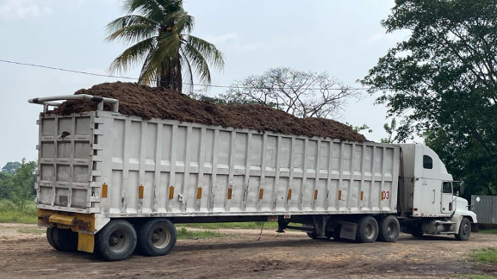
Figura 6. Camión con descarga automática
Fuente: (Visita de campo)

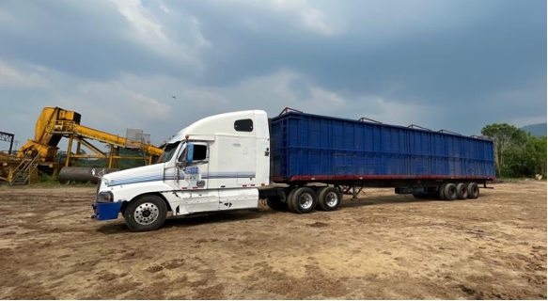
Figura 7. Camión con descarga manual
Fuente: (Visita de campo)

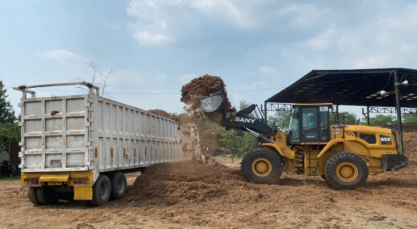
Figura 8. Volquetas para la carga de biomasa
Fuente: (Visita de campo)

2.1.4.6 CLIENTES
Los clientes son las plantas de generación de energía eléctrica ubicados en los municipios de Choloma y Villanueva, la relación entre Suplidores de biomasa y cliente implica una coordinación y comunicación eficiente para poder garantizar una entrega a tiempo, podemos mencionar que los principales clientes: CEP, CER, CARG, DAN.

2.1.4.7 LA CADENA DE SUMINISTROS
La cadena de suministro para la distribución de biomasa inicia desde los centros de distribución ya sean de la empresa Suplidores de biomasa o desde los proveedores hasta las plantas de generación de energía eléctrica, incluye tareas claves como control de calidad, control de inventarios, almacenamiento y transporte, una gestión eficiente de esta cadena de suministro es medular para asegurar un suministro continuo de biomasa a las plantas de generación de energía renovable. A continuación, La cadena de suministros de la empresa:

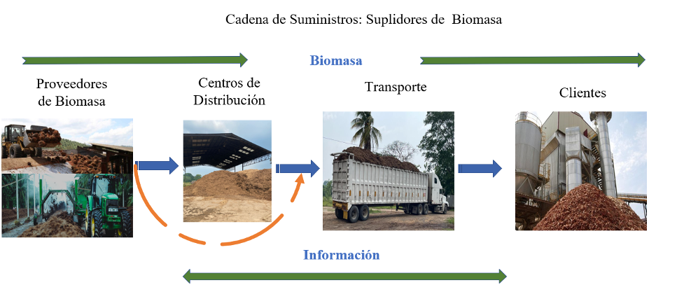
Figura 9. Cadena de suministros de SUPLIDORA DE BIOMASA
Fuente: (Visita de campo)

CONCEPTUALIZACIÓN
En esta sección definiremos términos y conceptos claves para la mejor comprensión
del presente trabajo.
Arenal Laza (2022), afirma que: “Una cadena de suministros es el conjunto de actividades, instalaciones y medios de distribución necesarios para llevar a cabo el proceso de venta de un producto en su totalidad” (p.10).
“Logística es el proceso de planear, implementar y controlar efectiva y eficientemente el flujo y almacenamientos de bienes, servicios e información relacionada del punto de origen al punto de consumo con el propósito de cumplir requisitos del cliente”(Ramírez, 2009, p. 3).
García (2011) afirma que “Centros de distribución pueden definirse como un espacio planificado para ubicar, mantener y manipular mercancías y materiales” (p.1).
Carro Paz et al, (2012) “Localización de una instalación es el proceso de elegir un lugar geográfico entre varios para realizar las operaciones de una empresa” (p.4).
Arenal Laza (2022) “Distribución y entrega abarca desde la salida del almacén o centro de distribución hasta la entrega del producto al cliente final “(p.11).
Arenal Laza (2022) “Cliente es el elemento principal dentro de la cadena de suministros, ya que es quien recibe y paga por el producto, contribuyendo con la rentabilidad del negocio, y por último cabe destacar que todo lo que se realiza durante este proceso es para satisfacer las necesidades de este” (p.14).
Arenal Laza (2022) “Indicadores de gestión logística son medidas de rendimiento que se pueden cuantificar y que siempre van relacionados con la actividad logística” (p.36).
“Incineración consiste en un proceso de combustión controlada a altas temperaturas que transforma la fracción orgánica de los residuos en materiales inertes (cenizas) y gases” según (Cabeza, 2012, p. 31).
“Gestión de Inventarios permite determinar los niveles óptimos de inventario, así como el manejo y control de los mismos para garantizar una adecuada rotación y utilización de los artículos durante el proceso productivo” afirma (Quintero et al. , 2011).
Tapia, (2013) describe “rentabilidad es el nivel de rendimiento que se ha obtenido de un capital invertido, representa la gestión de ese capital, y en últimas es la rentabilidad la que nos dice si el negocio en que se ha invertido es un buen negocio o no” (p.1).
Fernández Gómez (2016) define “La gestión de una flota es la utilización de un conjunto de vehículos con el objetivo de prestar un servicio a un tercero o realizar una actividad en una organización, de la forma más eficiente y eficaz cumpliendo con un determinado nivel de servicio y coste” (p. 8).
Fernández Gómez (2016) afirma que “la práctica del outsourcing crea un conocimiento, unas capacidades y una experiencia conjunta con terceras organizaciones, generando una co-especialización y un co-aprendizaje beneficiosos para los socios, permitiendo crear productos/servicios con más valor añadido de una forma más rápida y flexible, y es una fuente potencial de ventajas competitivas” (p.164)
Mejía Cañas (1998) define que la “eficiencia es el logro de un objetivo al menor costo unitario posible” (p.2).
Beetrack (2020), menciona que “Una ruta de transporte es el recorrido que realiza el transportista durante la distribución y/o entrega de mercancía”.
También Beetrack (2020) afirma que “El diseño de rutas de transporte de carga les permite a las organizaciones planificar sus estrategias de distribución logística previendo posibles obstáculos que garanticen las entregas de mercancía, y calculando los recursos y los parámetros necesarios que se deben cumplir para que se completen de forma exitosa todos los pedidos asignados a una ruta de última milla”.

TEORÍAS DE SUSTENTO

2.3.1 BASES TEÓRICAS
En esta sección se presenta las bases conceptuales de las teorías de sustento que se utilizaron para respaldar este proyecto.

2.3.1.1 MEJORA CONTINUA DE PROCESOS
Varela (2021), destaca que Henry Ford introdujo el modelo de producción en cadena, impulsando la productividad en la industria automotriz. Sakichi Toyoda, fundador de Toyoda Loom Company, desarrolló un telar automático y diversificó el negocio hacia la fabricación de automóviles. Kiichiro Toyoda fundó Toyota Motor Corporation, implementando un modelo de producción basado en la optimización y el control del flujo productivo. Después de la Segunda Guerra Mundial, Toyota centró su estrategia en optimizar procesos y valorar el talento humano. El sistema de producción de Toyota (TPS) destacó por su eficiencia y calidad. En comparación, los fabricantes occidentales adoptaron una estrategia de innovación sin control. Un estudio posterior demostró que las fábricas de Toyota eran más productivas, con mejor calidad y menor inventario que sus competidores. Esto se atribuyó a la implementación del TPS o Lean Production.

Sintra (2021) describe la mejora continua como “un enfoque que tienen las empresas para lograr la mejora de sus procesos operativos, eliminando y minimizando actividades que no generan valor en la cadena productiva y potencializar las que si generan valor”, también enumera los principales objetivos:
- Optimización de procesos
- Mayor eficiencia en los resultados
- Productos y servicios de mejor calidad
- Reducción de costes de producción
- Incremento de rendimiento de los equipos de trabajo.

Con el fin de poder identificar las principales áreas de mejora, reducir los costos operativos del proceso de distribución de biomasa, reducir la variabilidad del sistema y lograr procesos más eficientes haremos uso de la teoría de la mejora continua de procesos.

2.3.1.2 CONTROL DE INVENTARIOS
Holguín (2010), comenta que de las dificultades que usualmente los encargados de logística enfrentan es el manejo del control de inventarios, ya sea por exceso o por agotados y se encuentra presente en todo tipo de industria ya sea comercial o de servicios.
Holguín (2010), también menciona que existen dos motivos fundamentales que justifican la necesidad de mantener inventarios: las variaciones impredecibles en la demanda y los tiempos de entrega de los pedidos.
Pero tener inventarios disponibles, puede tener un costo anual de un 20 y 40%, según explica Ballou (2004), la administración correcta de los mismos es de vital importancia para cualquier empresa.

2.3.1.3 ANÁLISIS FINANCIEROS
De acuerdo a Nava Rosillón (2009) explica que el análisis o diagnóstico financiero es una herramienta altamente efectiva que permite evaluar el rendimiento económico y financiero de una empresa durante un periodo especifico y comparar sus resultados con los de otras empresas similares en la misma empresa. Su objetivo es obtener relaciones cuantitativas para la toma de decisiones, mediante técnicas aplicadas a datos contables que son transformados, analizados e interpretados (p. 1).
Nava Rosillón (2009) señala que, en el análisis financiero, se utilizan diversos indicadores para evaluar el desempeño de una empresa. Algunos de los indicadores más importantes y ampliamente utilizados incluyen los de liquidez y solvencia, los de eficiencia o actividad, los de endeudamiento y los de rentabilidad. La rentabilidad es el resultado de las acciones gerenciales, decisiones financieras y políticas implementadas en una organización. Es principalmente la proporción de utilidad o beneficio que genera un activo durante un período de tiempo determinado en relación con su uso en el proceso productivo.

2.3.2 METODOLOGÍAS DESARROLLADAS
Tomando en cuenta que la metodología de Seis Sigma su enfoque es basado en datos las conclusiones tienen fundamentos en datos sólidos y confiables hemos considerado relevante la aplicación de esta.

2.3.2.1 METODOLOGÍA SEIS SIGMA
Seis Sigma o Six Sigma, en inglés, es una filosofía y metodología de trabajo desarrollada por el doctor Mikel Harry. Su objetivo principal es mejorar la calidad y resolver problemas complejos mediante el control y reducción de la variación en los procesos. Empresas como Motorola, General Electric y Honeywell han desempeñado un papel importante en la popularización y aplicación de esta metodología (López, 2019, p. 1).
Roebuck (2008) define a Seis Sigma como “una metodología de mejora de procesos estructurados y basada en datos que se puede aplicar a todos los aspectos del negocio” (p.4).

2.3.2.2 DMAIC PARA EL PROCESO DE MEJORA
DMAMC más conocida por DMAIC, en inglés es el proceso de mejora estandarizado de cinco pasos que utiliza la metodología seis sigma Socconini & Reato (2019) los describe de la siguiente forma:
- “Definición: del problema, del valor para el cliente, del equipo y del proyecto.
- Medición: del rendimiento mediante un mapa del proceso en el que se determine la fiabilidad de los datos.
- Análisis: en el que se identifican las fuentes de variación y las raíces del problema.
- Mejora: desarrollo de cambios para mejorar el rendimiento
- Controlar: para mantener las mejoras realizadas”.
Por otro lado González (2003) recomienda aplicar esta metodología en toda la organización para abordar proyectos de mejora y resolver problemas dentro de la misma. Se debe utilizar cuando los proyectos o problemas sean lo suficientemente importantes o cuando la causa raíz del efecto no deseado no sea conocida. Para lograr esto, se utilizan herramientas como diagramas de flujo, diagramas causa-efecto y estadísticas básicas y avanzadas, como gráficos de control, análisis Pareto y diseño de experimentos. La metodología DMAIC se utiliza para aplicar estas herramientas de manera ordenada y maximizar los resultados.

2.3.2.3 METODOLOGÍA PARA EL CONTROL DE INVENTARIO
Salas-Navarro et al. (2017) menciona que la metodología de Gestión de Inventarios comprende los pasos lógicos que permite medir los niveles de integración y colaboración en una cadena de suministro, de tal forma que se generen políticas y estrategias conjuntas para mejorar el desempeño de los actores en la cadena (p. 328).
Existen dos métodos que se utilizan para el control de inventario:
1. Control de inventario por incrementos (push): este método resulta adecuado cuando las cantidades de producción o compra superan las necesidades inmediatas de los inventarios a los que deben ser enviados (Ballou, 2004).
Ballou, (2004) explica que un método para aumentar cantidades en los puntos de abastecimiento incluye los siguientes pasos:
- Usar pronósticos u otros métodos para determinar las necesidades del periodo que abarca desde el presente momento hasta el próximo periodo de producción o de compra del vendedor.
- Encontrar las cantidades disponibles actuales en cada punto.
- Establecer nivel de disponibilidad de existencias en cada punto.
- Calcular los requisitos totales basados en el pronóstico, sumados a las cantidades adicionales para cubrir la incertidumbre de la demanda pronosticada.
- Calcular los requisitos netos como la diferencia entre los requisitos totales y las cantidades disponibles.
- Distribuir el exceso de los requisitos netos totales entre los puntos de suministro, considerando la demanda pronosticada.
- Sumar los requisitos netos y asignar las cantidades excedentes a cada punto de suministro en proporción al prorrateo correspondiente
2. Control básico de inventarios por demanda (pull): Proporcionar niveles de inventario reducidos en los puntos de suministro, como resultado de su capacidad para adaptarse a las condiciones específicas de la demanda y los costos en cada punto de suministro (Ballou, 2004).
Según Ballou (2004), este método puede ser utilizado en situaciones donde la demanda es de una sola ocasión, altamente estacionaria o perpetua, cuando el pedido se dispara desde un nivel especifico de inventario y cuando existe incertidumbre en la demanda y el tiempo de entrega.

2.3.2.4 METODOLOGÍA PARA LA APLICACIÓN DE ANÁLISIS FINANCIEROS
La metodología de Análisis de Costo-Beneficio (ACB) se puede emplear como enfoque para alcanzar los objetivos. El ACB se utiliza para evaluar y comparar programas similares, y los resultados de este análisis se basan en criterios como el Valor Actual Neto (VAN), la Tasa Interna de Retorno (TIR) y la Relación Beneficio-Costo (RBC). (Márquez Díaz & Castro M, 2015)
Por otro lado Lara & Carvache Franco, (2017), menciona que el objetivo del Análisis Costo-Beneficio es crear un enfoque que permita determinar si, en un momento específico, el costo de una medida particular es superior a los beneficios que genera. El análisis costo-beneficio ofrece la capacidad de pronosticar cuál decisión es la más adecuada desde una perspectiva económica para un proyecto específico.

2.4 INSTRUMENTOS UTILIZADOS
En esta sección describiremos los instrumentos utilizados para el proceso de mejora a través de la metodología Seis Sigma, mismas que ha sido utilizadas para resolver las oportunidades de mejora en otras empresas dedicadas al rubro de la logística.

2.4.1 INSTRUMENTOS METODOLOGÍA
El diagrama de afinidad conocida comúnmente como lluvia de ideas Barrio et al. (1997) lo describe como “es la primera de las herramientas, parte de datos dispares (del tipo ideas u opiniones) y utiliza tarjetas para reorganizar estos datos en grupos con una idea común”(p.9).

El diagrama causa efecto o espina de pescado, Galgano, (1995) dice que “ es un gráfico que muestra las relaciones entre una característica y sus factores o causas” (p.99).

“El diagrama de Causa-Efecto o análisis de 6Ms (Mano de Obra, Método, Máquina, Material, Medio ambiente y Medición), a fin de poder identificar la causa raíz que generó el problema y poder implementar acciones para corregir el mismo” (Ovalles Acosta et al., 2017).
Sales (2013) indica que:

El Diagrama de Pareto es una gráfica en donde se organizan diversas clasificaciones de datos por orden descendente, de izquierda a derecha por medio de barras sencillas después de haber reunido los datos para calificar las causas. De modo que se pueda asignar un orden de prioridades (p.1).

Por otro lado, Ovalles Acosta et al., (2017) menciona que:

El análisis de Pareto es una técnica fácil que ayuda a elegir el cambio o mejora más efectiva a implementar. El principio de Pareto o la regla 80/20, utiliza la idea de que el 20 % de los defectos afectan en el 80 % de los procesos. Por lo tanto, si las soluciones se enfocan al 20% de los problemas más relevantes que afectan a los procesos, es seguro que el 80% de los procesos mejoraran considerablemente (p.6).

Astros (2013), define que las hojas de control o también llamadas hojas de registro o recogida de datos son formas estructuradas que facilitan la recopilación de información, previamente diseñadas con base en las necesidades y características de los datos que se requieren para medir y evaluar uno o varios procesos.

Nova (2017), menciona que:

Un flujograma, también denominado diagrama de flujo, es una representación gráfica de una secuencia de actividades o acciones que implican un proceso determinado. Es decir, el flujograma consiste en representar gráficamente, situaciones, hechos, movimientos y relaciones de todo tipo mediante el uso de símbolos (p.1).

Ovalles Acosta et al. (2017) afirma que:

Los 5 porqués típicamente se refieren a la práctica de preguntar 5 veces por qué el fallo ha ocurrido, a fin de obtener la causa o las causas raíz del problema. Ninguna técnica especial o forma es requerida, pero los resultados deben ser capturados en una hoja de trabajo. Los 5 porqués es una excelente técnica para abordar un simple análisis de causa raíz (ACR) (p.6).

Melo, (2021) define una lista de verificación como una herramienta utilizada para organizar tareas y verificarlas fácilmente. Fueron diseñadas para reducir errores y garantizar la coherencia e integridad en el cumplimiento de procesos; Son listas diseñadas para la realización de actividades repetitivas, ya que permiten controlar el cumplimiento de una lista de requisitos o recopilar datos de forma ordenada y sistemática.

Martínez Ruiz (2012) menciona que una ficha de observación sirve para no divagar en lo que se observa cuando se aplica la técnica de observación ya sea participante o no participante (p. 140).
Mapa de flujo de valor (VSM) según Rother & Aulinger (2018), es un método que se utiliza para evaluar la situación presente y planificar un futuro deseado en relación con la secuencia de eventos que conducen un producto o servicio desde su origen hasta su entrega al cliente.

2.4.2 INSTRUMENTOS PARA LA APLICACIÓN DE CONTROL DE INVENTARIOS

2.4.2.1 MÉTODO PEPS
Llamas (2020), define que el método PEPS consiste en realizar las salidas de productos de la empresa en el orden de “primeras entradas, primeras salidas” en lo que se refiere al almacén de mercaderías. Es decir, las unidades de mercaderías que más tiempo llevan en el almacén van a ser las primeras en salir vendidas o comercializadas.

2.4.3 INSTRUMENTOS PARA LA APLICACIÓN DE LOS ANÁLISIS FINANCIEROS

2.4.3.1 ROI
Pulliam Phillips & Phillips, (2019) explica que el ROI se utiliza para analizar qué tan lucrativa una inversión puede ser o para contrastar la eficacia de un conjunto de inversiones. Compara los beneficios netos anuales de una inversión con el costo de esta, se expresa en porcentaje.

2.5 MARCO LEGAL
Ley de Transporte Terrestre de Honduras-Decreto 155-2015 y sus reformas
Es una ley de orden público que regula y establece las normas para el transporte de personas y mercancías por carretera en el territorio hondureño.
Reglamento General de la ley de Transporte Terrestre de Honduras Acuerdo Ejecutivo No. 236-A
Complementa y detalla las disposiciones de la Ley de Transporte de Honduras; Regular la circulación en carreteras del país a los vehículos automotores o combinaciones de estos, destinados a prestar el servicio de transporte de carga público y Especial de carga; y Por otro lado la implementación y control del sistema de básculas fijas y básculas móviles u otro tipo de tecnología para el control de pesos y dimensiones de estos vehículos.
Reglamento de Tarifas Vigente-Acuerdo Ejecutivo No.0528
Establece las tarifas que los usuarios deben pagar por utilizar los servicios de transporte terrestre

Acuerdo Centroamericano Sobre Circulación por Carreteras, del cual el Estado de Honduras forma parte mediante Acuerdo No. 105 emitido por el poder Ejecutivo el 29 de diciembre de 1958 y ratificado por el Decreto No. 137 del Congreso Nacional de 16 de febrero de 1960.
El acuerdo tiene como objetivo facilitar y regular el tránsito de vehículos y mercancías entre los países de Centroamérica.

CAPÍTULO III. METODOLOGÍA
En esta sección se brinda una descripción amplia y detallada de la estrategia de investigación, el diseño de investigación, las variables de estudio, la operacionalización de las variables, las hipótesis, las fuentes de muestreo, los instrumentos y las fuentes de información utilizados en el estudio. Todo ello con el objetivo de establecer un marco metodológico sólido y riguroso para llevar a cabo la investigación de manera efectiva.

CONGRUENCIA METODOLÓGICA
Pedraza Rendón, (2001) menciona que la matriz de congruencia es una herramienta utilizada en proyectos de investigación académica para asegurar la coherencia y secuencia lógica entre las diferentes etapas del proceso. Su presentación en forma de matriz permite resumir y visualizar de manera clara la estructura de la investigación, eliminando ambigüedades y facilitando el análisis. Esta herramienta ayuda a ahorrar tiempo y esfuerzos al organizar cada etapa y verificar su congruencia. La matriz puede ser adaptada a investigaciones particulares y su eficacia puede ser comprobada en el avance de los trabajos de investigación.

A continuación, describiremos cómo los elementos seleccionados, como el enfoque y diseño de investigación, las variables, la operacionalización, las hipótesis, la muestra, los instrumentos y el análisis de datos, están en armonía y coherencia con el objetivo de nuestra investigación. Esto implica justificar cómo cada elección metodológica contribuye a responder las preguntas de investigación y lograr los objetivos, asegurando que todos los aspectos metodológicos se alineen adecuadamente para brindar resultados válidos y confiables.

3.1.1 MATRIZ METODOLÓGICA
Pérez & Ortiz (2016), hace referencia que la matriz metodológica es una herramienta fundamental en el proceso de investigación, ya que tiene como objetivo principal unificar y evaluar la coherencia y conexión lógica de los elementos clave. Estos elementos incluyen el título, el problema de investigación, los objetivos, las variables, el diseño de investigación seleccionado, los instrumentos utilizados, así como la población y muestra del estudio.
A continuación, la matriz metodológica definida para el problema planteado de nuestra investigación: ¿La situación actual de SUPLIDORES DE BIOMASA es el resultado de una inadecuada definición y ejecución de sus procesos logísticos?
Tabla 3. Matriz Metodológica
Título de la Investigación | Mejora De Los Procesos De Distribución De La Empresa Suplidores De Biomasa
Problema | Preguntas de Investigación | Objetivos |  | Variables
Problema | Preguntas de Investigación | General | Específico | Independiente | Dependiente
¿La situación actual de SUPLIDORES DE BIOMASA es el resultado de una inadecuada definición y ejecución de sus procesos logísticos? | 1. ¿Cuál es la situación actual de los procesos de recepción y transporte de la empresa? | Desarrollar un análisis de la situación actual de los procesos de recepción y transporte de la empresa SUPLIDORES DE BIOMASA con el propósito principal de identificar las áreas de oportunidad que afectan la rentabilidad y proponer soluciones que mejoren la eficiencia de los procesos. | 1.Entender y comprender la situación actual de los procesos de distribución de biomasa con el fin de conocer la documentación requerida para realizar la logística, el equipo de transporte, rutas actuales y costos. | Biomasa  Cadena de suministros  Transporte | Rentabilidad
 | 2. ¿Existen áreas de mejora en los procesos de recepción y transporte de biomasa en la empresa? |  | 2.Identificar Oportunidades y/o áreas de Mejora que impactan la rentabilidad de la empresa. | Biomasa  Cadena de suministros  Transporte | Rentabilidad
 | 3. ¿Qué factores son los que están afectando la rentabilidad de la empresa? |  | 3.Definir un plan de Mejora que nos ayude a reducir las áreas de oportunidad y a la vez incrementar los indicadores de rentabilidad y eficacia de los procesos. | Biomasa  Cadena de suministros  Transporte | Rentabilidad
 | 4. ¿Cuál sería la relación beneficio-costos que podría obtener la empresa si se implementaran mejores prácticas para la planificación y ejecución de sus procesos logísticos? |  | 4.Realizar un análisis costo- beneficio para evaluar la viabilidad de implementar la propuesta del plan de mejora. | Biomasa  Cadena de suministros  Transporte | Rentabilidad
 | 5. ¿Es viable proponer e implementar un plan de mejora en la empresa? |  | 5.Definir un plan de implementación y los costos involucrados de las mejoras propuestas. | Biomasa  Cadena de suministros  Transporte | Rentabilidad
Fuente: (Elaboración propia)

3.1.2 ESQUEMA DE VARIABLES DE ESTUDIO
Cauas, (2015) describe que las variables desempeñan un papel fundamental en la investigación, ya que nos permiten caracterizar los fenómenos estudiados al establecer relaciones entre diferentes aspectos o propiedades observables. En términos generales, una variable es una característica que puede variar en sucesivas mediciones y adoptar diferentes valores o categorías. En el ámbito de las ciencias sociales, el concepto de variable se utiliza de manera amplia para describir las características cambiantes de objetos, fenómenos o propiedades. Además, las variables pueden estar relacionadas causalmente, presentar covariación, dependencia, asociación o influencia entre sí. En la investigación científica, el descubrimiento de variables, la determinación de sus magnitudes y la prueba de las relaciones que las vinculan son tareas esenciales. En resumen, el entendimiento y manejo adecuado de las variables son elementos fundamentales del método científico.
En este apartado hacemos una identificación de las variables de estudio, analizando detalladamente la relación y vínculo existente entre ellas. Para visualizar esta relación de manera clara y concisa, empleamos un diagrama de variables de estudio. El diagrama nos permite representar gráficamente las interacciones entre las variables, facilitando la comprensión de su influencia mutua y su impacto en los resultados de la investigación, ver a continuación:
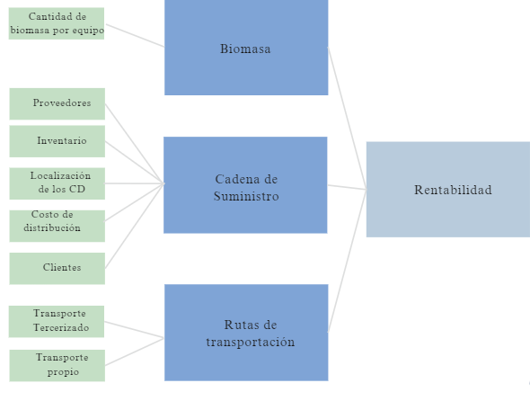

Figura 10. Esquema de variables
Fuente: (Elaboración propia)

3.1.3 OPERACIONALIZACIÓN DE LAS VARIABLES
En este apartado describiremos la operacionalización de las variables, en el mismo se define y especifica cómo se medirán o se cuantificarán las variables de investigación.
Betancur López (2000), publica que la operacionalización o definición operacional implica explicar cómo se define un concepto específicamente en el estudio, teniendo en cuenta su significado concreto que puede diferir de su definición etimológica. Esto implica hacer que la variable sea medible a través de la concreción de su significado, lo cual está estrechamente relacionado con una revisión adecuada de la literatura. La categorización o dimensiones se utilizan cuando un concepto tiene varias dimensiones o clasificaciones, y es necesario especificarlas en el estudio. Cada una de estas dimensiones o categorías debe ser definida conceptual y etimológicamente. Los indicadores son señales que permiten identificar las características de las variables, y se expresan en términos de razones, proporciones, tasas e índices.

Los indicadores son utilizados para hacer "medible" la variable y se basan en disciplinas como la estadística, la epidemiología y la economía. Ejemplos de indicadores incluyen indicadores económicos, indicadores de pobreza, indicadores de calidad de vida e indicadores de desarrollo. Además, el investigador puede construir otros indicadores según sea necesario.
Tabla 4. Matriz de Operacionalización de las variables
Variable | Definición Conceptual | Definición Operacional | Dimensiones | Indicadores | Unidad de Medida | Técnica de medición
Biomasa | FEDIT (2011), describe que, en el contexto energético, “el término biomasa es un combustible procedente de productos y residuos naturales (agrícolas o forestales)” (Pag 3). | Cantidad de biomasa cargada por equipo de transporte desde proveedores y/o centros de distribución hasta el cliente final. | - Cantidad de Biomasa por Equipo Cargado | - Cantidad de biomasa cargada por camión  - Optimización del camión | - Toneladas | - Investigación documental
Cadena de Suministros | Arenal Laza (2022), afirma que: “Una cadena de suministros es el conjunto de actividades, instalaciones y medios de distribución necesarios para llevar a cabo el proceso de venta de un producto en su totalidad” (p.10). | Cadena de suministros involucra proveedores, localización de los centros de distribución, medios de transporte y cliente. | - Proveedores  - Inventarios  - Localización de los Centros de distribución  - Costos de distribución de la biomasa  - Cliente | - Costo por tonelada por proveedor.  - Kilómetros recorridos  - Cumplimiento de requerimientos de humedad por cliente.  - % de humedad del producto por proveedor. | - Lempiras  - Toneladas  - kilómetros  - Porcentaje (%) | - Investigación documental
Rutas de Transporte | Beetrack (2020) menciona que “Una ruta de transporte es el recorrido que realiza el transportista durante la distribución y/o entrega de mercancía”. | Rutas de transporte por medio de transporte tercerizado o transporte propio medido | - Transporte para distribución de biomasa -Tercerizado  - Transporte para distribución de biomasa -propio | - Cantidad pagada por Km recorrido. | - Lempiras /kilómetros | - Investigación documental
Fuente: (Elaboración propia)

3.1.4 HIPÓTESIS
En este apartado tratamos de dar una respuesta provisional a la pregunta de investigación o a la problemática planteada en el estudio por medio de una hipótesis.
Hernández Sampieri (2014) menciona que las hipótesis son las orientaciones o direcciones que seguimos en una investigación o estudio. Nos indican lo que intentamos demostrar y se definen como explicaciones provisionales del fenómeno que estamos investigando. Estas hipótesis se derivan de la teoría existente y se formulan como proposiciones. En realidad, son respuestas provisionales a las preguntas de investigación que planteamos. Es importante destacar que en nuestra vida diaria constantemente generamos hipótesis sobre diversas cuestiones y luego buscamos verificar su veracidad.
Hi: Los factores que afectan en mayor medida la rentabilidad de la empresa Suplidores de Biomasa son proveedor de biomasa y tipo de transporte.
Ho: Los factores que afectan en mayor medida la rentabilidad de la empresa Suplidores de Biomasa no son proveedor de biomasa y tipo de transporte.

3.2 ENFOQUE Y MÉTODOS
En este apartado, se proporciona información clara y precisa sobre el enfoque teórico y los métodos utilizados en la investigación. Se emplea un enfoque mixto, combinando aspectos cualitativos y cuantitativos, como entrevistas, cumplimiento de requerimientos del cliente, costos, distancias recorridas y niveles de inventario. El diseño de investigación adoptado es retrospectivo, ya que se recopilaron datos y eventos que ocurrieron en el pasado, como la cantidad de biomasa cargada por equipo, los kilómetros recorridos por viaje y los costos asociados. Además, se utiliza un enfoque transversal al realizar entrevistas puntuales en un momento específico, sin manipulación de variables o seguimiento a lo largo del tiempo.
El diseño cuantitativo explicativo se emplea para establecer relaciones causales y explicar la relación entre variables, por ejemplo, cómo el tipo de transporte puede impactar en la rentabilidad. Se utiliza un enfoque no probabilístico al seleccionar personas entrevistadas basándose en criterios de conocimiento y función dentro de la empresa. También se utiliza un enfoque cuantitativo con revisión documental, recopilando y analizando información existente de fuentes como libros, artículos científicos, bases de datos, informes financieros y estadísticos.
Además, se incorpora un diseño de investigación cualitativo con enfoque de investigación/acción, que permite comprender y transformar situaciones específicas en contextos prácticos de la empresa Suplidora de Biomasa. Se ha trabajado estrechamente con los participantes del proceso, utilizando métodos cualitativos como entrevistas y observación para obtener una comprensión profunda de sus perspectivas y experiencias. Esta información se utiliza para la toma de decisiones y la implementación de cambios significativos en el plan de mejora.

Hernández Sampieri (2014) cita que, en los últimos años, los métodos mixtos han experimentado un rápido crecimiento y se han convertido en una vía adicional a los enfoques cuantitativo y cualitativo de investigación. Estos métodos implican la recolección y análisis de datos tanto cuantitativos como cualitativos, así como su integración y discusión conjunta, con el objetivo de obtener una comprensión más completa del fenómeno en estudio. Se ha superado la controversia entre los enfoques cuantitativo y cualitativo, ya que se ha demostrado que ambos son igualmente útiles para el desarrollo del conocimiento científico. La investigación mixta se ha vuelto más relevante debido a la complejidad y diversidad de los fenómenos y problemas actuales, que requieren un enfoque más amplio y profundo. Este enfoque proporciona una perspectiva más clara del problema, genera datos más ricos y variados, promueve la creatividad teórica, respalda las inferencias científicas de manera sólida y permite una exploración y explotación más efectiva de los datos.

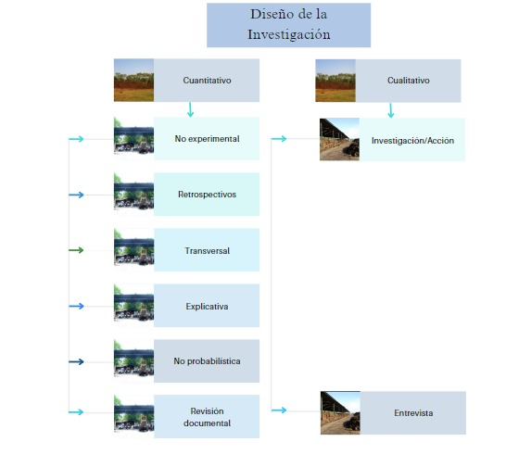
Figura 11. Enfoques
Fuente: (Elaboración propia)

3.3 DISEÑO DE LA INVESTIGACIÓN
Gómez Bastar, (2012) explica que el diseño de la investigación desempeña un papel crucial al establecer la estructura metodológica que guiará todo el proceso de investigación, con el objetivo de llegar a una solución para el problema planteado, es el lugar donde se fórmula un conjunto de actividades cuidadosamente organizadas y secuenciales que establecen los pasos, pruebas y técnicas utilizadas para recopilar y analizar los datos de manera apropiada.

3.3.1 POBLACIÓN
Para la elaboración de este trabajo de investigación se ha definido como población todos los documentos generados durante el proceso de distribución de biomasa, tales como cotizaciones, órdenes de compra, facturas de compra de biomasa a proveedores y pagos transporte tercerizado, reportes de costos logísticos y administrativos desde enero 2020 hasta junio 2023, siendo un total de 9,652 documentos.

3.3.2 MUESTRA
Se utilizó una muestra documental con la información disponible que la empresa nos permitió acceder de un periodo de 6 meses (enero 2023 a junio 2023). La muestra comprende 2,131 documentos.

3.3.3 TÉCNICAS DE MUESTREO
La técnica utilizada en la elaboración de este trabajo es muestro no probabilístico por conveniencia, Battaglia (2008), menciona que la diferencia entre el muestreo de conveniencia y el muestreo intencional radica en que el primero no se basa en la opinión de expertos para elegir una muestra que sea representativa de los elementos.
Cabrera Méndez (2010), La información para el desarrollo de los diferentes análisis es limitada y depende de la apertura que brinde el Gerente de la empresa en autorizar que pueda ser compartida y divulgada, se realizará una selección de la información más relevante.

3.4 TÉCNICAS, INSTRUMENTOS Y PROCEDIMIENTOS APLICADOS
Una vez establecido el diseño de la investigación, se comenzó el proceso de recolección de información que nos permita finalmente poder dar una solución a la problemática de Suplidores de Biomasa.

Tabla 5. Técnicas e instrumentos
Técnica | Instrumento | Finalidad
Entrevista | Cuestionario (Preguntas abiertas) (Anexo 3) | Fueron aplicadas a las personas claves dentro de la empresa para entender la situación actual y recolectar información relevante de los diferentes procesos.
Observación | Ficha de observación (Anexo 4) | Evaluación de los diferentes procesos que se realizan en los centros de distribución donde se almacena y distribuye la biomasa.
Análisis de documentos | Fichas de Contenido y hojas electrónicas  (Anexo 5 y 6) | Revisión histórica de los reportes operativos y financieros de compra y venta de biomasa.
Fuente: (Elaboración propia)

3.5 FUENTES DE INFORMACIÓN
En este apartado se describe los tipos de fuentes que se utilizaron para recopilar datos y obtener información necesaria para el desarrollo de la investigación.
Cabrera Méndez (2010), Las fuentes de información son diversos documentos que contienen datos útiles para satisfacer una demanda de conocimiento. Se clasifican en fuentes primarias, que son originales y no han sido modificadas, y fuentes secundarias, que son el resultado del análisis realizado por otros. Las fuentes primarias incluyen libros, revistas y documentos no convencionales, mientras que las fuentes secundarias son catálogos, bibliografías e índices.

3.5.1 FUENTES PRIMARIAS
- Entrevista inicial con empresario/dueño de empresa Suplidora de Biomasa – Víctor Bendeck
- Entrevista con Gerente General de empresa Suplidora de Biomasa – Víctor Bendeck (hijo)
- Entrevista contralor de empresa Suplidora de Biomasa- Cesar Trejo
- Visita de campo a centros de distribución (fotografías, mapeo de procesos)
- Registros de boletas de transportistas
- Datos de clientes y proveedores

3.5.2 FUENTES SECUNDARIAS
- Documentos CRAI de Universidad tecnológica Centroamericana -UNITEC
- Documentos Google Académico
- Libros y artículos académicos
- Revistas especializadas/científicas
- Informes y estadísticas gubernamentales
- Ley de Transporte Terrestre de Honduras-Decreto 155-2015 y sus reformas

CAPÍTULO IV. RESULTADOS Y ANÁLISIS
En este capítulo se describe como se realizó el proceso de recolección de datos obtenido de la revisión documental, proceso de investigación y entrevistas, con el propósito de ser capaces de analizar y posterior presentar los resultados de los hallazgos encontrados.

INFORME DE PROCESO DE RECOLECCIÓN DE DATOS

4.1.1 ENTREVISTA INICIAL CON FUNDADOR
El fundador de Grupo Madeesma nos dio la oportunidad de tener una reunión el 21 de abril, 2023 en las instalaciones de la empresa, ubicadas en el sector Industrial El Polvorín para exponer nuestra intención y objetivo principal en la elaboración de este proyecto. Él explico en que consiste el Grupo, las diferentes empresas que lo conforman y la problemática que cada una enfrenta, por el rubro de nuestra maestría y la magnitud de la problemática se escogió Suplidores de Biomasa, una empresa con mucho potencial, pero que se ha visto afectada por situaciones económicas fuertes y falta de definición de procesos.

4.1.2 ENTREVISTA (GERENTE GENERAL DE LA EMPRESA)
Como primer paso para buscar un acercamiento con Suplidores de Biomasa se realizó el 04 de mayo del 2023 una entrevista con el Gerente General (ver Anexo 3) quien tiene 3 años desempeñándose en el puesto, el propósito de esta actividad fue conocer los aspectos más importantes y como se desarrollan las operaciones en la empresa. Mediante la aplicación de este cuestionario se recolectaron datos como ser:
- Tipos de biomasa
- Proceso actual de documentación
- Clientes
- Proveedores
- Rutas actuales de distribución
- Gestión de inventarios
- Plan de contingencia
- Indicadores de desempeño
- Capacidad de transporte
- Proveedores de transporte tercerizado
- Requerimientos legales

4.1.3 VISITA DE CAMPO
Se realizaron los días 22 de junio, 28 de julio y 04 de agosto, visitas de campo a las oficinas administrativas de la empresa ubicada en la 33 calle y también a uno de sus centros de distribución llamado RES (Kilometro 37), con la finalidad de comprender el flujo de como ocurren las operaciones, conocer los diferentes tipos de biomasa que se distribuyen, la maquinaria, niveles de inventario en el plantel, documentación empleada y el proceso de carga y despacho de un pedido a un cliente final (Ver anexo 7).

4.1.3.1 LISTA DE VERIFICACIÓN
Se empleó una lista de verificación de la información más relevante de las variables de estudio que pudieron ser discutidas durante la visita de campo (ver anexo 8).

4.1.4 REUNIONES VIRTUALES
Aprovechando la virtualidad y los beneficios que esta nos aporta se realizaron varias reuniones virtuales los días 24 de julio, 08,10,11, 14 de agosto, con el Gerente General y contador general para mostrar los avances del proyecto y continuar recolectando la información para diseñar las bases de datos numéricas necesarias para el análisis (ver anexo 9).

4.1.4.1 LLUVIA DE IDEAS
Durante las reuniones virtuales se realizó una lluvia de ideas para ampliar las razones que posiblemente están afectando la rentabilidad de la empresa, considerando las variables que se definieron anteriormente, biomasa, rutas de transportación y cadena de suministro (ver anexo 10). Esta actividad fue muy importante porque permitió identificar las actividades que requieren de un seguimiento y donde los esfuerzos se enfocaron en la recolección de la información.

RESULTADOS Y ANÁLISIS DE LAS TÉCNICAS APLICADAS
En esta sección se explica detalladamente los resultados obtenidos de las diferentes técnicas aplicadas, información relevante que permitió posteriormente sacar conclusiones y proporcionar posibles soluciones a la problemática actual que enfrenta la empresa. Se utilizaron herramientas estadísticas durante el proceso de investigación inicialmente para la identificación y solución de problemas se usaron herramientas como l, diagrama de Ishikawa, hoja de frecuencia, diagrama de Pareto y análisis de los 5 porques, posteriormente para el análisis de los resultados comprobamos la hipótesis y para la toma de decisiones análisis de costo-beneficios.

4.2.1 SITUACIÓN ACTUAL DEL PROCESO

4.2.1.1 ESTRUCTURA ORGANIZACIONAL DE LA EMPRESA
Suplidores de Biomasa cuenta con una estructura organizacional sólida, integrada por 31 empleados. La dirección está a cargo del Gerente General, quien lidera el equipo y toma decisiones estratégicas claves como negociaciones con clientes y proveedores, proceso de pagos a proveedores y empleados, procesos de atención y reclamos al cliente, planificación y proceso logístico; bajo su supervisión directa, se encuentran las siguientes posiciones contador general, operadores de maquinaria pesada, transportistas de equipo pesado, auxiliar de bodega, operadores de trituradora y auxiliares de descarga.

Figura 12. Estructura organizacional de la empresa: Suplidores de Biomasa
Fuente: (Elaboración propia)

Hallazgos:
Todas las decisiones se encuentran centralizadas en el gerente general.
No se han identificado roles encargados de llevar a cabo actividades relacionadas con el control de calidad, el registro de inventario y el análisis de tipo de transporte.

Se presenta la cantidad total de empleados con que la empresa cuenta por posición:
Tabla 6. Total, de empleados por posición
Posición | Total Empleados
Gerente General | 1
Contador General | 1
Operadores de Maquinaria pesada | 4
Transportistas de equipo pesado | 18
Auxiliar de bodega | 4
Operadores de trituradora | 2
Auxiliares de descarga | 1
Total | 31
Fuente: (Elaboración propia)

4.2.1.2 DIAGRAMA DEL FLUJO DE PROCESO
El flujo de proceso actual de Suplidores de Biomasa es un sistema que involucra un total de 15 actividades y 2 decisiones claves. El proceso se inicia con el cliente, quien inicia la cadena de suministros al presentar su requerimiento. A continuación, la empresa Suplidora de Biomasa entra en acción, coordinando y gestionando todas las etapas intermedias. Los proveedores de biomasa juegan un papel fundamental al suministrar toda la Biomasa necesaria para satisfacer la demanda de los clientes. Así mismo el transporte es una pieza clave en este flujo, encargándose del traslado seguro de la biomasa desde los proveedores y/o centros de distribución hasta los clientes. A lo largo del proceso, cada uno de estos participantes interactúan para garantizar una cadena de suministro sin contratiempos y asegurar que los requerimientos del cliente se satisfagan de manera efectiva y oportuna. La colaboración entre cliente, la empresa suplidora de Biomasa, transporte y proveedores de biomasa crea un proceso integrado que potencia la continuidad del negocio.

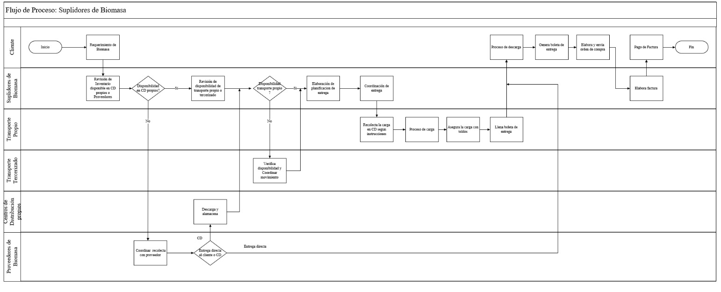
Figura 13. Flujo de procesos de la empresa Suplidores de Biomasa
Fuente: (Elaboración propia)

Hallazgos:
Gestión de Inventarios: Actualmente, se carece de cualquier indicio de actividades relacionadas con el control de inventarios en los centros de distribución. Esta ausencia de control impide una comprensión precisa de los niveles de inventario en dichos centros.

Control de Calidad de Biomasa: No se ha implementado ningún sistema de control de calidad para medir el porcentaje de humedad de la biomasa. Esta carencia de medidas de control podría afectar la calidad del producto esperado por el cliente, ocasionando penalidades por no cumplir los requerimientos establecidos y por ende impactando la rentabilidad. Actualmente la empresa cuenta que el instrumento de medición en buen estado sin embargo no hay recurso humano para ejecutar la tarea.

Planificación operativa: El proceso de planificación actual carece de un análisis de costos por kilómetros o toneladas transportadas, análisis en base a demanda y/o inventarios en centros de distribución. Esto podría impactar negativamente en la eficiencia logística de la operación y por ende la rentabilidad.

Cálculo de Rentabilidad: No se ha establecido un método definido y claro para el cálculo de la rentabilidad. Esta falta de un enfoque estandarizado dificulta la evaluación precisa de la viabilidad económica de la empresa.

Indicadores de Desempeño: La empresa carece de indicadores de desempeño que permitan medir y evaluar la eficiencia y eficacia de sus operaciones. La falta de estos indicadores impide una comprensión completa de cómo la empresa está alcanzando sus objetivos.

Definición y Documentación de Procedimientos: Los procedimientos operativos, comerciales, de compras y facturación no han sido claramente definidos ni documentados. Esta falta de claridad podría dar lugar a errores internos y afectar al cliente.

4.2.1.3 MAPA DE FLUJO DE VALOR
Hemos utilizado el Mapa de Flujo de Valor (VSM) para analizar y mejorar el proceso de Suplidores de Biomasa. En el VSM, se identificaron las actividades claves del proceso desde el requerimiento de biomasa del cliente hasta la entrega de esta en sus instalaciones. Además, se analizaron los tiempos de ciclo, los tiempos de espera y los cuellos de botella, lo que permitió identificar las ineficiencias y áreas de mejora.
Como resultado del análisis del VSM, se identificaron varias oportunidades de mejora, tales como definir el proceso de solicitud del cliente, mejorar la planificación, revisar y discutir el proceso de descarga con el cliente para evitar esperas innecesarias, el proceso de facturación entre otros. El tiempo total del ciclo (LT) utilizando flota propia es de 4.18 días (100.32 horas) y utilizando flota tercerizada de: 4.29 días (103.16 horas.)

Dentro del cálculo de lead time queremos destacar que el tiempo de generación de factura, que es de 72 horas, es un de tiempo administrativo posterior al servicio, es importante resaltar que este tiempo no influye en la ejecución de los procesos operativos para distribuir la biomasa, es necesario para cumplir con requerimientos administrativos y contables. Es fundamental entender que el lead time total no está directamente afectado por el tiempo de generación de factura, ya que este tiempo se suma al final del proceso operativo y no durante su ejecución.

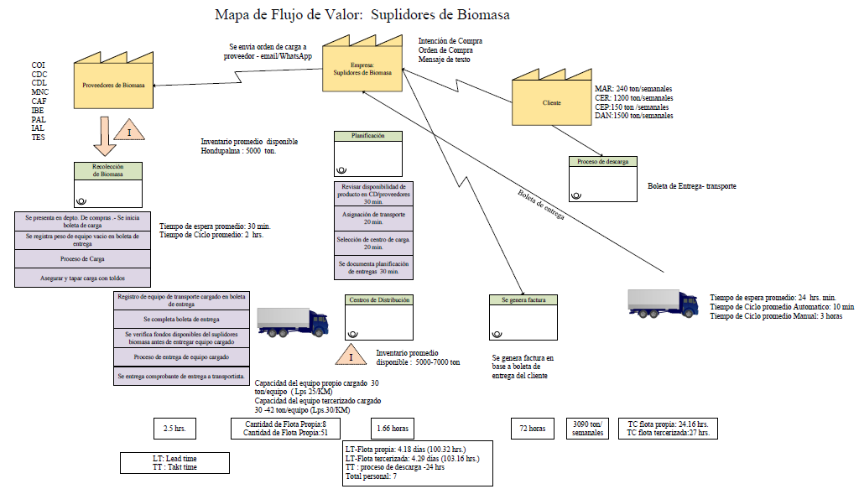

Figura 14. Mapa de flujo de valor de la empresa Suplidores de Biomasa
Fuente: (Elaboración propia)

4.2.1.4 BIOMASA
Suplidores de Biomasa comercializa una amplia gama de biomasa. Entre los diversos tipos que ofrece se encuentran el Raquis, la Fibra de Mesocarpio, el Coquito o cascarilla de palma, Casulla de Café y diferentes derivados de madera. El 65% de su oferta es de biomasa Raquis, una opción altamente valorada debido a sus propiedades energéticas y ambientales.

Tabla 7. Tipos de biomasa, % de humedad y Toneladas comercializadas
Nombre de Biomasa | Humedad STD | Cantidad promedio de ton. comercializadas
Raquis | <50% | 33,250.77
Fibra de Mesocarpio | <30% | 13,491.03
Coquito o cascarilla de palma | <25% | 945.14
Casulla de café | <25% | 1,668.95
Tacos de madera | <25% | 595.73
Aserrín | <25% | 722.49
Astilla | <25% | 15.91
Fuente: (Elaboración propia)

Figura 15. % de comercialización por tipo de biomasa
Fuente: (Elaboración propia).

4.2.1.5 CADENA DE SUMINISTROS

4.2.1.5.1 PROVEEDORES DE BIOMASA
Suplidores de Biomasa, se abastece de diversos proveedores locales de biomasa, quienes se caracterizan por comercializar la biomasa como subproductos obtenidos durante sus procesos. Un ejemplo destacado es CAF, que ofrece la casulla de café como subproducto. Los Centros de Distribución propios de la empresa han sido estratégicamente ubicados cerca lo que permite una logística eficiente y una reducción significativa en los costos de transporte. En particular, PAL, uno de los mayores proveedores de Suplidores de Biomasa se encuentra a tan solo 59 km de su Centro de Distribución. La relación cercana con estos proveedores demuestra el compromiso de Suplidores de Biomasa con la sostenibilidad y el aprovechamiento integral de los recursos.
Tabla 8. Lista de proveedores por ubicación y tipo de biomasa que suministran
Proveedores | Ubicación Geográfica | Tipo de Biomasa
PAL | El Negrito, Yoro | Raquis
PAL | El Negrito, Yoro | Fibra de Mesocarpio
PAL | El Negrito, Yoro | Coquito o cascarilla de palma
CAF | San Pedro Sula, Carretera al Sur vecino a Campo Agas | Casulla de café
COI | ALT, Cortés | Raquis
COI | ALT, Cortés | Fibra de Mesocarpio
TES | Guatemala, región de Fray | Raquis
TES | Guatemala, región de Fray | Fibra de Mesocarpio
ASA | Guaymitas, Yoro | Raquis
CDL | Lean, Atlántida | Raquis
CDL | Lean, Atlántida | Fibra de Mesocarpio
CDC | Colón, Atlántida | Raquis
IBE | ALT, Cortés | Raquis
IBE | ALT, Cortés | Fibra de Mesocarpio
IBE | ALT, Cortés | Coquito o cascarilla de palma
IAL | San Pedro Sula, Barrio La Guardia | Tacos de Madera
MNC | La Ceiba, Honduras | Aserrín
SMA | Sector Industrial El Polvorín | Aserrín
Fuente: (Elaboración propia)

4.2.1.5.2 PROVEEDORES DE TRANSPORTE
En la actualidad, el proceso de distribución en Suplidores de Biomasa se lleva a cabo mediante una combinación de transporte propio y la contratación de servicios tercerizados. En cuanto a su flota de transporte propio, la empresa cuenta con 4 cargadoras de última generación de la marca SANY, modelo 2023, que garantizan una operación eficiente y confiable en las labores de carga. Además, disponen de 8 camiones de descarga automática cada una con una capacidad de 30 toneladas y una velocidad de descarga de 10 minutos. Esto permite una distribución ágil y rápida de la biomasa, optimizando los tiempos de entrega y asegurando la satisfacción de los clientes.
Por otro lado, Suplidores de Biomasa también ha establecido un servicio de transporte tercerizado que complementa su flota propia. En total, cuentan con 51 camiones de descarga manuales a disposición, estas tienen un tiempo de descarga manual promedio de 3 horas. Aunque el tiempo de descarga es mayor en comparación con los camiones de descarga automática propias, tienen la ventaja que dos de sus proveedores la capacidad de sus camiones es de 42 toneladas por camión; El servicio tercerizado les proporciona una mayor flexibilidad y capacidad para atender picos de demanda y rutas más específicas.
Esta estrategia de combinar transporte propio con servicio tercerizado permite a Suplidores de Biomasa mantener una logística fluida y adaptarse eficazmente a las necesidades cambiantes del mercado, garantizando la entrega oportuna de biomasa.
Tabla 9. Lista de equipo propio
Equipo propio | Vehículos Disponibles | Capacidad
Flota de carga – Volquetas Marca: SANY | 4 | 30 min/por camión de 30 ton
Flota de distribución de descarga automática | 8 | 30 ton
Trituradora | 3 | 2 ton/ hr.
Fuente: (Elaboración propia)

Tabla 10. Lista de equipo tercerizado
Transporte tercerizado | Vehículos Disponibles | Capacidad
Transporte HC | 28 | 42 ton
Transporte KM | 7 | 42 ton
Transporte KS | 4 | 30 ton
Transporte DV | 12 | 30 ton
Fuente: (Elaboración propia)

Para asignar un movimiento de carga a un transporte tercerizado de manera efectiva, se consideran varios criterios con el fin de asegurar que la distribución sea óptima y cumpla con las necesidades del cliente y la empresa.

Tabla 11. Criterios de asignación de movimiento de carga a transportista tercerizado
Criterios de Asignación | Peso Ponderado
Cantidad de flota disponible | 60%
Capacidad de Carga | 30%
Servicio al cliente | 10%
Fuente: (Elaboración propia)

4.2.1.5.3 CENTROS DE DISTRIBUCIÓN
La empresa Suplidora de Biomasa cuenta con tres centros de distribución propios, estratégicamente ubicados para asegurar la cercanía con sus clientes y proveedores. A pesar de contar con una amplia capacidad de almacenamiento en estos centros, en promedio se almacena únicamente de 5,000-7,000 toneladas diarias debido al alto flujo continuo de distribución, adicionalmente la estrategia principal es realizar envíos directos desde las instalaciones del proveedor hasta la planta del cliente. Sin embargo, en ocasiones es necesario trasladar biomasa desde las instalaciones del proveedor a los centros de distribución y posteriormente a los clientes. En estos centros, también se llevan a cabo procesos de trituración y carga de los camiones, ya sean propios o de terceros, para garantizar un servicio eficiente y satisfacer las necesidades de sus clientes en cuanto a la entrega de biomasa en óptimas condiciones.

Tabla 12. Lista de centros de distribución propios
Centros de Distribución | Ubicación Geográfica | Capacidad de Almacenamiento
RES | KM37 carretera entre progreso y tela | 250 mil toneladas
ALT | Cortes, 1 Km delante de Bijao, (De San Pedro a Puerto Cortés) | 250 mil toneladas
PAL | Negrito, Yoro | 5000 toneladas
Fuente: (Elaboración propia)

4.2.1.5.4 CLIENTES Y COMPETENCIA
Los clientes de Suplidores de Biomasa son empresas que producen energía renovable para su autoconsumo. Cada cliente tiene requerimientos específicos en cuanto al tipo y cantidad de biomasa, los cuales se basan en las especificaciones de sus calderas. Por ejemplo, la empresa CER solo puede procesar raquis. Es de vital importancia para la suplidora entender estas necesidades particulares y garantizar un suministro adecuado de biomasa, lo que permitirá a sus clientes mantener una producción energética eficiente. En la actualidad los clientes CEP y DAN representan el 69% del total facturado en el periodo de enero 2023- Julio 2023.

Tabla 13. Lista de clientes y tipos de biomasa que consume
Cliente | Tipo de Biomasa | Proveedor de Biomasa | Tipo de Transporte
MAR | Raquis, Fibra de Mesocarpio | PAL, COI, CDL, IBE, TES, CDC | Flota Propia
CER | Raquis | PAL, COI, CDL, IBE. | Flota propia
CEP | Aserrín, Taco de madera, Fibra de Mesocarpio. | IAL, PAL, COI, TES, CDL, CDC, IBE, | Flota propia y Tercerizada
DAN | Raquis, Fibra de Mesocarpio, Coquito, Casulla de café | PAL, COI, CDL, CDC, IBE, TES, CAF | Flota propia y Tercerizada
Fuente: (Elaboración propia)

Figura 16. % de Facturación por cliente de enero 2023-Julio 2023.
Fuente: (Elaboración propia)

Figura 17. % de Biomasa Consumida por DAN
Fuente: (Elaboración propia)

Figura 18. % de Biomasa Consumida por CER
Fuente: (Elaboración propia)

Tabla 14. Lista de clientes y sus Requerimientos
Cliente | Tipo de Biomasa | Requerimiento semanal | Requerimiento de entrega | % de humedad requerido
MAR | Raquis, Fibra de Mesocarpio | 69 ton | Por pedido | Raquis < 50 %  Fibra de Mesocarpio <40%
CER | Raquis | 603 ton | Entregas de Lunes a sábado | Raquis < 50 %
CEP | Fibra de Mesocarpio Aserrín, Taco de madera. | 591 ton | Entregas de Lunes a domingo | Fibra de Mesocarpio <40%  aserrín, taco de madera <30%
DAN | Raquis, Fibra de Mesocarpio, Coquito, Casulla de café | 776 ton | Entregas de Lunes a domingo | Raquis < 50 %  Fibra de Mesocarpio <40%  Coquito, Casulla de café <30%
Fuente: (Elaboración propia)

La Empresa Suplidora de Biomasa ocupa una posición dominante en el mercado nacional, con una participación significativa del 51%. Los dos principales competidores son Suplidores de Biomasa GT y Corporación Suplidores de Biomasa, que contribuyen con un 10% cada uno a la oferta de biomasa.

Figura 19. % de Participación en el Mercado
Fuente: (Elaboración propia)

4.2.1.5.5 PENALIZACIONES POR INCLUMPLIMIENTO DE CALIDAD

En los documentos analizados se encontró que en los últimos 6 meses por penalizaciones por incumplimiento de calidad la empresa dejó de percibir L 494,617.40 de los pedidos entregados a cliente DAN. El detalle por mes se demuestra en la siguiente tabla:
Tabla 15. Total, de penalizaciones en cliente DAN
Mes | Total,Penalizado
Enero | L. 67,837.59
Febrero | L. 163,392.70
Marzo | L. 51,940.11
Abril | L. 37,772.18
Mayo | L. 24,097.13
Junio | L. 149,577.70
Total | L. 494,617.40
Fuente: (Elaboración propia)

4.2.1.5.5 RUTAS DE TRANSPORTACIÓN Y COSTOS DE DISTRIBUCIÓN

Los costos asociados a la distribución de biomasa desde su punto de origen hasta su destino final varían dependiendo del tipo de flota utilizada y de los acuerdos pactados con los proveedores de transporte. En el caso de flota propia, la tarifa estipulada al transportista es de 25.00 Lempiras por kilómetro recorrido esta tarifa incluye costos de mantenimiento del equipo y no se incluyen en costos de descarga ya que los equipos son automatizados. Por otro lado, en las negociaciones con transportistas tercerizados, se contemplan tanto las tarifas por kilómetro recorrido como tarifas de biomasa puesta en sitio, esto significa que la tarifa incluye el producto y el flete, adicionalmente algunas de las tarifas incluyen costos de descarga, ya que estos equipos son manuales.

Tabla 16. Kilómetros recorridos por Rutas desde proveedores y CD hasta destino cliente utilizando Flota Propia.
Origen | Destino | Km Recorridos | L/Km | Flete L
PAL | RES | 59 | 25 | 1,475
PAL | DAN | 184 | 25 | 4,600
PAL | CEP | 178 | 25 | 4,450
CAF | DAN | 86 | 25 | 2,150
CAF | CEP | 94.4 | 25 | 2,360
COI | RES | 21 | 25 | 525
COI | DAN | 28 | 25 | 700
TES | DAN | 450 | 25 | 11,250
ASA | RES | 14 | 25 | 350
ASA | DAN | 151.36 | 25 | 3,784
CDL | DAN | 362 | 25 | 9,050
IBE | RES | 201.36 | 25 | 5,034
 | DAN | 64 | 25 | 1,600
MNC | CEP | 381.2 | 25 | 9,530
RES | DAN | 137.36 | 25 | 3,434
RES | CEP | 137.4 | 25 | 3,435
RES | CER | 144 | 25 | 3,600
ALT | DAN | 36 | 25 | 900
ALT | CER | 52 | 25 | 1,300
Fuente: (Elaboración propia)

Tabla 17. Kilómetros recorridos y fletes por Rutas desde proveedores y CD hasta destino cliente utilizando flota tercerizada.
Transportista | Tipo de Biomasa | Origen | Destino | Costo flete L/ton | Costo de descarga L
Transporte HC | Casulla de Café | CAF | DAN | 270 | -
Transporte HC | Fibra de Mesocarpio | - | RES | 1,000 | -
Transporte HC | Raquis | - | RES | 675 | -
Transporte HC | Coquito o cascarilla de palma | CDC | RES | 1,100 | -
Transporte HC | Raquis | CDC | RES | 675 | -
Transporte HC | Raquis | ALT | DAN | 1,700 (viaje) | -
Transporte KM | Raquis | - | CER | 880 | 300
Transporte KM | Fibra de Mesocarpio | - | CEP | 1,140 | 300
Transporte KM | Aserrín | - | CEP | 500 | 300
Transporte KM | Raquis | - | DAN | 880 | 300
Transporte KM | Fibra de Mesocarpio | - | RES | 950 | 300
Transporte KM | Raquis | - | RES | 780 | 300
Transporte DV | Raquis | - | DAN | 870 | -
Transporte DV | Fibra de Mesocarpio | - | CEP | 1,085 | -
Fuente: (Elaboración propia)

4.2.1.5.6 ÁNALISIS COMPARATIVO DE USAR FLOTA PROPIA VERSUS FLOTA TERCERIZADA.

El análisis comparativo entre el uso de flota propia y flota tercerizada es esencial en la gestión logística. Evaluaremos una posible inversión en flota propia y los costos relacionados de ambas opciones, considerando factores claves para tomar decisiones estratégicas.

Consideraciones:
- Para el análisis utilizaremos Raquis como la biomasa a ser transportada ya que representa el 61% del total de la comercialización de la biomasa.
- Utilizaremos a los clientes DAN y CER ya que el 93% y 100% respectivamente de la biomasa consumida por ellos es raquis.
- Los Clientes DAN y CER representan el 64% de las ventas.

Escenario 1: Cliente DAN
- Escenario Flota propia:
  - Proveedor de biomasa: PAL; costo por tonelada Lps.430.00;
  - Costo de Flete de PAL- DAN Lps.4,600.00
- Escenario Flota Tercerizada:
  - Costo de tonelada y flete Lps.880.00;
  - costo de descara de biomasa en planta del cliente Lps.300.00

Tabla 18. Escenario de Flota Propia versus Flota Tercerizada- Cliente DAN
Cliente DAN
Descripción | Flota Propia | Flota Tercerizada
Biomasa | Raquis | Raquis
Cantidad de Equipo | 1 | 1
Toneladas transportadas por equipo | 30 | 42
Costo Biomasa + Flete | Lps.17,500.00 | Lps.37,260.00
Costo por tonelada | Lps.583.33 | Lps.887.14
Diferencia | Lps.303.81
Toneladas promedio mensuales (2023) | 2918.4 (729.60 toneladas /Semanales); (24 movimientos semanal); (4 movimientos diarios)
Beneficio Mensual Esperado | Lps.886,637.21
Beneficio Esperado (6 meses) | Lps. 5,319,823.25
Beneficio Esperado (Anual) | Lps.10,639,646.50
Fuente: (Elaboración propia)

Escenario 2: Cliente CER
- Escenario Flota propia: Proveedor de biomasa: PAL; costo por tonelada Lps.430.00; Costo de Flete de PAL- DAN Lps.4,600.00
- Escenario Flota Tercerizada: Costo de tonelada y flete Lps.880.00; costo de descara de biomasa en planta del cliente Lps.300.00

Tabla 19. Escenario de Flota Propia versus Flota Tercerizada- Cliente CER
Cliente CER
Descripción | Flota Propia | Flota Tercerizada
Biomasa | Raquis | Raquis
Cantidad de Equipo | 1 | 1
Toneladas transportadas por equipo | 30 | 42
Costo Biomasa + Flete | Lps.14,200.00 | Lps.37,260.00
Costo por tonelada | Lps.473.33 | Lps.887.14
Diferencia | Lps.413.81
Toneladas promedio mensuales (2023) | 2,412.0 (603 toneladas /Semanales) ; ( 20 movimientos semanal); (3 movimientos diarios)
Beneficio Mensual Esperado | Lps.998,116.85
Beneficio Esperado (6 meses) | Lps. 5,988,701.09
Beneficio Esperado (Anual) | Lps.11,977,402.17
Fuente: (Elaboración propia)

El total de movimientos diarios para satisfacer la demanda de los 2 clientes es de 7, se recomienda invertir en un camión por movimiento (ver cotización en anexo 11) considerando los tiempos de peso de contenedor vació y cargado, tiempo de carga, descarga y los tiempos de tránsito, véase ecuación 1
Datos:
Beneficio esperado: Lps. 22,617,048.67
Inversión: 7,869,406.13
Utilizando la siguiente fórmula:
$$ROI=\frac{( Beneficio Esperado-Inversión)}{Inversión}x100 (1)$$
$$ROI=\frac{(22,617,048.67-7,869,406.13)}{7,869,406.13}x100$$
$$ROI=187\%$$

El retorno de inversión es de 187% lo que significa que por cada lempira invertido se espera tener un retorno de 1.87 lempiras;
Tabla 20. Análisis de Inversión en 7 camiones
Descripción de Equipo | Cantidad de equipo | Costo Unitario ($) | Costo Total ($) | Costo Total (Lps.)  Tasa de cambio considerada: Lps. 24.5
Cabezal | 7 | 25,000.00 | 175,000.00 | 4,287,500.00
Hoppers | 7 | 20,000.00 | 140,000.00 | 3,430,000.00
Documentación | 7 | 885.75 | 6,200.25 | 151,906.13
Total Inversión |  |  | 321,200.25 | 7,869,406.13
Beneficio Esperado (2 clientes) |  |  |  | 22,617,048.67
ROI |  |  |  | 187%
Fuente: (Elaboración propia)

Hallazgos:
- En base a la comparación anterior podemos identificar que existe la probabilidad que utilizar flota propia resulte más rentable versus utilizar flota tercerizada.
La cotización del camión se encuentra en el Anexo 11

4.2.2 IDENTIFICACIÓN DE ÁREAS DE MEJORA
Con el objetivo de identificar causas potenciales que impactan la rentabilidad, empleamos la herramienta del diagrama de Ishikawa. A través de este enfoque, logramos registrar un total de 16 causas, cada una de ellas con el potencial de generar un impacto negativo en la variable de rentabilidad. Posteriormente haciendo uso del Pareto identificamos las causas reales que están impactando la rentabilidad; mediante este análisis detallado, estamos preparados para implementar estrategias efectivas y enfocadas que nos permitan optimizar nuestros procesos y alcanzar resultados más sólidos en términos de rentabilidad.
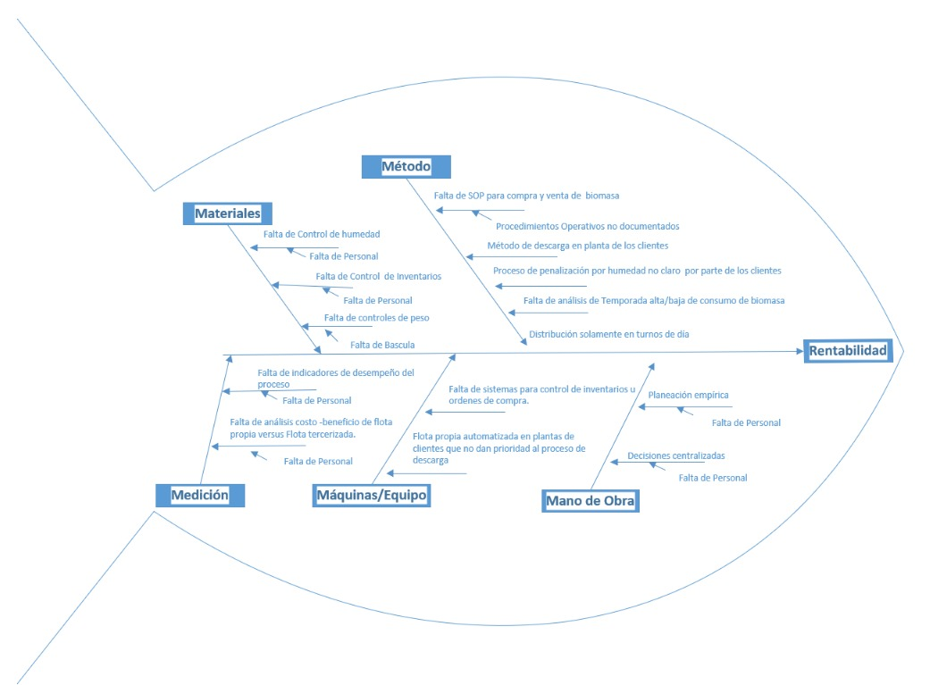

Figura 20 Diagrama de Ishikawa de Causa potenciales que afectan la rentabilidad.
Fuente: (Elaboración propia)

Con el propósito de evaluar la incidencia de las posibles causas identificadas en el Diagrama de Ishikawa, el proceso de recopilación de datos se realizó utilizando una hoja de registro por un período de dos (2) semanas. Este registro fue completado por el Gerente General, el Contador General, el Contralor y el Auxiliar de Bodega, con el fin de obtener una visión integral de la frecuencia de las causas potenciales identificadas, ver anexo 12.
En base a los datos provenientes de la hoja de registro construimos el diagrama de Pareto.
Con el análisis del diagrama de Pareto, pudimos identificar claramente tres de las principales causas que impactan negativamente la rentabilidad. Entre ellas, se destacan tres factores significativos: la falta de control de inventarios (21%), Falta de control de humedad en la biomasa (16%) y las deficiencias en el control del peso de la biomasa (16%). Estas tres causas se destacan como los principales desafíos que la empresa debe abordar para mejorar su eficiencia y maximizar sus resultados financieros. Es importante que la compañía se enfoque en resolver estos problemas prioritarios, ya que su resolución tendrá un mayor impacto en la rentabilidad general y, a su vez, permitirá afrontar otras problemáticas secundarias de manera más efectiva.
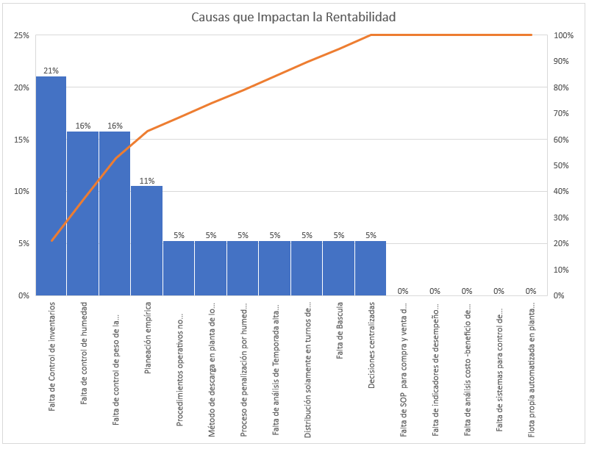
Figura 21. Diagrama de Pareto causas impactan la rentabilidad.
Fuente: (Elaboración propia)

Con ayuda del análisis de 5 porqués logramos identificar la causa raíz de las causas significativas identificadas en el Pareto; El mismo fue elaborado el 14 de agosto durante una reunión virtual con el gerente general.
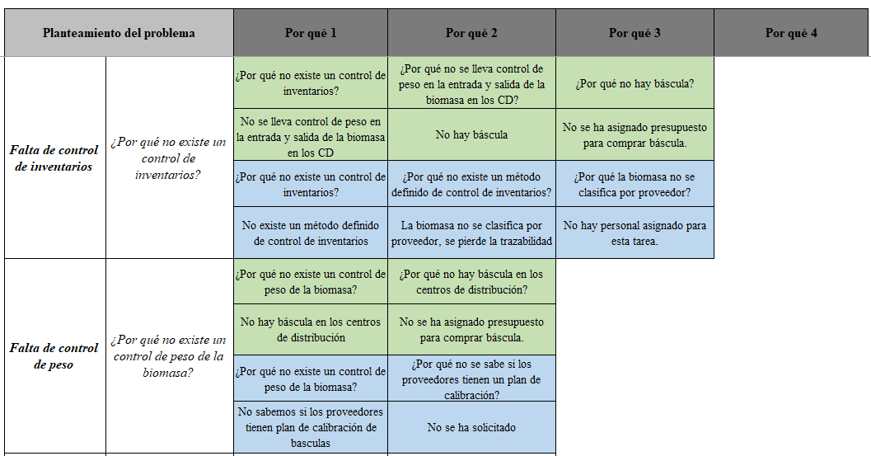
Tabla 21. Análisis 5 Porqués

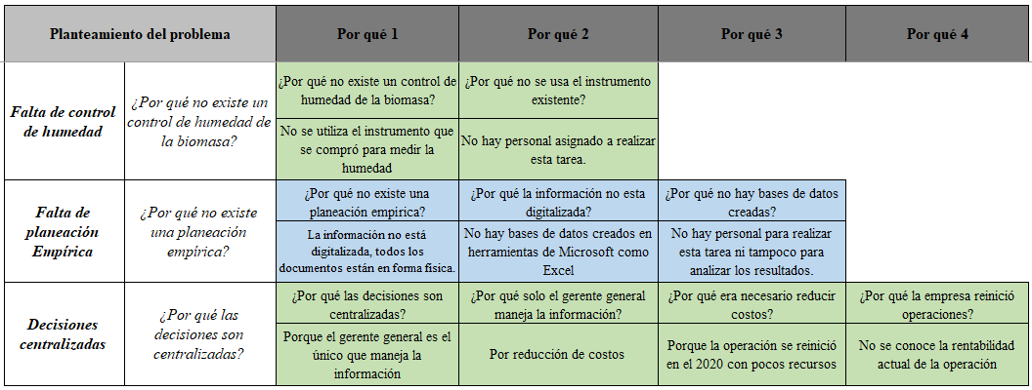
Continuación Tabla 21

Fuente:(Elaboración propia)

4.2.3 ACCIONES DE MEJORA IDENTIFICADAS
La combinación del diagrama de Ishikawa, el análisis de Pareto y los 5 porqués nos ha permitido identificar con precisión las áreas clave que requieren mejoras , cuáles son las causas significativas que generan un impacto significativo en la rentabilidad e identificar la causa raíz de las mismas; en base a lo anterior se logró definir acciones de mejora que se enfocan en abordar los problemas y desafíos más significativos referente a las variables de estudio, las soluciones propuestas están enfocadas a eliminar o disminuir las causas raíz que tienen mayor impacto en la rentabilidad en base al análisis de Pareto.

Tabla 22. Acciones de mejora
Variable de Estudio | Oportunidades de Mejora | Pareto | Acciones de mejora
Biomasa | Falta de Control de Peso de la Biomasa | 2 | - Implementar controles de peso, entrada y salida de los centros de distribución.  - Solicitar plan e informe de calibración de báscula de los proveedores de biomasa
Biomasa | Falta de control de humedad | 3 | - Implementar Control de humedad en los Centros de Distribución propios.  - Implementar indicador de medida de humedad por tipo de Biomasa con los proveedores.
Biomasa | Falta de báscula |  | - Cotizar y comprar báscula para implementar procedimiento de control de peso.
Biomasa | Falta de análisis de Temporada alta/baja de consumo de biomasa |  | - Crear bases de datos digitales y diseñar tableros de mando.
Biomasa | Proceso de penalización por humedad no claro por parte de los clientes |  | - Implementar indicador de medida para identificar las causas de rechazo.
Cadena de Suministro | Falta de control de Inventario | 1 | - Implementar PEPS  - Clasificar la biomasa en el centro de distribución por proveedor.
Cadena de Suministro | Decisiones centralizadas | 5 | - Definir matriz de decisiones.  - Revisar y proponer una nueva estructura organizacional.
Cadena de Suministro | Procedimientos operativos no documentados |  | - Definir y documentar los siguientes procedimientos: 1) Solicitud de Biomasa por parte del cliente; 2) Proceso de Planeación Estratégica; 3) Proceso de control de humedad; 4) Proceso de control de peso.
Tipo de Transporte | Distribución solamente en turnos de día
Tipo de Transporte | Método de descarga en planta de los clientes
Tipo de Transporte | Planeación Empírica | 4 | - Diseñar herramienta para calcular rentabilidad por cliente (considerando las diferentes variables involucradas).  - Realizar análisis de costo -beneficio de flota propio versus flota tercerizada tercerizado.
Fuente:(Elaboración propia)
Continuación Tabla 22

4.2.4 ANÁLISIS COSTO-BENEFICIO DE LAS ACCIONES DE MEJORA
Luego de planteadas las acciones de mejora se hicieron las cotizaciones correspondientes para presentar un costo de implementación asociado (ver cotización anexo 14) y ser capaces de hacer un análisis costo-beneficio como se muestra a continuación:

Tabla 23. Análisis costo-beneficio
Acciones | Inversión asociada | Beneficio obtenido (6 meses) | Beneficio obtenido (anual) | ROI
Compra de báscula para implementar procedimiento de control de peso. | L.966,476.34 | L.1,091200.00 | L.2,182,400.00 | 1.26
Contratación de personal para controles de calidad. | L.173,366.20 | L.494,617.40 | L.989,234.81 | 4.71
Construcción de tablero de mando y herramienta para calcular la rentabilidad. | L.7,500.00 | L.10,716.23 | L.21.432.46 | 1.86
Contratación de Supervisor de operaciones. | L.258,650.00 | L.263,391.29 | L.526,782.57 | 1.04
Implementar PEPS | L 14,380.46 | L 77,400.00 | L 154,800.00 | 9.76
TOTAL | L 1,420,373.00 | L 1,937,324.92 | L 3,874,649.84 | 1.73
Fuente:(Elaboración propia)
Continuación Tabla 23

- La báscula propuesta tiene un costo de L 966,476.34, el beneficio encontrado anual es tomando al cliente DAN como referencia. Por la falta de control de inventario se están perdiendo 2 toneladas de raquis por entrega, las cuales tienen un costo de L 880.00 si se compran a KM, anualmente se realizan a DAN 1,240 viajes aproximadamente, con la implementación de una báscula de medición esto puede corregirse, teniendo un beneficio esperado de L 2,182,400.00 y un ROI de 126%.
- Se sugiere la contratación de 1 persona para llevar a cabo controles de calidad. Considerando que el salario a devengar de esta persona es de L 11,729.78 mensuales y agregando aguinaldo, catorceavo, pago de IHSS y RAP al año representa una inversión de L 173,366.20, sin embargo, el implementar esta nueva posición no habría multas por el incumplimiento de los porcentajes de humedad solicitados por DAN, cliente que en un año por penalidades representa a la empresa un total de L 989,234.81, monto que ingresaría al flujo de la empresa como un beneficio, la acción deja un ROI de 471%.
- La construcción de un tablero de mando y herramienta de cálculo de rentabilidad es importante porque permitirá a los tomadores de decisiones poder visualizar los diferentes movimientos diarios y tener un apoyo que permita generar escenarios y costear previo a la realización del viaje, de esta manera se aseguran de tomar las variables que mejor impacten la rentabilidad, para esto es necesaria la contratación de un experto, la inversión en los honorarios es de L 7,500.00. El beneficio es la toma de decisiones acertadas, asumiendo que DAN solicita casulla de café, el tomador de decisiones por medio de la herramienta de rentabilidad puede identificar que con transporte tercerizado realizar esa entrega genera a la empresa una pérdida de L 157.94 por tonelada y en el año se entrega un total de 135.7 toneladas, esto representa un total de L 21,432.46 que pueden ser un beneficio si deciden usar flota propia en cambio, esta acción deja un ROI de 186%.
- Otra de las acciones propuestas es la contratación de un supervisor de operaciones, quien dentro de sus asignaciones deberá velar que se tomen en cuenta las variables correctas al realizar los diferentes movimientos de compra y venta de producto, esta acción representa una inversión de L 258,650.00 anuales, sin embargo, la persona podrá ser capaz por medio de la herramienta de rentabilidad identificar que a DAN la entrega de raquis del proveedor PAL es más rentable hacerlo desde el centro de distribución de RES y no desde PAL dado a la distancia que se debe recorrer, esta decisión representa una diferencia de rentabilidad de L 50.14 por tonelada y considerando que al cliente anualmente se le entregan 35,020.78 toneladas de las cuales un 30% son entregadas con transporte propio, se obtendrá un beneficio de L 526,782.57 y un ROI de 104%.
- También se sugiere implementar método PEPS, la inversión necesaria es de L 14,380.46 y considerando que por falta de un correcto manejo de inventario actualmente se pierde la trazabilidad de 30 toneladas mensuales de raquis con costo de L 430.00 cada al proyectarse a un año se convierte en un monto de L 154,800.00 de beneficio y un ROI de 976%.
El monto total por invertir es de L 1,420,373.00 como resultado de esta inversión se espera un beneficio anual de L 3,874,649.84. Referente al retorno de inversión es de 1.73 lo que implica que por cada lempira invertido tendremos 0.73 centavos de ganancia, haciendo esto rentable la inversión.

4.3 COMPROBACIÓN DE HIPÓTESIS
La hipótesis establece que los factores que afectan en mayor medida la rentabilidad de la empresa Suplidores de Biomasa son proveedor de biomasa y tipo de transporte.

Con el fin de verificar esto, hemos empleado la siguiente fórmula de rentabilidad operativa por movimiento a dos de los clientes de Suplidores de Biomasa DAN y CER, los cuales constituyen el 64% de sus ingresos por ventas. Véase ecuación 2

$$Rentabilidad Operativa por movimiento:\frac{Ingreso-Costo}{Costo} X 100 (2)$$

Para la comprobación de la hipótesis se analizó cambiando cada uno de los factores con la finalidad de identificar si existía un impacto positivo o negativo en la rentabilidad operativa. Se analizaron varios escenarios como se demuestra a continuación:

Factor: Proveedor de Biomasa.
El cliente DAN solicita 30 toneladas de raquis en sus instalaciones; La biomasa se adquiere de los proveedores PAL y ASA, la misma será llevada directamente del proveedor a la planta del cliente utilizando flota propia.
Se calculó como se impacta la rentabilidad si se compra la misma Biomasa a diferentes proveedores:

Tabla 24. Cálculo de rentabilidad comprando mismo tipo de Biomasa a diferentes proveedores.
Proveedor/Origen | Tipo de Flota | Costo de Flete (L) | Costo de Producto (L) | Costo Total (L) | Venta total (L) | Rentabilidad  (%)
PAL | Propia | 4,600 | 12,900 | 17,500 | 31,500 | 80%
ASA | Propia | 3,784 | 16,500 | 20,284 | 31,500 | 55%
Fuente:(Elaboración propia)

Considerando el costo del flete por kilómetros recorridos, costo del producto de cada uno de los proveedores y un mismo precio de venta la rentabilidad del movimiento utilizando el proveedor de PAL es del 80%, es decir por cada movimiento que haga de raquis desde PAL a las instalaciones de DAN la rentabilidad será de L 14,000.00. Por otro lado, si usamos el proveedor de ASA la rentabilidad será del 55% equivalente a L 11,216.00 por movimiento. En este escenario se sugiere utilizar el proveedor de PAL para cubrir la demanda de DAN.

Factor: Tipo de Transporte
Ahora analicemos el siguiente escenario: DAN solicita 30 toneladas de casulla de café a sus instalaciones, lo adquiere del mismo proveedor CAF y tiene el mismo punto destino sin embargo el traslado de biomasa se realizara utilizando flota propia y flota tercerizada. Se generó el escenario para visualizar cómo impacta la rentabilidad al mover utilizando flota propia o flota tercerizada manteniendo el resto de las variables iguales.

Tabla 25. Cálculo de rentabilidad comprando mismo tipo de Biomasa moviendo al mismo punto de destino utilizando flota propia y flota tercerizada
Proveedor/Origen | Tipo de Flota | Costo de Flete (L) | Costo de Producto (L) | Costo Total (L) | Venta total (L) | Rentabilidad  (%)
CAF | Propia | 2,150 | 12,900 | 17,500 | 29,750 | 4%
CAF | tercerizada | 8,100 | 12,900 | 20,284 | 35,700 | -13%
Fuente:(Elaboración propia)

En este escenario debido al alto costo del flete del proveedor de flota terceriza el realizar el traslado de casulla de café a las instalaciones del cliente implicaría un impacto negativo en la rentabilidad de un 13% equivalente a una pérdida de L4,738.20 por cada traslado.

Factor: Punto de origen
Se analizó como el factor punto de origen de la biomasa tiene un impacto en la rentabilidad. El cliente CER solicita 30 toneladas de raquis, suplidores de Biomasa la adquiere del mismo proveedor PAL, y la tiene almacenada en sus centros de distribución RES y ALT, la biomasa se trasladó de los centros de distribución con flota propia.

Tabla 26. Cálculo de rentabilidad comprando mismo tipo de Biomasa moviendo al mismo punto de destino utilizando flota propia diferente punto de origen.
Proveedor/Origen | Tipo de Flota | Flete adicional proveedor- CD | Costo de Flete (L) | Costo de Producto (L) | Costo Total (L) | Venta total (L) | Rentabilidad  (%)
RES | Propia | 2,700 | 3,600 | 12,900 | 19,200 | 30,000 | 56%
ALT | Propia | 4,600 | 1,300 | 12,900 | 18,800 | 30,000 | 60%
Fuente:(Elaboración propia)

En este escenario se puede concluir que el punto de origen también tiene un impacto en los resultados de la rentabilidad, se incluyeron los costos adicionales de flete de trasladar desde el proveedor PAL a sus centros de distribución RES y ALT; en ambos caso el flete es por kilómetro recorrido siendo más alto el costo de mover de PAL a ALT, sin embargo el traslado de ALT al cliente la distancia es menor y es la razón que el flete sea menor en comparación al flete de RES hacia el cliente, dando como resultado mayor rentabilidad de trasladar la biomasa de PAL - RES- Cliente CER.

Factor: Cantidad de biomasa por camión
A continuación, se hizo un cambio en la cantidad de biomasa por camión utilizando flota propia y considerando que la capacidad es de 30 toneladas por camión, se asumió que el cliente DAN solicita 30 toneladas en sus instalaciones, pero durante el proceso de carga uno de ellos se cargó por falta de control en el peso únicamente con 27 toneladas.

Tabla 27. Cálculo de rentabilidad comprando mismo tipo de Biomasa, proveedor, flota propia, punto de origen diferente cantidad de toneladas por camión.
Proveedor/Origen | Tipo de Flota | Toneladas por camión | Costo de Flete (L) | Costo de Producto (L) | Costo Total (L) | Venta total (L) | Rentabilidad  (%)
PAL | Propia | 30 | 4,600 | 12,900 | 17,500 | 31,500 | 80%
PAL | Propia | 27 | 4,600 | 11,610 | 16,210 | 28,350 | 75%
Fuente:(Elaboración propia)

Como resultado de este cambio la rentabilidad del traslado de las 30 toneladas con el mismo valor de flete es la mejor opción. Este cambio tiene un impacto en la rentabilidad ya que al transportar 30 toneladas por camión con el mismo costo de flete que mover 27 toneladas se vuelve más favorable ya que el costo por tonelada es menor en comparación.

Después de analizar todos los escenarios anteriores y basados en los impactos en la rentabilidad operativa al experimentar los factores proveedor de biomasa, tipo de transporte, punto de origen y cantidad de biomasa por camión podemos verificar que las variables de estudio si tienen un impacto positivo o negativo en la rentabilidad.

En la siguiente tabla hemos resumido los diferentes escenarios analizados.
.

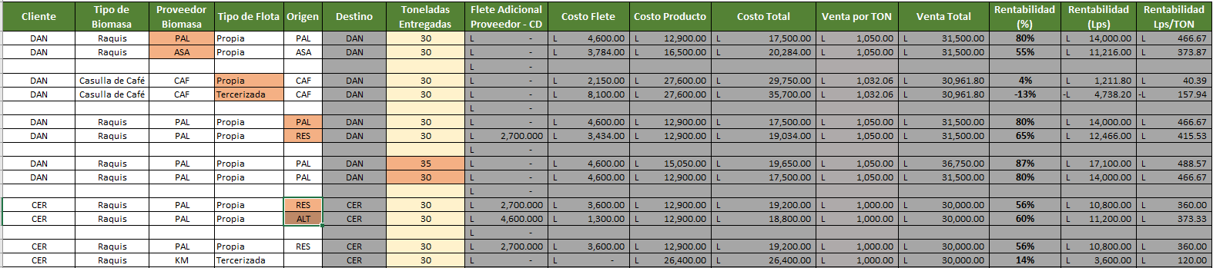
Tabla 28. Resumen de cálculo de rentabilidad utilizando las variables de proveedor de biomasa, tipo de flota, origen, cantidad de toneladas entregadas.
Fuente:(Elaboración propia)
Adicionalmente al comprender la variación en los resultados de la rentabilidad en los diferentes escenarios podemos resumir que las variables que tiene un mayor impacto en la variable dependiente son los proveedores de biomasa y tipo de flota.
Tabla 29. Impacto de las variables en la rentabilidad
Factor | Variación
Proveedor de biomasa | 25%
Tipo de transporte | 17%
Punto de origen | 5%
Cantidad de biomasa por camión | 5%
Fuente:(Elaboración propia)

En base a los datos recopilados en la tabla 29 y el análisis realizado en el presente estudio sobre los factores que afectan la rentabilidad de la empresa Suplidores de Biomasa se puede obtener las siguientes conclusiones:

Proveedor de Biomasa: nuestro análisis revela que el proveedor de biomasa tiene una influencia significa en la rentabilidad de la empresa. Los datos respaldan la hipótesis de investigación (Hi), que sostiene que el proveedor de biomasa afecta en mayor medida la rentabilidad.
Tipo de Transporte: Asimismo, hemos encontrado evidencia sólida que respalda la hipótesis de investigación (Hi) en cuanto al tipo de transporte utilizado. El tipo de transporte tiene un mayor impacto en la rentabilidad de Suplidores de Biomasa.

Basado en lo anterior podemos concluir que los factores que afectan en mayor medida la rentabilidad de la empresa Suplidores de Biomasa son proveedor de biomasa y tipo de transporte.
En resumen, los resultados de esta investigación rechazan la hipótesis nula (Ho), que afirmaba que estos factores no afectan en mayor medida la rentabilidad de la empresa. Por lo tanto, podemos concluir que tanto el proveedor de biomasa como el tipo de transporte son factores críticos que inciden en mayor medida en la rentabilidad de Suplidores de Biomasa

4.4 DMAIC
Se utilizó la metodología DMAIC para abordar sistemáticamente las deficiencias de las prácticas existentes y elaborar estrategias para las iniciativas de mejora de los procesos en la empresa, las herramientas empleadas se resumen a continuación:

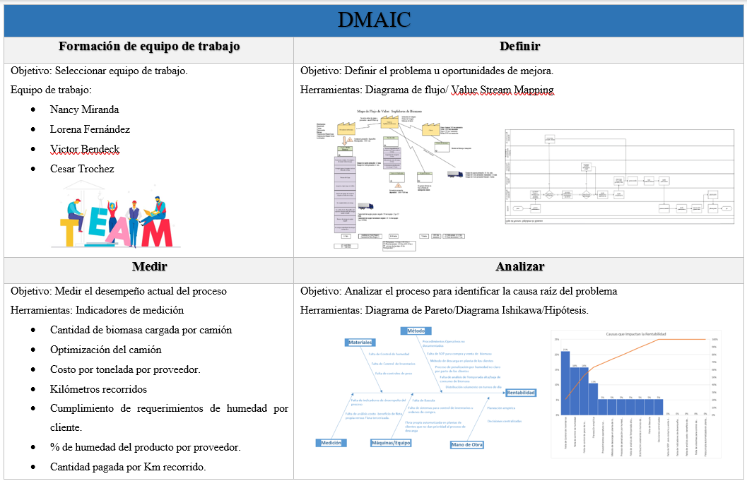
Tabla 30. DMAIC

Continuación Tabla 30
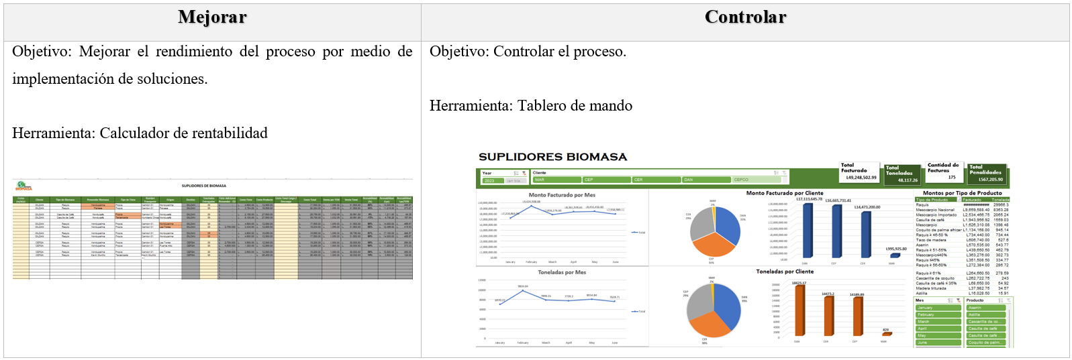
Fuente:(Elaboración propia).

CAPÍTULO V. CONCLUSIONES Y RECOMENDACIONES
En esta capitulo presentamos de manera concisa y ordenada los hallazgos claves y resultados obtenidos a partir de los objetivos en nuestra investigación.

5.1 CONCLUSIONES
De acuerdo con los objetivos planteados en nuestra investigación se concluye lo siguiente:

- Hemos logrado por medio de la metodología DMAIC comprender la situación actual de los procesos de distribución de biomasa en términos de documentación necesaria, infraestructura de logística, flota de transporte, rutas existentes y los costos asociados haciendo uso de herramientas claves como flujogramas de proceso que detallan 16 actividades claves y 2 decisiones relevantes en el proceso (tipo de flota a utilizar y proveedor de biomasa) como se muestra en la figura 13, mismo que se realiza con un total de 31 empleados como se detalla en la tabla 6, también por medio del mapa de flujo de valor se logró cuantificar el ciclo del proceso dando como resultado 4.18 días con flota propia y 4.29 días con flota tercerizada.; tal como se presentó en figura 14. El proceso de distribución es mixto ya que se hace uso de flota propia y tercerizada para tener una mayor flexibilidad en su operación; en total cuenta con 8 camiones propios y 51 camiones tercerizados; es decir que el 86% de la flota que utiliza es tercerizada como se ilustró en las tablas 9 y 10 respectivamente. El 65% de la Biomasa que es comercializada es Raquis y un 27% es Fibra de mesocarpio según se demuestra en la figura 15. En su mayoría la cantidad de biomasa se compra a proveedores locales siendo algunos de sus principales PAL, COI, CDL como se muestra en la tabla 8; en los centros de distribución RES, ALT tienen una capacidad de almacenamiento de 250 mil toneladas sin embargo por el alto flujo de distribución se mantiene en inventario entre 5000- 7000 toneladas examinar tabla 12. Esta comprensión nos proporciona una base sólida para avanzar en la optimización de estos procesos; los hallazgos revelan diversas áreas de mejora crítica en la gestión de inventarios, el control de calidad de la biomasa, la planificación operativa, el cálculo de rentabilidad, el establecimiento de indicadores de desempeño y la definición y documentación de procedimientos. La falta de control de inventarios y control de calidad puede la rentabilidad, mientras que la ausencia de análisis de costos y la carencia de indicadores de desempeño limitan la eficiencia operativa. La falta de procedimientos claramente definidos también puede dar lugar a errores internos y afectar la satisfacción del cliente. En consecuencia, es imperativo abordar estas deficiencias para optimizar los procesos, mejorar la eficiencia y la rentabilidad de la empresa.

- A través del uso de herramientas de análisis como los diagramas de Ishikawa y el Pareto, como se muestra en la figura 20 y 21 respectivamente, se identifican oportunidades y áreas de mejora críticas que afectan la rentabilidad de la empresa, se encontraron en total 16 causas potenciales que podrían influir negativamente en la rentabilidad, al aplicar el análisis del Pareto, el 80% de las ocurrencias se concentran en el 20% de las causas que son la falta de control de inventarios (21%), la falta de control de humedad en la biomasa (16%) y las deficiencias en el control del peso de la biomasa (16%) y planeación empírica (11%), decisiones centralizadas (5%). Estos cinco elementos emergen como los principales desafíos que requieren atención inmediata para mejorar la eficiencia y maximizar los resultados financieros de la empresa. El enfoque en resolver estos problemas prioritarios no solo tendrá un impacto significativo en la rentabilidad general, sino que también permitirá abordar de manera más efectiva otras áreas de mejora secundarias. Este proceso de identificación y priorización proporciona una base sólida para implementar estrategias efectivas orientadas a mejorar la rentabilidad.

- Las acciones de mejora fueron elaboradas en base al análisis de los 5 porqués con el fin de eliminar o reducir la ocurrencia de las causas raíz de las oportunidades encontradas en el Pareto, de acuerdo con lo que se muestra en la figura 21. Se definieron 14 acciones de mejora que impactan directamente la rentabilidad tal como se ilustra en la tabla 21 , entre las principales acciones encontradas que encaminen a la empresa a optimizar los diferentes procesos de distribución y mejorar los indicadores de rentabilidad se determinó que es necesaria la compra de una báscula para implementar el control de inventarios y pesos en los centros de distribución, además es necesario la contratación de personal que ejecute las actividades relacionadas con la medición de la humedad ya que en la muestra analizada de enero 2023 a junio 2023 se identificó que el 12.06% de las toneladas entregadas al cliente DAN fueron impactadas por penalizaciones de calidad haciendo total de L 494,617.40 en un periodo de 6 meses, como se detalla en la tabla 15, así como es necesaria la contracción de un supervisor de operaciones que pueda encargarse de la coordinación, planificación y manejo del tablero de mando y la herramienta de rentabilidad que se propone construir, el hacer uso de ambas herramientas permitiría tener control de las diferentes variables que conllevan a una mejor rentabilidad.

- Es posible concluir que las acciones de mejora propuesta son viables, dado que el análisis costo-beneficio presenta un retorno sobre la inversión de 1.73, lo que implica que por cada Lempira invertido se espera 0.73 centavos de ganancia, el total de inversión es de L 1,420,373 y como resultado se espera un beneficio anual de L 3,874,649.84, como se muestra en la tabla 23.

- Nuestra investigación respalda de manera concluyente la hipótesis de investigación planteada. Tanto el proveedor de biomasa como el tipo de transporte demuestran tener un impacto sustancial en la rentabilidad de Suplidores de Biomasa. Estos resultados rechazan la hipótesis nula y confirman que estos factores son críticos para la rentabilidad de la empresa de acuerdo con lo que se expone en la sección 4.3.

5.2 RECOMENDACIONES
Posterior al análisis de los hallazgos encontrados sugerimos a los responsables de la toma de decisiones las siguientes recomendaciones:
- Según lo demostrado en la sección 4.2.1.1 del capítulo 4, se recomienda revisar la estructura organizacional con el fin de reducir y/o eliminar las decisiones centralizadas e implementar acciones claves de mejora como controles de inventarios y de calidad; se sugiere agregar las siguientes posiciones Supervisor de Operaciones con reporte directo al gerente general, quien será responsable de la planificación, medición y aseguramiento la rentabilidad por movimiento y tendría bajo su cargo las posiciones operativas y de control de calidad, adicionalmente un auxiliar de control de calidad reportando directamente al supervisor de operaciones siendo sus responsabilidades principales diversas acciones de calidad entre ellas medición de humedad de la biomasa y peso de los camiones.

- De acuerdo con los hallazgos detallados en la sección 4.2.1.2 por medio del flujo de procesos se recomienda para:
Gestión de Inventarios las siguientes acciones:
  - La adopción del método PEPS con el propósito de mejorar la gestión de inventarios, la precisión de los estados financieros y para reducir los riesgos de entregar un producto de una calidad no adecuada;
  - Ordenar, Clasificar y rotular el tipo de biomasa por proveedor en sus centros de distribución con el fin de tener trazabilidad del producto y llevar un registro de inventario de biomasa beneficiando de esta manera el cálculo de la rentabilidad ya que el costo varía por proveedor.
Control de Calidad de Biomasa:
- Se recomienda hacer uso del instrumento de medición de humedad existente en la empresa Suplidores de Biomasa e implementar un plan de calibración y un registro de las lecturas por proveedor con el fin de reducir el riesgo de incumplimiento de los requerimientos del cliente, evitar las penalidades ocasionadas por estos incumplimientos adicionalmente identificar la fuente de variación de los proveedores.
- Solicitar a cada proveedor el plan y registro de calibración de las básculas utilizadas para el proceso de peso de la biomasa y también el porcentaje de humedad de la biomasa adquirida.
Planificación Operativa:
- Se recomienda solicitar a cada uno de los clientes una proyección de compra al menos para los siguientes 6 meses con la finalidad de planificar el inventario necesario y coordinar las acciones de compra de manera más eficiente.

Cálculo de la rentabilidad:
- Digitalizar la información que proviene de los documentos necesarios para realizar el proceso de distribución de biomasa tales como: orden de compra, boletas de transportista, facturas de proveedor.
- Diseñar e implementar una herramienta de cálculo de rentabilidad considerando los factores claves como: cliente, tipo de biomasa, tipo de flota, origen y destino de la biomasa, la misma puede ser diseñada en hojas de Excel con el fin de automatizar y estandarizar el método de cálculo.
Indicadores de desempeño:
- Implementar un tablero de mando que permita la visibilidad de los resultados operativos con el fin de tomar decisiones basadas en datos, se recomienda los siguientes indicadores: Porcentaje de rentabilidad por movimiento, Porcentaje de humedad por tipo de biomasa por proveedor, Porcentaje de toneladas penalizadas, Monto total de penalidades por mes, Monto facturado por mes, Monto total de toneladas vendidas por mes, Monto facturado por cliente y Cantidad de toneladas vendidas por cliente.
- Se recomienda implementar un indicador de medida que permita analizar la cantidad de biomasa que se compra por proveedor ya que conociendo esta información se podrá optimizar la rentabilidad comprando al proveedor que se identifique como más rentable; como se demostró en los diferentes escenarios en la tabla 28.
Definición y Documentación de Procedimientos:
- Se recomienda definir, entrenar, implementar y verificar procedimientos de operación estándar tales como: procedimientos operativos y de control de calidad, comerciales, de compras y facturación.

- Se recomienda no distribuir la biomasa casulla de café con flota tercerizada ya que existe una pérdida de 13% en el traslado y con flota propia da como resultado una rentabilidad de 4%. como se demostró en los diferentes escenarios en la tabla 28.
- Con el objetivo de reducir los costos de distribución se recomienda a medida sea posible continuar con la estrategia de distribución directa del proveedor de biomasa al cliente con el propósito de evitar fletes de traslado a centros de distribución y luego al cliente, cargas y descargas adicionales incrementando de esta manera la rentabilidad como se demostró en los diferentes escenarios en la tabla 28.

- En base al hallazgo mostrado en la sección 4.2.1.5.6 del análisis comparativo de usar flota propia versus flota tercerizada se recomienda realizar otra línea de investigación más profunda para analizar el costo- beneficio de utilizar flota propia o tercerizada, ya que la estimación realizada se obtiene en los escenarios beneficios totales esperados de Lps.22,617,048.67 anuales ver tabla 20.
- Se recomienda a la empresa optar por el Certificado de calibración ISO de humedad. La precisión y confiabilidad de las mediciones de humedad son fundamentales para garantizar la calidad y la consistencia en la producción de biomasa. se sugiere buscar estándares reconocidos en la industria y proceder con la calibración y certificación periódica de los instrumentos de medición de humedad utilizados. Esto garantizará que las mediciones sean precisas y confiables.
- Además, se recomienda estandarizar las técnicas de muestreo utilizadas para recopilar datos relacionados con la humedad. La estandarización garantiza que todas las mediciones se realicen de manera coherente y comparable. Esto puede incluir la capacitación del personal en técnicas de muestreo adecuadas, la documentación de procedimientos de muestreo y la implementación de un protocolo de control de calidad para el proceso de recolección de muestras.
- Se recomienda que la organización considere la implementación de una auditoría de responsabilidad ambiental y buenas prácticas dirigida a sus proveedores de biomasa como parte de su estrategia de gestión sostenible. Esta auditoría debería diseñarse con el propósito de evaluar el cumplimiento de los proveedores con los estándares ambientales y las mejores prácticas en la cadena de suministro de biomasa.

CAPÍTULO VI. APLICABILIDAD
En este capítulo analizaremos cómo las acciones de mejora propuestas pueden ser implementadas de manera efectiva en el contexto de la empresa y cómo pueden contribuir a mejorar su funcionamiento y resultados.

NOMBRE DE LA PROPUESTA
“Plan de implementación para mejorar los procesos de distribución de la empresa Suplidores de Biomasa”

JUSTIFICACIÓN DE LA PROPUESTA
Basándonos en los resultados de nuestra investigación, queda claro que la mejora del proceso de distribución de biomasa es esencial para mejorar la rentabilidad de Suplidores de Biomasa. La falta de control de inventarios y de calidad, junto con deficiencias en la planificación operativa, han estado afectando negativamente los resultados de la rentabilidad operativa de la empresa.
Las acciones de mejora identificadas, como la implementación de controles de peso y humedad, la contratación de personal especializado y la optimización de procesos, están diseñadas para abordar estos problemas de manera efectiva.
Nuestro análisis de costo-beneficio respalda estas mejoras, mostrando un retorno de inversión significativo. Por cada Lempira invertido, se espera un retorno de 0.73 centavos, lo que resulta en un beneficio anual estimado de L 3,874,649.84.
Proyectamos que, si se implementan estas mejoras, la empresa experimentará una reducción en las penalizaciones por porcentaje de humedad fuera del estándar del cliente, una mayor eficiencia operativa y, en última instancia, una mejora en la rentabilidad. Estas acciones no solo resolverán problemas existentes, sino que también sentarán las bases para un crecimiento sostenible y una mayor competitividad en el mercado.
En resumen, nuestros hallazgos y conclusiones respaldan la importancia de implementar un plan para mejorar los procesos de distribución de la empresa suplidores de biomasa para abordar las áreas críticas identificadas y mejorar significativamente la rentabilidad de la empresa, lo que confirma la hipótesis de investigación planteada.

ALCANCE DE LA PROPUESTA
En esta sección se delimita el alcance de la propuesta y se especifican los objetivos generales y específicos que se persiguen con su implementación.

6.3.1 OBJETIVO GENERAL DE LA PROPUESTA
Proponer a la empresa Suplidores de Biomasa un plan de implementación para optimizar los procesos de distribución con el fin de mejorar significativamente la rentabilidad de la empresa.

6.3.2 OBJETIVO ESPECÍFICOS DE LA PROPUESTA
Estos objetivos están diseñados para abordar las áreas críticas identificadas en nuestra investigación y se enfocan en mejorar los procesos de distribución, reducir los costos y aumentar la rentabilidad de Suplidores de Biomasa. Cada uno de ellos contribuye al logro del objetivo general del plan de implementación.
- Definir un plan de implementación para la nueva estructura organizacional
- Definir plan de implementación para mejorar la gestión de inventarios y adopción del método PEPS
3. Detallar pasos a seguir para la implementación de los controles de calidad de la biomasa.
4. Especificar los lineamientos a seguir para la implementación de proyecciones colaborativas (cliente-proveedor).
5. Describir plan de implementación de herramienta para calcular la rentabilidad.
6. Determinar los pasos a seguir para implementar tablero de mando con el propósito de medir y monitorear continuamente el rendimiento de los procesos de distribución.
7. Definir pasos a seguir para la implementación de los procedimientos de operación estándar.
8. Definir plan entrenamientos del personal para implementar propuesta de mejorar.
La propuesta no abarca la estrategia para gestionar y/o administrar los recursos financieros necesarios para llevar a cabo la implementación.

DESCRIPCIÓN Y DESARROLLO
En esta sección, presentaremos una propuesta de implementación del plan de mejora para optimizar los procesos de distribución en Suplidores de Biomasa. Detallaremos la estrategia a utilizar, los recursos necesarios y el cronograma previsto. Además, estableceremos indicadores clave de éxito para evaluar el impacto de nuestra propuesta en la rentabilidad de la empresa.

6.4.1 DESCRIPCIÓN DE LA PROPUESTA
La propuesta de implementación de acciones de mejora consta de dos fases la cual permitirá la optimización del recurso requerido para alcanzar los resultados esperados del proyecto. A continuación, se describen las fases:
Fase I: Desarrollo de Proyecto: Durante el desarrollo del proyecto se realizará la implementación de las soluciones definidas que garanticen los retornos económicos y la mejora en la rentabilidad.
Fase II: Seguimiento: Durante la fase de Control se verificar lo implementado por medio de revisiones mensuales por un periodo de 3 meses.
Cada fase tiene una duración específica, la fase I: Desarrollo de proyecto se propone ser desarrollada en un periodo de 14 semanas, y la fase II: Seguimiento 12 semanas.

Figura 22. Fases de Implementación de la Propuesta.
Fuente: (Elaboración propia)

6.4.2 DESARROLLO DE LA PROPUESTA
A continuación, se de tallan los lineamientos y los costos asociados en la implementación de las diferentes acciones que incluye la propuesta.

6.4.2.1 PLAN DE IMPLEMENTACIÓN PARA LA NUEVA ESTRUCTURA ORGANIZACIONAL
Se debe de implementar la siguiente estructura organizacional dada la necesidad de contratar personal para el control de calidad y para asegurar una gestión óptima de la cadena de suministro. Las posiciones para contratar son Supervisor de Operaciones y Auxiliar de control de calidad como se detalla en la figura 23 (en color verde se representan las nuevas posiciones).
A continuación, se describe las principales funciones por posición:
Supervisor de Operaciones:
1. Gestión del personal: Supervisar y dirigir las posiciones operativas y de control de calidad, esto incluye la asignación de tareas, la resolución de conflictos, gestionar los recursos necesarios como equipos y materiales, para optimizar la eficiencia y minimizar los costos.
2. Planificación Operativa: Coordinar las actividades diarias y garantizar que se cumplan las metas operativas de rentabilidad por medio de la planificación, medición y aseguramiento de la rentabilidad por movimiento y tonelada, tomar decisiones basados en análisis de datos haciendo uso del tablero de mando y herramientas para cálculo de rentabilidad; Comunicar de forma efectiva los resultados.
3. Control de calidad: Supervisar y mantener los estándares de calidad en los servicios, asegurándose de que se sigan los procedimientos adecuados.
4. Mejora Continua: Identificar y abordar problemas operativos, proponiendo soluciones efectivas y mejoras en los procesos.
5. Informes y análisis: Realizar seguimiento de las métricas clave de desempeño, generar informes y análisis para evaluar el rendimiento operativo y proponer mejoras.
6. Entrenamiento y desarrollo: Proporcionar capacitación y desarrollo continuo a los miembros del equipo para mejorar sus habilidades y conocimientos.
Auxiliar de control de calidad:
1. Inspección y muestreo: Realizar inspecciones visuales y físicas de la biomasa para verificar su calidad.
2. Realizar controles de calidad: Medir el % de la humedad de la biomasa y registrar el control de peso de los camiones cargados que ingresan y salen de los centros de distribución.
3. Documentación: Registrar y documentar los resultados de las pruebas y las inspecciones de calidad en informes y registros. Mantener registros precisos y actualizados de los datos.
4. Control de calidad en proceso: Monitorear y verificar la calidad de la biomasa durante todo el proceso de carga y descarga.
5. Cumplimiento de estándares: Asegurarse de que la biomasa cumpla con los estándares de humedad requeridos por los clientes.
6. Comunicación: Informar al supervisor de operaciones sobre cualquier problema de calidad identificado y proponer acciones correctivas.
7. Mantenimiento de equipos: Asegurarse de que los equipos de medición de humedad y báscula se mantengan en buen estado de funcionamiento y calibrados adecuadamente.
8. Mejora continua: Colaborar en la identificación de oportunidades de mejora en los procesos de control de calidad y proponer soluciones para optimizar la calidad de la biomasa.
9. Capacitación: Participar en programas de capacitación y formación para mantenerse actualizado sobre las técnicas y estándares de control de calidad.

Figura 23. Estructura organizacional propuesta para la empresa Suplidores de Biomasa
Fuente: (Elaboración propia)

Tabla 31. Total, de empleados por posición de estructura organizacional propuesta
Posición | Total Empleados
Gerente General | 1
Contador General | 1
Operadores de Maquinaria pesada | 4
Transportistas de equipo pesado | 18
Auxiliar de bodega | 4
Operadores de trituradora | 2
Auxiliares de descarga | 1
Supervisor de Operaciones | 1
Auxiliar de Control de Calidad | 1
Total | 33
Fuente: (Elaboración propia)
El salario se estima utilizando el artículo 2 de la ACTA ESPECIAL DE REVISIÓN DEL AJUSTE AL SALARIO MÍNIMO AÑO 2023, en conformidad a las actividades económicas y tamaño de la empresa publicado en la Gaceta referirse al anexo 13.

Tabla 32. Costo de Contratación de los dos nuevos empleados.
Descripción | Costo (mensual)
Supervisor de Operaciones
Salario | L 17,500.00
Seguro Social (5%) | L 875.00
RAP (1.5%) | L 262.50
Total (mensual) | L 19,702.50
Décimo cuarto sueldo | L 17,500.00
Décimo tercer mes (en concepto de aguinaldo) | L17,500.00
Total (anual+ 13 y 14 Vo) | L 258,650.00
Salario de Auxiliar de Control de Calidad
Salario | L 11,729.78
Seguro Social (5%) | L 586.5
RAP (1.5%) | L 175.94
Total (mensual) | L 149,906.72
Décimo cuarto sueldo | L 11,729.78
Décimo tercer mes (en concepto de aguinaldo) | L 11,729.78
Total (Total anual+ 13 y 14 Vo) | L 173,366.28
Total, nuevos salarios anual | L 432,016.20
Fuente: (Elaboración propia)

6.4.2.2 PLAN DE IMPLEMENTACIÓN PARA MEJORAR LA GESTIÓN DE INVENTARIOS Y ADOPCIÓN DEL MÉTODO PEPS
Se debe de implementar un sistema de control de inventarios (PEPS) en tiempo real y ordenar, clasificar y rotular el inventario según el tipo de biomasa para reducir las pérdidas debido a la falta de inventario o al exceso de inventario en los centros de distribución.
Los costos relacionados a los incisos C y E se estiman en base al salario actual del auxiliar de bodega equivalente a L 11,729.78 (L 66.64 por hora).
Tabla 33.Costo de implementar PEPS
Tarea | Costo asociado
- Delimitar y Rotular las áreas | L 10,000.00
- Organizar y tomar el inventario existente (3 días laborables de 8 horas / L 90.90/hora). | L 2,181.82
- Definir formato de registro de entrada y salida de inventario (1 hora) | L 66.64
- Capacitación del personal para manejo y control de inventario (Costo incluido en plan de entrenamiento, ver tabla 37) | L 0.00
- Crear base de datos para digitalizar la información (Se estiman 4 días laborable de 8 horas 32 horas) | L 2,132.48
Total | L 14,380.46
Fuente: (Elaboración propia)

6.4.2.3 IMPLEMENTACIÓN DE LOS CONTROLES DE CALIDAD DE BIOMASA
Se debe de adquirir una báscula de alta precisión para controlar los pesos de la biomasa en los centros de distribución, lo que permitirá una gestión más precisa de los inventarios. Véase anexo 14.
El costo de capacitación es cero ya que es parte del beneficio de la negociación de la compra de la báscula, será impartida por el proveedor y para el inciso C se consideró el salario base del supervisor L 18,500.00 equivalente a L 105.11 por hora.

Tabla 34. Costo de implementar Controles de Calidad
Posición | Costo
- Compra de Báscula. | L 966,161.00
- Entrenamiento de uso y calibración de la Báscula. | L 0.00
- Establecer procedimiento de control de humedad en todas las etapas de manipulación de la biomasa (se estiman 3 horas laborables). | L 315.34
Total | L 966,476.34
Fuente: (Elaboración propia)
Continuación Tabla 34

6.4.2.4 IMPLEMENTACIÓN DE PRÓNOSTICOS COLABORATIVOS (CLIENTE-PROVEEDORES)
Con el fin de fortalecer la comunicación y colaboración con los proveedores locales de biomasa y los clientes, y asegurar una cadena de suministro fluida y eficiente el Gerente General debe de solicitar vía correo electrónico y/o planificar una reunión en las instalaciones de los clientes para revisar y acordar las proyecciones mensuales de compra con el propósito de planificar la necesidad futura con los proveedores de biomasa.
Posteriormente realizar los compromisos de compra de biomasa a los proveedores en base a esta información.

6.4.2.5 IMPLEMENTACIÓN DE HERRAMIENTA PARA CALCULAR LA RENTABILIDAD
Se debe de implementar la herramienta diseñada y propuesta por las investigadoras para el cálculo de rentabilidad para la planificación de rutas con el fin de optimizar la asignación de flota y proveedor de biomasa, reduciendo los costos de transporte, y costo de biomasa.
La herramienta debe llevar los siguientes campos: Cliente, Tipo de Biomasa, Proveedor de Biomasa, Tipo de Flota, Origen, destino, toneladas entregadas, Flete adicional (Proveedor- CD), Costo de Flete, Costo de producto, costo total, Venta por tonelada, venta total, rentabilidad (%), rentabilidad por viaje (L), rentabilidad por tonelada transportada.
Esta herramienta debe de ser utilizada por el Supervisor de operaciones para realizar el plan semanal de distribución de biomasa a los clientes, la herramienta de cálculo de rentabilidad se muestra en el Anexo 15.

Tabla 35. Costo de implementar Herramienta para calcular la rentabilidad y tablero de mando.
Descripción | Costo
Diseño e implementación de herramienta de cálculo de rentabilidad y tablero de mando. | L 7,500.00
Total | L 7,500.00
Fuente: (Elaboración propia)

6.4.2.6 IMPLEMENTACIÓN TABLERO DE MANDO
Se debe establecer un sistema de seguimiento y evaluación constante por medio de la implementación de Indicadores de desempeño para medir la eficacia de las medidas implementadas, y mejoras regulares según sea necesario adicionalmente evaluar el desempeño de la distribución de la biomasa, ver Anexo 16. Los indicadores que se deben de incluir son los siguientes:
Tabla 36. Indicadores de desempeño a implementar en el tablero de mando
Indicador | Fórmula
- Monto facturado por mes (L) | $$\sum{Total de lempiras facturados al mes}$$
- Monto facturado por cliente (L) | $$\sum{Total de lempiras facturados al mes}$$  $$por cliente$$
- Montos por tipo de producto (L) | $$\sum{Total de lempiras facturados al mes}$$  $$por producto$$
- Toneladas por mes | $$\sum{Total de toneladas entregadas al mes}$$
- Toneladas por cliente | $$\sum{Total de toneladas entregadas al mes}$$  $$por cliente$$
- % de toneladas penalizadas | $$\frac{Total de toneladas penalizadas por mes }{Total de toneladas entregadas por mes }x100$$
- Penalidades mensuales (L) | $$\sum{Total de lempiras penalizados al mes}$$
- % de rentabilidad operativa por movimiento | $$\frac{Ingreso-Costo}{Costo} X 100$$
- % de humedad por tipo de biomasa por proveedor | Lectura de instrumento de medición
- Cantidad de Órdenes de Compra procesadas. | $$\sum{Total de órdenes de compra procesadas}$$
Fuente: (Elaboración propia)
Continuación Tabla 36

Este tablero debe de ser actualizado por el auxiliar de calidad y el supervisor debe de revisar y monitorear el resultado de estos para la toma de decisiones adicionalmente debe de agendar reuniones mensuales con la alta gerencia para discutir y acordar las acciones de mejora en caso de ser necesario. Ver anexo 15.

6.4.2.7 PLAN DE IMPLEMENTACIÓN DE LOS PROCEDIMIENTOS DE OPERACIÓN ESTÁNDAR
Con la finalidad de garantizar que los procesos y operaciones se ejecuten de manera eficiente y consistente, se debe de implementar Procedimientos Operativos Estándar tales como procedimientos para carga y descarga de biomasa, control de calidad, comerciales, de compras y facturación. Para la elaboración de los procedimientos de operación estándar, el recurso que se debe de utilizar son las nuevas posiciones para contratar; el Supervisor de Operaciones y Auxiliar de calidad para no incurrir en costos adicionales. El equipo de desarrollo e implementación estará conformado por personal operativo quien darán soporte en la descripción de las tareas, proceso de mejora, y durante la fase de implementación estas tareas se realizaron durante la jornada laboral establecida, continuación ver en la tabla 37 los lineamientos a seguir
Tabla 37. Costos para la implementación de procedimientos de operación estándar.
Descripción | Responsable | Costo
- Definir claramente el propósito y los objetivos de los procedimientos a implementar (se estiman 5 horas laborables). | Supervisor de Operaciones | L 0.00
- Priorizar los procedimientos a implementar (se estiman 0.5 horas laborables). | Supervisor de Operaciones | L 0.00
- Formar un equipo de desarrollo e implementación (se estiman 1 hora laborable). | Supervisor de Operaciones | L 0.00
- Desarrollar los procedimientos (se estiman 90 horas laborables). | Equipo de desarrollo e implementación | L 0.00
- Comunicar y Entrenar (se estiman 9 horas laborables). | Auxiliar de control de calidad | L 0.00
- Implementar procedimiento en periodo prueba (se estiman 44 horas laborables). | Equipo de desarrollo e implementación | L 0.00
- Evaluar los resultados  (se estiman 9 horas laborables). | Equipo de desarrollo e implementación | L 0.00
- Ajustar y documentar los cambios en el procedimiento en base a los resultados (se estiman 9 horas laborables). | Auxiliar de control de calidad | L 0.00
- Monitorear y medir el progreso  (continuo) | Supervisor de Operaciones | L 0.00
- Evaluar y mejorar los procedimientos de manera continua (continuo) | Supervisor de Operaciones | L0.00
Total |  | L.0.00
Fuente: (Elaboración propia)
Continuación Tabla 37

6.4.2.8 PLAN DE ENTRENAMIENTO DEL PERSONAL
Se debe de brindar capacitación y desarrollo continuo al personal directo e indirecto involucrado en la distribución de biomasa, con un enfoque en la gestión de inventarios, control de calidad y mejora en los procesos. Ver en la tabla 38 el plan de entrenamiento.
Tabla 38. Costo Total de implementación de plan de entrenamiento
Descripción de Entrenamientos | Horas de Entrenamiento | Costo
Procesos de mejora continua | 8 | L 16,500.00
Control de inventarios | 2 | L 2,000.00
Manejo de bases de datos | 3 | L 3,000.00
Manejo de tablero de mando | 2 | L 2,000.00
Uso y calibración de la Báscula | 1.5 | L 0.00
Uso y calibración del medidor de humedad | 1.5 | L 1,500.00
Total, de costo por entrenamiento (18 horas) |  | L 25,000.00
Costo adicional para impartir plan de entrenamiento |  | L 30,250.00
Costo Total de implementación de plan de entrenamiento |  | L 55,250.00
Fuente: (Elaboración propia)
Tabla 39. Costo adicional para impartir plan de entrenamiento
Posición | Horas de Entrenamiento
Costo de horas de entrenamiento | L 25,000.00
Material didáctico | L 2,250.00
Refrigerio y almuerzo | L 3,000.00
Alquiler de local | L 0.00
Alquiler de mesas y sillas | L 0.00
Alquiler de retroproyector | L 0.00
Total | L 30,250.00
Fuente: (Elaboración propia)
Continuación Tabla 39
Continuación Tabla 38

6.4.3 MICROACTIVIDADES
A continuación, en la tabla número 40 se presentan las diversas tareas de menor escala que deben llevarse a cabo con el fin de alcanzar una ejecución exitosa de la propuesta. En esta tabla se detallan los grupos de actividades y se enumeran en secuencia las acciones específicas requeridas para completar el proceso de implementación.
Tabla 40. Tabla resumen de macro actividades y micro actividades
Macro actividades | Micro actividades
IMPLEMENTACIÓN DE NUEVA ESTRUCTURA ORGANIZACIONAL | Definición de perfil
IMPLEMENTACIÓN DE NUEVA ESTRUCTURA ORGANIZACIONAL | Proceso de reclutamiento
IMPLEMENTACIÓN DE NUEVA ESTRUCTURA ORGANIZACIONAL | Proceso de selección
IMPLEMENTACIÓN DE NUEVA ESTRUCTURA ORGANIZACIONAL | Proceso de contratación
IMPLEMENTACIÓN DE NUEVA ESTRUCTURA ORGANIZACIONAL | Proceso de inducción y entrenamiento
IMPLEMENTACIÓN DE MÉTODO PEPS | Delimitar y rotular áreas
IMPLEMENTACIÓN DE MÉTODO PEPS | Organizar y tomar el inventario existente
IMPLEMENTACIÓN DE MÉTODO PEPS | Definir formato de registro de entrada y salida de inventario
IMPLEMENTACIÓN DE MÉTODO PEPS | Capacitación del personal para manejo y control de inventario
IMPLEMENTACIÓN DE MÉTODO PEPS | Crear base de datos para digitalizar la información
IMPLEMENTACIÓN DE CONTROLES DE CALIDAD | Cotización de báscula (3 diferentes proveedores)
IMPLEMENTACIÓN DE CONTROLES DE CALIDAD | Selección de proveedor
IMPLEMENTACIÓN DE CONTROLES DE CALIDAD | Negociación de compra y aprobación del Gerente General
IMPLEMENTACIÓN DE CONTROLES DE CALIDAD | Generar orden de compra de báscula
IMPLEMENTACIÓN DE CONTROLES DE CALIDAD | Envío y recibo de báscula
IMPLEMENTACIÓN DE CONTROLES DE CALIDAD | Aprobación y pago de factura
IMPLEMENTACIÓN DE CONTROLES DE CALIDAD | Entrenamiento de uso y calibración de la báscula
IMPLEMENTACIÓN DE CONTROLES DE CALIDAD | Establecer procedimiento de control de humedad en todas las etapas del proceso.
Continuación Tabla 40  IMPLEMENTACIÓN PRÓNOSTICO COLABORATIVO | Establecer el alcance y lineamientos (guías y reglas) para la relación de colaboración entre las partes.
 | Solicitar reuniones con clientes para explicar la importancia y lo que se espera cumplir con la implementación de los pronósticos de compra.
 | Recibir pronósticos de cada uno de los clientes
 | Analizar la información y proyectar la demanda
 | Solicitar reuniones con los proveedores
 | Realizar reuniones periódicas con clientes y proveedores
 | Realizar ajustes de ser necesarios
IMPLEMENTACIÓN DE HERRAMIENTA DE CÁLCULO DE RENTABILIDAD Y TABLERO DE MANDO | Agendar reunión con experto y gerente general
 | Acordar documentos necesarios a utilizar en ambas herramientas
 | Generación de bases de datos
 | Digitalización de documentos
 | Reunión con experto para revisión y aprobación de herramientas
 | Entrenamiento al personal encargado del uso de las herramientas
ELABORACIÓN DE PROCEDIMIENTOS DE OPERACIÓN ESTÁNDAR | Definir claramente el propósito y los objetivos de los procedimientos a implementar
ELABORACIÓN DE PROCEDIMIENTOS DE OPERACIÓN ESTÁNDAR | Priorizar los procedimientos a implementar
ELABORACIÓN DE PROCEDIMIENTOS DE OPERACIÓN ESTÁNDAR | Formar un equipo de desarrollo e implementación
ELABORACIÓN DE PROCEDIMIENTOS DE OPERACIÓN ESTÁNDAR | Desarrollar los procedimientos
ELABORACIÓN DE PROCEDIMIENTOS DE OPERACIÓN ESTÁNDAR | Comunicar y entrenar
ELABORACIÓN DE PROCEDIMIENTOS DE OPERACIÓN ESTÁNDAR | Implementar procedimiento en periodo prueba
ELABORACIÓN DE PROCEDIMIENTOS DE OPERACIÓN ESTÁNDAR | Evaluar los resultados
ELABORACIÓN DE PROCEDIMIENTOS DE OPERACIÓN ESTÁNDAR | Ajustar y documentar los cambios en el procedimiento en base a los resultados
ELABORACIÓN DE PROCEDIMIENTOS DE OPERACIÓN ESTÁNDAR | Monitorear y medir el progreso
ELABORACIÓN DE PROCEDIMIENTOS DE OPERACIÓN ESTÁNDAR | Evaluar y mejorar los procedimientos de manera continua
ENTRENAMIENTO AL PERSONAL | Definir los temas
ENTRENAMIENTO AL PERSONAL | Búsqueda de expertos para brindar las capacitaciones
ENTRENAMIENTO AL PERSONAL | Solicitar cotizaciones por servicio
ENTRENAMIENTO AL PERSONAL | Seleccionar expertos
ENTRENAMIENTO AL PERSONAL | Elaborar horario y definir personal a capacitar
ENTRENAMIENTO AL PERSONAL | Coordinar refrigerios, almuerzo y material didáctico
ENTRENAMIENTO AL PERSONAL | Ejecución de entrenamientos
Fuente: (Elaboración propia)
Continuación Tabla 40
Continuación Tabla 39
6.4.4 FLUJO DE PROCESO PROPUESTO
A continuación, se presenta el nuevo flujo de procesos propuesto luego de implementadas las acciones de mejora, ver figura 24.

Figura 24. Flujo de proceso propuesto
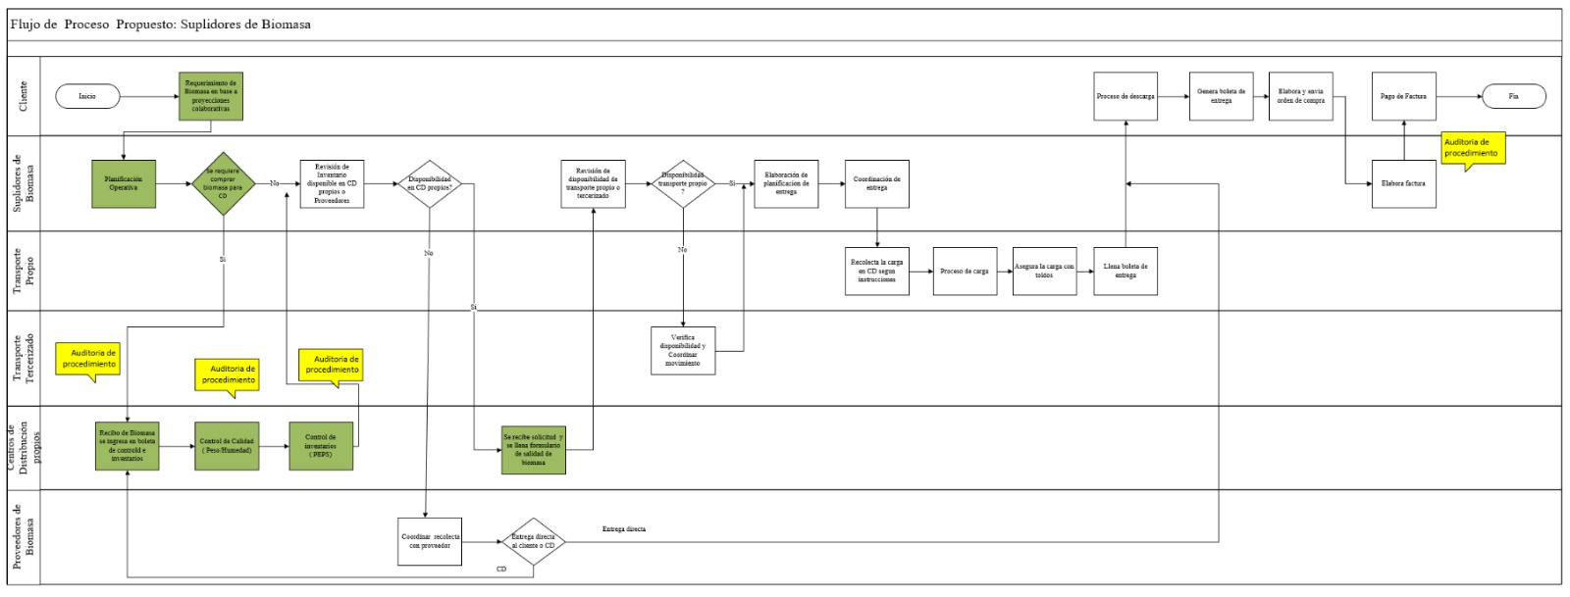
Fuente: (Elaboración propia)

MEDIDAS DE CONTROL
En esta sección se detallan los indicadores para monitorear el tiempo, presupuesto y efectividad de la propuesta de implementación, se resume en la tabla 41:

Tabla 41. Indicadores de medición y control de la propuesta de implementación
Categorías | Tiempo | Presupuesto | Efectividad
Indicadores | Tiempo requerido para la ejecución del proyecto (días)  $$\sum{\begin{aligned}tiempo de realización de las \\ actividades \\ \end{aligned}}$$ | Presupuesto Proyectado: el monto que se espera o proyecta incurrir durante en la implementación del plan.  $$\sum{\begin{aligned}Costo de todas las \\ actividades macro a \\ implementar\end{aligned}}$$ | % de ejecución de la propuesta: mide el nivel de ejecución de la propuesta.  $$\frac{Actividades Realizadas }{Total de Actividades a realizar } X100$$
Indicadores | % de Finalización a tiempo: Si una tarea o asignación se completa o no dentro de un plazo determinado.  $$\frac{Tareas completadas a tiempo }{Total de Tareas} X100$$ | Variación del presupuesto: mide cuanto varía el presupuesto real respecto al presupuesto proyectado. (en lempiras)  $$(Presupuesto Real-Presupuesto Proyectado)$$ | % de cumplimiento de procedimientos: verifica el cumplimiento de los procedimientos implementados.  $$\frac{Total de actividades conformes }{Total de actividades auditadas} X100$$
Indicadores | Numero de ajustes al cronograma: cuantas veces se realiza un ajuste o cambio a la fecha de finalización del proyecto.  $$\sum{\begin{aligned}Cambios de fecha de finalización \\ del proyecto \end{aligned}}$$ |  | % de cumplimiento de entrenamientos: verifica el cumplimiento de las horas de entrenamiento planificadas.  $$\frac{Total de horas de entrenamiento}{Total de horas de entrenamiento proyectas} X100$$
Fuente: (Elaboración propia)
Continuación Tabla 41

CRONOGRAMA DE IMPLEMENTACIÓN Y PRESUPUESTO
Cada acción de implementación fue considerada para la elaboración del cronograma, Diagrama de Gantt y presupuesto, como se demuestra en las siguientes secciones.

6.6.1 CRONOGRAMA DE IMPLEMENTACIÓN DE PROPUESTA
En la tabla 42 se detalla cada macro actividad y las micro actividades por las que está compuesta, así como la persona responsable, fecha de inicio y finalización, duración y el costo asociado.

Tabla 42. Cronograma de implementación de la propuesta
Macro actividad | Micro actividades | Responsable | Fecha de inicio | Fecha de finalización | Duración | Costo
Implementación de nueva estructura organizacional | Definición de perfil | Gerente General | 18-09-2023 | 24-09-2023 | 1 semana | L 432,016.20
Implementación de nueva estructura organizacional | Proceso de reclutamiento | Gerente General | 25-09-2023 | 01-10-2023 | 1 semana | L 432,016.20
Implementación de nueva estructura organizacional | Proceso de selección | Gerente General | 02-10-2023 | 08-10-2023 | 1 semana | L 432,016.20
Implementación de nueva estructura organizacional | Proceso de contratación | Gerente General | 09-10-2023 | 15-10-2023 | 1 semana | L 432,016.20
Implementación de nueva estructura organizacional | Proceso de inducción y entrenamiento | Gerente General | 16-10-2023 | 22-10-2023 | 1 semana | L 432,016.20
Implementación de método PEPS | Delimitar y rotular áreas | Auxiliar de Bodega | 23-10-2023 | 29-10-2023 | 1 semana | L 14,380.46
Implementación de método PEPS | Organizar y tomar el inventario existente | Auxiliar de Bodega | 30-10-2023 | 05-11-2023 | 1 semana | L 14,380.46
Implementación de método PEPS | Definir formato de registro de entrada y salida de inventario | Supervisor de Operaciones | 30-10-2023 | 05-11-2023 | 1 semana | L 14,380.46
Implementación de método PEPS | Crear base de datos para digitalizar la información | Auxiliar de control de calidad. | 30-10-2023 | 12-11-2023 | 2 semana | L 14,380.46
Continuación Tabla 42  Implementación de controles de calidad | Cotización de báscula (3 diferentes proveedores) | Supervisor de Operaciones | 23-10-2023 | 29-10-2023 | 1 semana | L. 966,476.34
 | Selección de proveedor | Supervisor de Operaciones/Gerente General | 30-10-2023 | 05-11-2023 | 1 semana | L. 966,476.34
 | Negociación de compra y aprobación del Gerente General | Gerente General | 06-11-2023 | 12-11-2023 | 1 semana | L. 966,476.34
 | Generar orden de compra de báscula | Supervisor de operaciones | 06-11-2023 | 12-11-2023 | 1 semana | L. 966,476.34
 | Envío y recibo de báscula | Supervisor de operaciones | 06-11-2023 | 17-12-2023 | 6 semanas | L. 966,476.34
 | Aprobación y pago de factura | Contador General | 18-12-2023 | 24-12-2023 | 1 semana | L. 966,476.34
 | Entrenamiento de uso y calibración de la báscula | Proveedor | 25-12-2023 | 31-12-2023 | 1 semana | L. 966,476.34
 | Establecer procedimiento de control de humedad en todas las etapas del proceso. | Supervisor de Operaciones | 25-12-2023 | 31-12-2023 | 1 semana | L. 966,476.34
Implementación pronóstico colaborativo | Establecer el alcance y lineamientos (guías y reglas) para la relación de colaboración entre las partes. | Supervisor de Operaciones | 30-10-2023 | 05-11-2023 | 1 semana | L 0.00
Implementación pronóstico colaborativo | Solicitar reuniones con clientes para explicar la importancia y lo que se espera cumplir con la implementación de los pronósticos de compra. | Supervisor de Operaciones/Gerente General | 30-10-2023 | 05-11-2023 | 1 semana | L 0.00
Implementación pronóstico colaborativo | Recibir pronósticos de cada uno de los clientes  Continuación Tabla 42 | Supervisor de Operaciones | 6-11-2023 | 19-11-2023 | 2 semanas | L 0.00
Implementación pronóstico colaborativo | Analizar la información y proyectar la demanda | Supervisor de Operaciones | 20-11-2023 | 26-11-2023 | 1 semana | L 0.00
Implementación pronóstico colaborativo | Solicitar reuniones con los proveedores | Supervisor de Operaciones/Gerente General | 20-11-2023 | 26-11-2023 | 1 semana | L 0.00
Implementación de herramienta de cálculo de rentabilidad y tablero de mando | Agendar reunión con experto y gerente general | Supervisor de operaciones | 27-11-2023 | 03-12-2023 | 1 semana | L. 7,500.00
 | Acordar documentos necesarios a utilizar en ambas herramientas | Supervisor de operaciones/Gerente General | 27-11-2023 | 03-12-2023 | 1 semana | L. 7,500.00
 | Generación de bases de datos | Auxiliar de control de calidad. | 27-11-2023 | 17-12-2023 | 3 semanas | L. 7,500.00
 | Digitalización de documentos | Auxiliar de control de calidad. | 27-11-2023 | 17-12-2023 | 3 semanas | L. 7,500.00
 | Reunión con experto para revisión y aprobación de herramientas | Supervisor de operaciones/Gerente General | 18-12-2023 | 24-12-2023 | 1 semana | L. 7,500.00
 | Entrenamiento al personal encargado del uso de las herramientas | Experto | 18-12-2023 | 24-12-2023 | 1 semana | L. 7,500.00
Continuación Tabla 42  Elaboración de procedimientos de operación estándar | Definir claramente el propósito y los objetivos de los procedimientos a implementar | Supervisor de operaciones | 30-10-2023 | 05-11-2023 | 1 semana | L. 0.00
 | Priorizar los procedimientos a implementar | Supervisor de operaciones | 30-10-2023 | 05-11-2023 | 1 semana | L. 0.00
 | Formar un equipo de desarrollo e implementación | Supervisor de operaciones | 30-10-2023 | 05-11-2023 | 1 semana | L. 0.00
 | Desarrollar los procedimientos | Supervisor de operaciones | 06-11-2023 | 19-11-2023 | 2 semanas | L. 0.00
 | Comunicar y entrenar | Supervisor de operaciones | 20-11-2023 | 26-11-2023 | 1 semana | L. 0.00
 | Implementar procedimiento en periodo prueba | Supervisor de operaciones | 20-11-2023 | 26-11-2023 | 1 semana | L. 0.00
 | Evaluar los resultados | Supervisor de operaciones | 27-11-2023 | 10-12-2023 | 2 semana | L. 0.00
 | Ajustar y documentar los cambios en el procedimiento en base a los resultados | Supervisor de operaciones | 11-12-2023 | 17-12-2023 | 1 semana | L. 0.00
Entrenamiento al personal | Definir los temas | Supervisor de operaciones/Gerente General | 20-11-2023 | 26-11-2023 | 1 semana | L. 55,250.00
Entrenamiento al personal | Búsqueda de expertos para brindar capacitaciones | Supervisor de operaciones | 20-11-2023 | 26-11-2023 | 1 semana | L. 55,250.00
Entrenamiento al personal | Solicitar cotizaciones por servicio | Supervisor de operaciones | 27-11-2023 | 03-12-2023 | 1 semana | L. 55,250.00
Entrenamiento al personal | Seleccionar expertos | Supervisor de operaciones/Gerente General | 04-12-2023 | 10-12-2023 | 1 semana | L. 55,250.00
Entrenamiento al personal | Elaborar horario y definir personal a capacitar | Supervisor de operaciones | 04-12-2023 | 10-12-2023 | 1 semana | L. 55,250.00
Entrenamiento al personal | Coordinar refrigerios, almuerzo y material didáctico | Supervisor de operaciones | 04-12-2023 | 17-12-2023 | 2 semanas | L. 55,250.00
Entrenamiento al personal | Ejecución de entrenamientos | Experto | 18-12-2023 | 24-12-2023 | 1 semana | L. 55,250.00
Fuente: (Elaboración propia)
Continuación Tabla 42
Continuación Tabla 41

6.6.2 DIAGRAMA DE GANTT DE IMPLEMENTACIÓN
En la figura 25 se detalla el Diagrama de Gantt del plan de implementación del proyecto donde se determina que este tendrá una duración de 15 semanas.

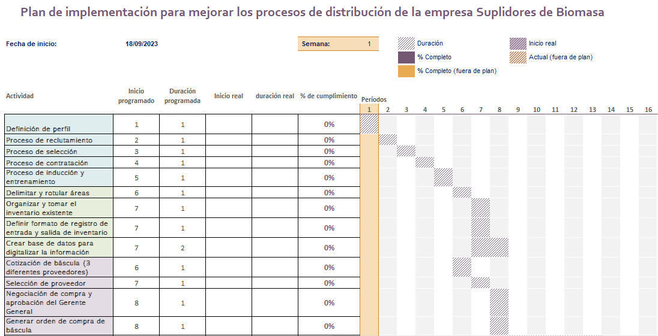

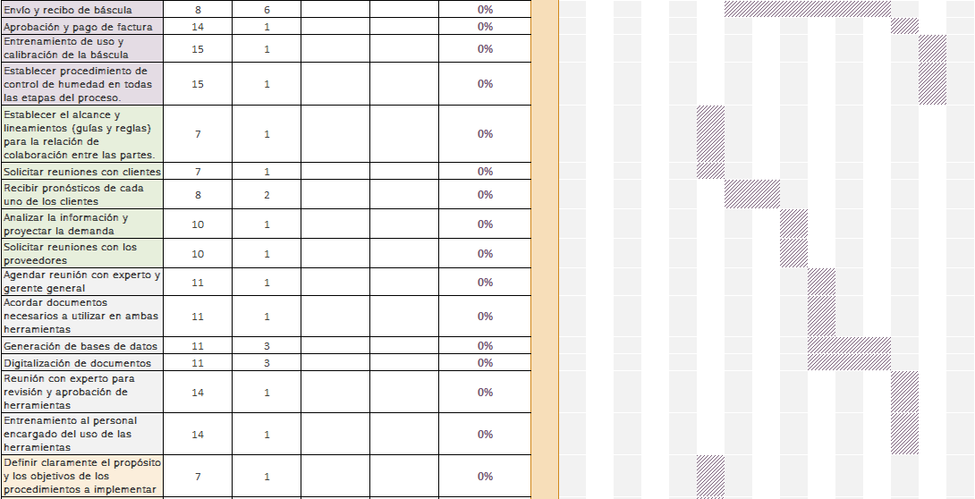

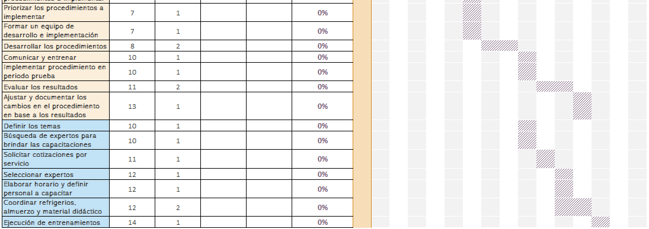
Figura 25. Diagrama de Gantt del plan de implementación
Fuente: (Elaboración propia)

6.6.3 PRESUPUESTO REQUERIDO PARA EJECUCIÓN DE LA PROPUESTA
En la Tabla 43 se detalla el presupuesto necesario para la implementación del plan de mejora propuesto, incluye la contratación de un Supervisor de Operaciones y un Auxiliar de control de calidad, rotulación y delimitación de espacios para el almacenamiento de la biomasa necesarios para la implementación de PEPS, la compra de una báscula para el pesaje de biomasa y el uso del instrumento de medición de humedad ambos para implementar controles de calidad en sitio, Diseño y elaboración de tablero de mando y herramienta para el cálculo de la rentabilidad, la definición e implementación de procedimientos de operación estándar para los diferentes procesos y por el ultimo el plan de entrenamiento requerido para la implementación; el presupuesto total es de L 1,475,623.00.
Tabla 43. Presupuesto plan de implementación de mejora.
Descripción actividad | Costo Total
Total, de presupuesto | L 1,475,623.00
Costo de contratación de los dos nuevos empleados | L 432,016.20
Costo de implementar PEPS | L 14,380.46
Costo de implementar Controles de Calidad | L 966,476.34
Costo de implementar herramienta para calcular la rentabilidad y tablero de mando. | L 7,500.00
Costos para la implementación de procedimientos de operación estándar. | L. 0.00
Costo total de implementación de plan de entrenamiento | L 55,250.00
Fuente: (Elaboración propia)

CONCORDANCIA DE LOS SEGMENTOS DE LA TESIS CON LA PROPUESTA
Tabla 44. Concordancia de los segmentos de la tesis con la propuesta.
Capítulo I |  |  | Capítulo II | Capítulo III |  |  | Capitulo V | Capítulo VI
Título Investigación | Objetivo General | Objetivos específicos | Teorías/Metodologías de sustento | Variables | Poblaciones | Técnicas | Conclusiones | Nombre de la propuesta | Objetivo general y específicos propuesta
MEJORA DE LOS PROCESOS DE DISTRIBUCIÓN DE LA EMPRESA SUPLIDORES DE BIOMASA | Desarrollar un análisis de la situación actual de los procesos de recepción y transporte de la empresa SUPLIDORES DE BIOMASA con el propósito principal de identificar las áreas de oportunidad que afectan la rentabilidad y proponer soluciones que mejoren la eficiencia de los procesos. | Entender y comprender la situación actual de los procesos de distribución de biomasa con el fin de conocer la documentación requerida para realizar la logística, el equipo de transporte, rutas actuales y costos. | Mejora continua de procesos  Metodología Seis Sigma  DMAIC | Biomasa  Cadena de Suministros  Rutas de Transporte  Biomasa  Cadena de Suministros  Rutas de Transporte | Todos los documentos generados durante el proceso de distribución de biomasa, tales como cotizaciones, órdenes de compra, facturas de compra de biomasa a proveedores y pagos transporte tercerizado, reportes de costos logísticos y administrativos desde enero 2020 hasta junio 2023, siendo un total de 9,652 documentos. | Entrevista  Observación  Análisis de documentos  Entrevista  Observación  Análisis de documentos | Durante el análisis de la situación actual se identifican áreas críticas para mejorar en la gestión de inventarios, control de calidad, planificación operativa, cálculo de rentabilidad, indicadores de desempeño y definición de procedimientos. | “Plan de implementación para mejorar los procesos de distribución de la empresa Suplidores de Biomasa”  “Plan de implementación para mejorar los procesos de distribución de la empresa Suplidores de Biomasa” | Objetivo general:  Proponer a la empresa Suplidores de Biomasa un plan de implementación para optimizar los procesos de distribución con el fin de mejorar significativamente la rentabilidad de la empresa  Objetivos específicos:  1. Definir un plan de implementación para la nueva estructura organizacional.  2. Definir plan de implementación para mejorar la gestión de inventarios y adopción del método PEPS.  3. Detallar pasos a seguir para la implementación de los controles de calidad de la biomasa.  4. Especificar los lineamientos a seguir para la implementación de proyecciones colaborativas (cliente-proveedor).  5. Describir plan de implementación de herramienta para calcular la rentabilidad.  6. Determinar los pasos a seguir para implementar tablero de mando con el propósito de medir y monitorear continuamente el rendimiento de los procesos de distribución.  7. Definir pasos a seguir para la implementación de los procedimientos de operación estándar.  8. Definir plan entrenamientos del personal para implementar propuesta de mejorar.  .
 |  | Identificar oportunidades y/o áreas de mejora que impactan la rentabilidad de la empresa. | Control de inventarios |  |  |  | Identificamos 16 posibles causas de impacto negativo en la rentabilidad. Al usar el análisis de Pareto, encontramos que el 80% de las ocurrencias se agrupan en el 20%.
 |  | Definir acciones de mejora que nos ayuda reducir las áreas de oportunidad y a la vez incrementar los indicadores de rentabilidad y eficacia de los procesos. |  |  |  |  | Mediante el análisis de los 5 porqués, se identificaron 14 acciones de mejora que tienen un impacto directo en la rentabilidad.
 |  | Realizar un análisis costo- beneficio para evaluar la viabilidad de implementar la propuesta del plan de mejora. | Análisis financieros |  |  |  | Las acciones de mejora propuestas son viables, ya que el análisis costo-beneficio muestra un retorno de inversión de 1.66, lo que significa que por cada Lempira invertido se espera una ganancia de 0.66 centavos. La inversión total es de L 1,396,878.00, y se anticipa un beneficio anual de L 3,719,850.00.
 |  | Definir un plan de implementación y los costos involucrados de las mejoras propuestas.
Continuación Tabla 44
Fuente: (Elaboración propia)

REFERENCIAS BIBLIOGRÁFICA
Arenal Laza, C. (2022). Optimización de la cadena logística. MF1005. https://elibro.net/es/ereader/unitechn/218961
ASTROS, I. J. T. (2013, junio 4). Herramientas de calidad: Hoja de control. Monografias.com. https://www.monografias.com/trabajos-pdf5/herramientas-calidad-hoja-control/herramientas-calidad-hoja-control
Ballou, R. H. (2004). Logística: Administración de la cadena de suministro. Pearson Educación.
Barrio, J. F. V., Fraile, F. G., & Monzón, M. T. (1997). Las siete nuevas herramientas para la mejora de la calidad. FC Editorial.
Battaglia, M. P. (2008). Nonprobability Sampling. En Encyclopedia of Survey Research Methods. Sage Publications, Inc. https://doi.org/10.4135/9781412963947.n337
Beetrack. (2020). Ruta de transporte: Tipos, diseño y planificación de rutas logísticas. https://www.beetrack.com/es/blog/ruta-de-transporte-diseñarla
Betancur López. (2000). Operacionalización de Variables. https://revistasojs.ucaldas.edu.co/index.php/hacialapromociondelasalud/article/download/1847/1763
Bonilla, I., Cruz, D., & Álvarez, H. (2021). Evolución de las energías renovables en la matriz energética de Honduras en la última década, 2010-2020. Revista de la Escuela de Física, 9(2), Article 2. https://doi.org/10.5377/ref.v9i2.13906
Cabeza, D. (2012). Logística inversa en la gestión de la cadena de suministro. Marge Books. https://elibro.net/es/ereader/unitechn/172841
Cabrera Méndez, M. (2010). Introducción a las fuentes de información. http://hdl.handle.net/10251/7580
Carro Paz, R., & Gonzalez Gómez, D. (2012). Localización de las instalaciones. Facultad de Ciencias Económicas y Sociales.
Cauas, D. (2015). Definición de las variables,enfoque y tipo de investigación. https://d1wqtxts1xzle7.cloudfront.net/36805674/l-Variables-libre.pdf?1425133381=&response-content-disposition=inline%3B+filename%3Dvariables_de_Daniel_Cauas.pdf&Expires=1685900398&Signature=d5EjXyxOJeb4IUOA6kROi57SVJDs9-hwyykQlq1N01hrdUHRy6oYw07h-F5IdjViV8zUYdQOKxDGGbm22w5x3q5xOlGwVKmQwzMAoLE34RJ27161rE7tCAVDF43v0jp7R-X0GHocBM1FZjeOm~Jxef-rhnaGMY44wsj4iNqRD0krM2tVwrnyCD5bVdpEM45dTTl4rvzIzVZyPHyEc4AiKIEkXt432rDmcPoon1ZDicLc~SujgW90Qyv7IjwJixXVN4nXYwLcLbBN60iUZ6-yMeyrQaDLk6Pd~edqfFZJ-Nc7Y7T1LcKyohxLKmgasYYvvklrbN6niEsVN63uhZ4y7Q__&Key-Pair-Id=APKAJLOHF5GGSLRBV4ZA
Chopra, S., & Meindl, P. (2008). Administración de la cadena de suministro. Estrategia, planeación y operación. (Tercera Edición). PEARSON EDUCATION.
DUVPAL. (2021). Energías renovables no convencionales: Disponibles a nivel mundial, recursos como el viento, la biomasa, el sol, el océano y otros, encabezan la lista. Portafolio. https://www.proquest.com/docview/2531151240/citation/FE5161560C8C447EPQ/1
FEDIT. (2011). Biomasa. Oportunidades para el sector de fabricantes de Bienes de Equipo.
Fernández Gómez, J. M. (2016). Introducción a la gestión de flotas de vehículos. https://www.researchgate.net/profile/Jose-Fernandez-Gomez/publication/303864416_Introduccion_a_la_gestion_de_flotas_de_vehiculos/links/5a06bca7a6fdcc65eab1bc05/Introduccion-a-la-gestion-de-flotas-de-vehiculos.pdf
Galgano, A. (1995). Los siete instrumentos de la calidad total. Ediciones Díaz de Santos.
García, L. A. M. (2011). Gestión logística en centros de distribución, bodegas y almacenes. Ecoe Ediciones.
Gómez Bastar, S. (2012). Metodología de la investigación (1era ed.).
Gonzalez, F. G. A. (2003). Seis Sigma para Gerentes y Directores. LibrosEnRed.
González Iturralde, A. (2014). Estudio de la logística de una planta de biomasa para abastecer de energía térmica a la Universidad de Valladolid. Universidad de Valladolid.
Griffa, B., Marcó, L., & Goldstein, E. (2017). Producir electricidad con biomasa: Beneficios, experiencias y actualidad en Argentina. Revista de la Facultad de Ciencias Económicas, 19, Article 19. https://doi.org/10.30972/rfce.0192858
Hernández Sampieri, R. (2014). Metodología de la investigación (Sexta Edición). McGRAW-HILL.
Holguín, C. J. V. (2010). Fundamentos de control y gestión de inventarios. Universidad del Valle.
IPCC. (2022). Climate Change 2022: Impacts, Adaptation and Vulnerability. https://report.ipcc.ch/ar6/wg2/IPCC_AR6_WGII_FullReport.pdf
IRENA. (2022). Hoja de ruta de energías renovables para Centroamérica: Hacia una transición energética regional, Agencia Internacional de Energías Renovables. www.irena.org/publications
Lara, I., & Carvache Franco, O. (2017). ANÁLISIS DEL COSTO – BENEFICIO UNA HERRAMIENTA DE GESTIÓN. http://eumed.net/ce/2017/2/costo-beneficio.html
Llamas, J. (2020). Método PEPS. Economipedia. https://economipedia.com/definiciones/metodo-peps.html
López, B. S. (2019, octubre 22). ¿Qué es Six sigma? » Metodología de mejora » Ingenieria Industrial Online. Ingenieria Industrial Online. https://www.ingenieriaindustrialonline.com/gestion-de-calidad/que-es-six-sigma/
Márquez Díaz, C. L., & Castro M, J. F. (2015). Uso del valor actual Neto, tasa Interna de retorno y relación benefIcIo- costo en la evaluación financiera de un programa de vacunación de fiebre aftosa en el Estado Yaracuy, Venezuela.
Martínez Ruiz, H. (2012). Metodología de la investigación. Cengage Learning. https://elibro.net/es/ereader/unitechn/39957?page=155
Mejía Cañas, C. A. (1998). Indicadores de Efectividad y Eficacia. Planning. http://www.planning.com.co/bd/valor_agregado/Octubre1998.pdf
Melo, S. (2021, septiembre 30). Qué es y para qué sirve una lista de verificación. DataScope. https://datascope.io/es/blog/que-es-y-para-que-sirve-una-lista-de-verificacion/
Merino, L. (2012). Las energías renovables.
Nava Rosillón, M. A. (2009). Análisis financiero: Una herramienta clave para una gestión financiera eficiente. Revista Venezolana de Gerencia, 14(48), 606–628.
Nova, A. (2017). El Flujograma como herramienta para mejorar procesos. https://www.bdo.com.do/es-do/publicaciones/articulos/el-flujograma-como-herramienta-para-mejorar-procesos
Nugent, M. A. L. M., Quispe, J. T., Llave, A. M. T., & Morales, J. A. F. (2019). Gestión de cadena de suministro: Una mirada desde la perspectiva teórica. Revista Venezolana de Gerencia, 24(88), 1136–1146.
Operador del Sistema. (2022). Plan Indicativo de Expansión de la Generación 2022 – 2031. 132.
Ordoñez Hernández, T. E., & Morales Castro, F. N. (2020). Propuesta de implementación de un sistema logístico de abastecimiento para una planta de biomasa en el Vichada. http://repository.javeriana.edu.co/handle/10554/53182
Ovalles Acosta, J. del C., Gisbert Soler, V., & Pérez Molina, A. I. (2017). Herramientas para el análisis de causa raiz (ACR). <http://dx.doi.org/10.17993/3cemp.2017.especial.1-9/>.
Pedraza Rendón, Ó. H. (2001). La Matriz de Congruencia: Una Herramienta para Realizar Investigaciones Sociales. Economía y Sociedad, 6(10), 311–316.
Pérez, B. L., & Ortiz, S. (2016). Matriz de consistencia metodológica. https://repository.uaeh.edu.mx/revistas/index.php/huejutla/article/download/318/4703?inline=1&as_qdr=y
Pulliam Phillips, P., & Phillips, J. (2019). ROI Basics (2nd edition). Hutchison Company, Mayfield, PA. https://roiinstitute.net/wp-content/uploads/2021/06/ROI-Basics-Second-Edition_ebook.pdf
Quintero, R. J. M., Romero, R. A. M., & Sánchez, M. E. B. (2011). Gestión De Inventarios En La Industria Avícola Zuliana. Caso De Avícola La Rosita1. Agroalimentaria, 17(32), 99–112.
Ramírez, A. C. (2009). Manual de la gestión logística del transporte y distribución de mercancías. Universidad del Norte.
Roebuck, C. (2008). SixSigma.
Rother, M., & Aulinger, G. (2018). Cultura Toyota Kata: Como desarrollar la capacidad y la mentalidad de su organizacion a través de la Kata de Coaching. Profit Editorial.
Salas-Navarro, K., Maiguel-Mejía, H., & Acevedo-Chedid, J. (2017). Metodología de Gestión de Inventarios para determinar los niveles de integración y colaboración en una cadena de suministro. Ingeniare. Revista Chilena de Ingeniería, 25(2), 326–337. https://doi.org/10.4067/S0718-33052017000200326
Sales, M. (2013). Diagrama de Pareto. EALDE Business School. https://d1wqtxts1xzle7.cloudfront.net/44144377/Diagramde_pareto-libre.pdf?1459094480=&response-content-disposition=inline%3B+filename%3DDiagrama_de_Pareto.pdf&Expires=1684828973&Signature=fIKmqv6ygnVR-cj7~vNy~Avk~T4HbrS9HbmuwVcPE5VOiViXY~4ps5U~CuWyCek9H06PCJwV9O8vC7BFFFaDUoOjbxjJ5NmV1NEGZYSzRRlN5R13BpmBkEGf5faayKc1-wxDSL~ao8gjoVJ3LLGWdMXZufew-XHYIsNu-4jS2VeR2mBA5Hx36iTSh0qWejKObOjFPSF02nBV9Ewxk0lZreIcb5fngfj8QsB2Aq-kj42mpmiSv8dL8Hwca5GL7u8xUnCnDvxKWB1ocu49dRDdLRaCMzapN4TkMS86prIqi~xRLe~9QQpa7pQ9hgmGWOS5L5J4IRmI8cnulPeU03HK9Q__&Key-Pair-Id=APKAJLOHF5GGSLRBV4ZA
Sintra. (2021, agosto 17). Proceso de Mejora Continua Definición y conceptos. Sintra Consultoria. https://www.sintraconsultoria.com/proceso-de-mejora-continua/
Socconini, L., & Reato, C. (2019). Lean Six Sigma. Sistema de gestión para liderar empresas. MARGE BOOKS.
Tapia, G. (2013). Rentabilidad, utilidad y valor. https://www.economicas.unsa.edu.ar/afinan/fe/material_de_estudio/material/Rentabilidad%20utilidad%20y%20valor.pdf
Tauro, R., Santibañez-Aguilar, J. E., Heras, R. R., Galán, O. A. A., Caballero, J. L., Odenthal, J., Arroyo, J. M., Martí, B. V., & Ghilardi, A. (2022). Optimización de costos de transporte para el aprovechamiento energético de la biomasa. Revista Geográfica, 165, 11–29. https://doi.org/10.35424/regeo.105.2022.1120
Valencia, L. P. U., Moreno, F. L. A., & Rodríguez, J. C. R. (2015a). Importancia de las energías renovables en la seguridad energética y su relación con el crecimiento económico. Revista de Investigación Agraria y Ambiental, 6(2), Article 2. https://doi.org/10.22490/21456453.1419
Valencia, L. P. U., Moreno, F. L. A., & Rodríguez, J. C. R. (2015b). Importancia de las energías renovables en la seguridad energética y su relación con el crecimiento económico. Revista de Investigación Agraria y Ambiental, 6(2), Article 2. https://doi.org/10.22490/21456453.1419
Varela, N. (2021, mayo 22). Breve historia de la mejora continua | Noelia Varela. Consultoría Industrial, Economía Circular | Noelia Varela. https://www.noeliavarela.com/historia-mejora-continua/

ANEXOS

ANEXO 1: CARTA DE AUTORIZACIÓN

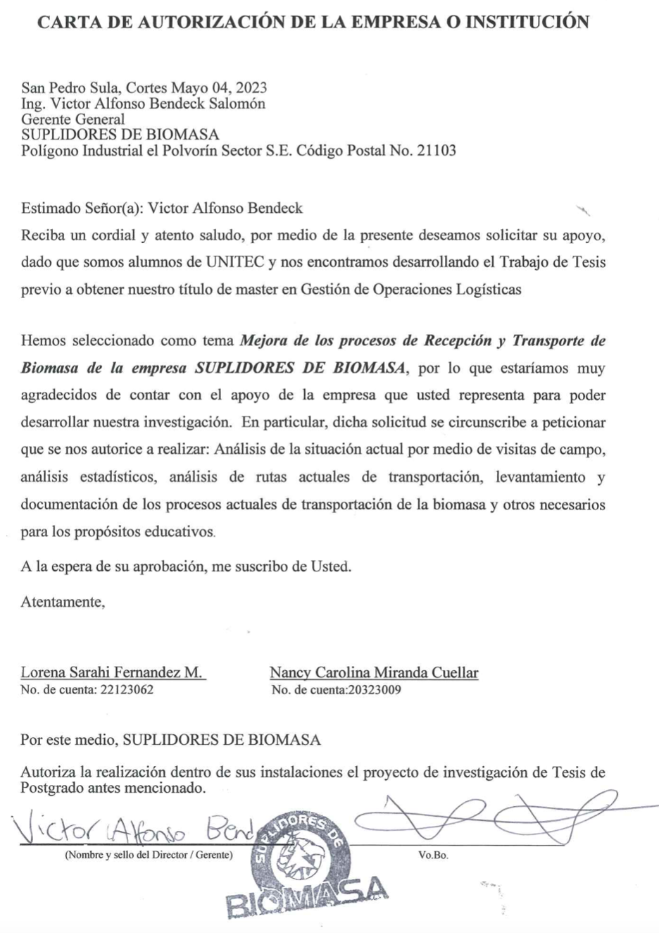

ANEXO 2: CARTA DE COMPROMISO PARA ASESORÍA TEMÁTICA
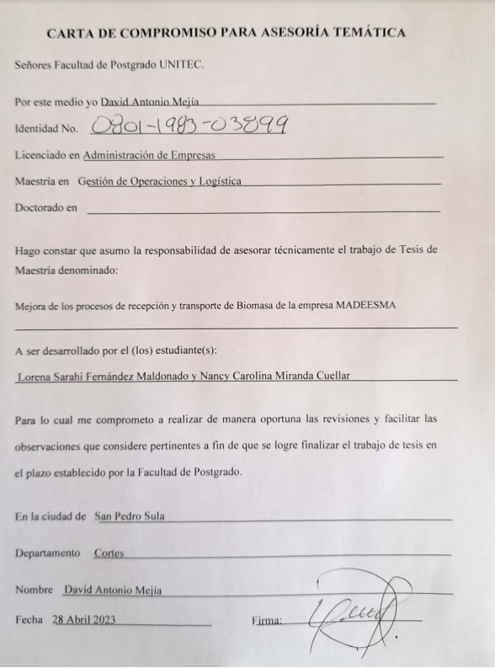

ANEXO 3: ENTREVISTA INICIAL A GERENTE GENERAL DE SUPLIDORES DE BIOMASA

FACULTAD DE POSTGRADO

El siguiente cuestionario tiene como objetivo obtener información relevante para conocer los procesos actuales que la empresa Suplidores de Biomasa emplea en la distribución de biomasa.
Instrucciones: Responda las siguientes preguntas de manera objetiva brindando datos puntuales.

Nombre: Víctor Alfonso Bendeck
Cargo: Gerente General
Tiempo laborando en la empresa: 3 años
Fecha: 04 de mayo del 2023

- ¿Cuáles son los tipos de biomasa que se comercializan en Suplidores de Biomasa?
Los tipos de biomasa que la empresa comercializa son:
- Raquis (Derivado de la palma africana)
- Fibra de mesocarpio (Derivado de la palma africana)
- Coquito (cascarilla de palma) (Derivado de la palma africana)
- Casulla de café
- Chips de Madera
Su precio puede variar según la cantidad disponible y su poder calorífico.

- ¿Quiénes son sus clientes actualmente y donde se ubican?
CEP (Choloma Electic Power Corporation)
CER (ELCATEX)
DAN (Rio Nance)
MAR

- ¿Como capturan los requerimientos del cliente?
CEP (Choloma Electic Power Corporation): Suplidores de Biomasa entrega proyección de entrega según su capacidad.
CER (ELCATEX): Monto ya establecido, 1000 toneladas semanales, se entrega diario, 6 días de la semana.
DAN (Rio Nance): Entrega proyección mensual
MAR: Entrega ya establecida los sábados.

- Proceso actual de documentación (desde la solicitud del cliente- facturación) (control de entrega, recibo y cierre)
Cliente hace solicitud por correo
La entrega se hace con producto disponible en el Centro de acopio o del proveedor directamente al cliente (es lo ideal).

- ¿Quiénes son sus proveedores?
- COI
- PAL
- CDC
- CDL
- MNC
- IBE
- IAL
- SMA
- ASA
- CAF
- TES

- ¿Cuál es el tiempo actual de entrega de Biomasa a los clientes final?
No hay mediciones de tiempo, la planificación es diaria.

- Rutas actuales de distribución(mapeadas)
Si hay rutas establecidas, pero no están en algún sistema, las rutas empleadas se basan en la experiencia.
- Plan de contingencia
No hay planes de contingencia, no es un rubro cubierto por empresas aseguradoras.

- Indicadores de desempeño
No se emplean indicadores de desempeño.

- ¿Cuál es la Gestión de Inventarios?
No hay un sistema de gestión de inventarios, se desconoce la cantidad de biomasa en los Centros de Distribución.

- Acciones para mitigar el impacto en el medio ambiente; riesgo ambiental
La biomasa se compra únicamente a proveedores que cuenten con permisos municipales correspondientes, no son responsables de la tala de árboles.

- ¿Se requiere algún permiso legal para operar?
La empresa cuenta con Licencia ambiental y convenios con la Municipalidad de San Pedro Sula.
- Requerimientos de los clientes respecto a la biomasa.
La biomasa debe estar debajo de un 50% de humedad, si es de 50-65% se penaliza y arriba de 65% es rechazado.
- ¿Importan biomasa?
Si, se importa de Guatemala (30-40% del total).
- Capacidad de la flota de transporte
8 trailetas automáticos y 25 tercerizado.
- ¿Cuáles son las empresas de transporte tercerizadas con las que Suplidores de Biomasa trabaja?
- HC
- KM
- KS
- DV

ANEXO 4: FICHA DE OBSERVACIÓN

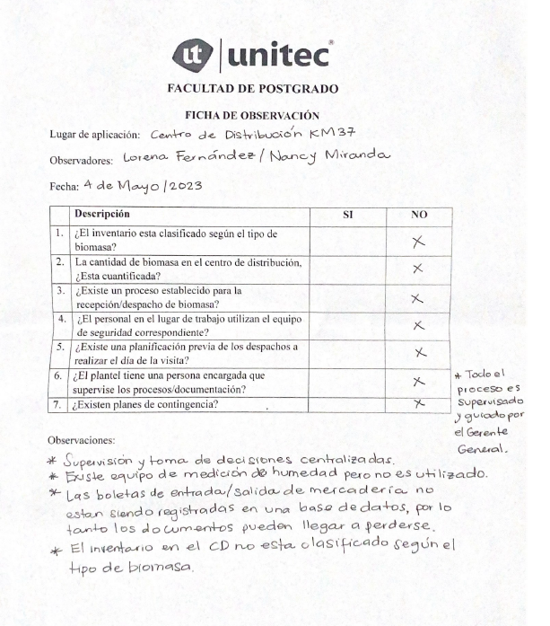

ANEXO 5: FICHA DE CONTENIDO DE ORDEN DE COMPRA

FICHA DE CONTENIDO
Tema: | Orden de compra #2964826 DAN
Contenido: | Del documento fue posible extraer la cantidad de biomasa entregada según requerimiento del cliente DAN, el 23 de enero del 2023. El documento demuestra el tipo de biomasa, cantidad en toneladas, precio por producto y la penalidad por el incumplimiento del porcentaje de humedad establecido, así como el monto final en dólares a pagar a la empresa Suplidores de Biomasa.  Fecha de emisión del documento: 23 de enero, 2023  Tipo de biomasa: Raquis y Mesocarpio  Cantidad en toneladas: Raquis 701.96 y Mesocarpio 252.80  Precio: Raquis $36.47 y Mesocarpio $43.00  Penalidad: 4.98 toneladas de raquis  Total a pagar: $36,289.26
Fecha de consulta: | 28 de julio, 2023

ANEXO 6: FICHA DE CONTENIDO DE BOLETA DE TRANSPORTISTA

FICHA DE CONTENIDO
Tema: | Boleta 193286-021614 Transporte HC
Contenido: | Por medio de la revisión de la boleta 193286-021614 fue posible extraer información relacionada con la compra y entrega a DAN de biomasa por parte del transportista HC, el documento permite evidenciar la fecha, número de boleta asociada con la entrega, tipo de biomasa, toneladas, precio y total a pagar a Transporte HC.  Fecha de emisión: 22 de junio, 2023  Número de boleta: 193286-021614  Tipo de biomasa: Raquis  Toneladas: 26.08  Precio: L 870.00  Total a pagar: L 22,689.60
Fecha de consulta: | 11 de agosto, 2023

ANEXO 7: VISITA DE CAMPO

Centro de Distribución RES

Fuente: Visita de Campo

Tipos de Biomasa

Transporte: Flota Propia

Fuente: Visita de Campo

ANEXO 8: LISTA DE VERIFICACIÓN EMPLEADO DURANTE VISITA DE CAMPO

ANEXO 9: REUNIÓN VIRTUAL CON GERENTE GENERAL DE SUPLIDORES DE BIOMASA
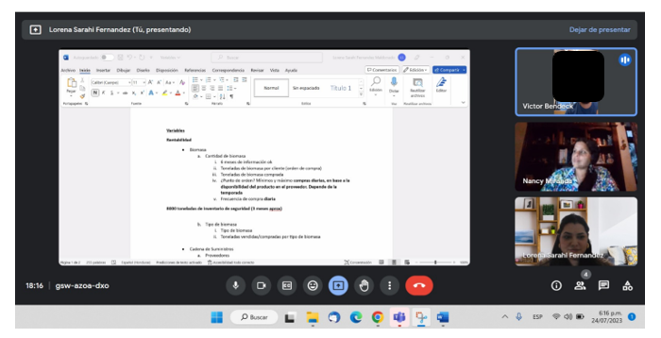

ANEXO 10: LLUVIA DE IDEAS
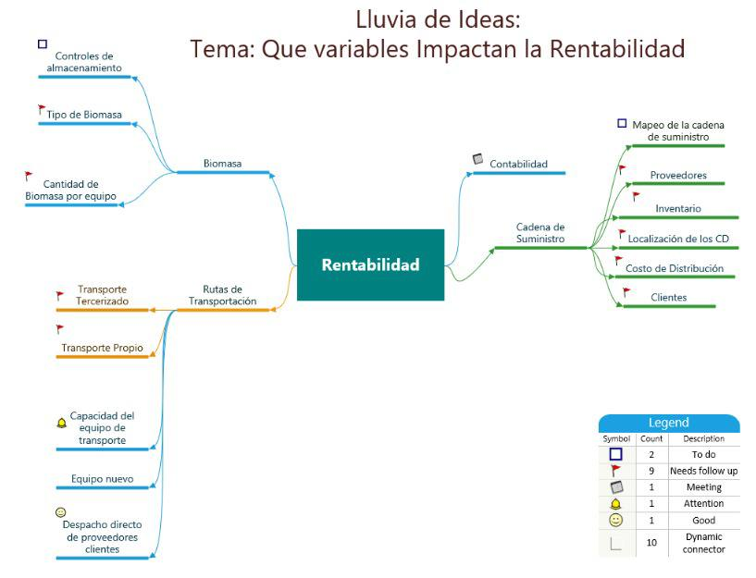

ANEXO 11: COTIZACIÓN DE CAMIÓN
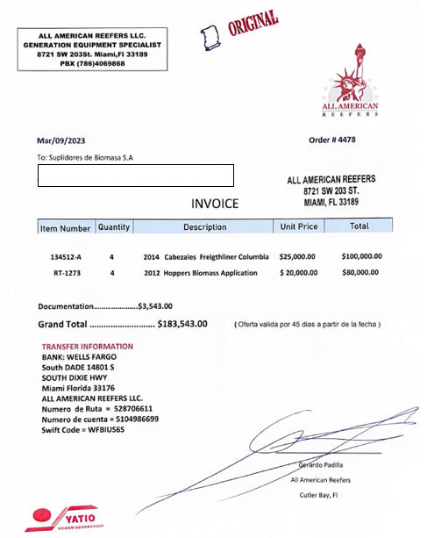

ANEXO 12: HOJA DE REGISTRO

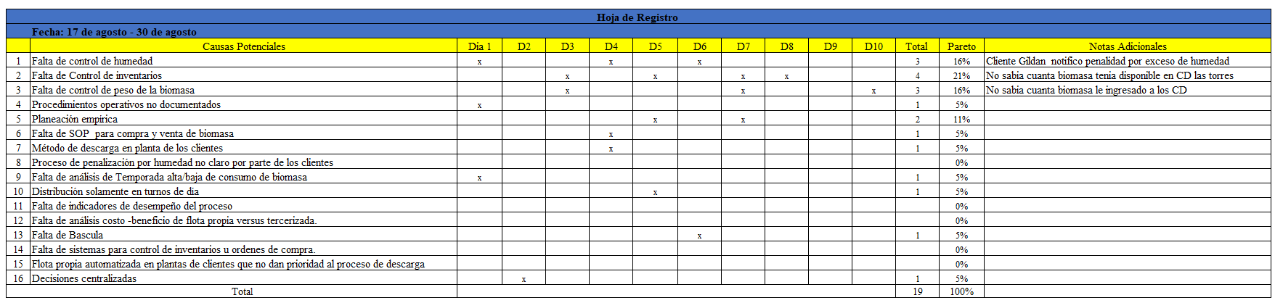

ANEXO 13: ACTA ESPECIAL DE REVISIÓN DEL AJUSTE AL SALARIO MÍNIMO AÑO 2023, LA GACETA
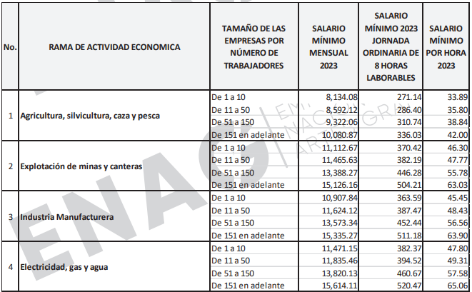

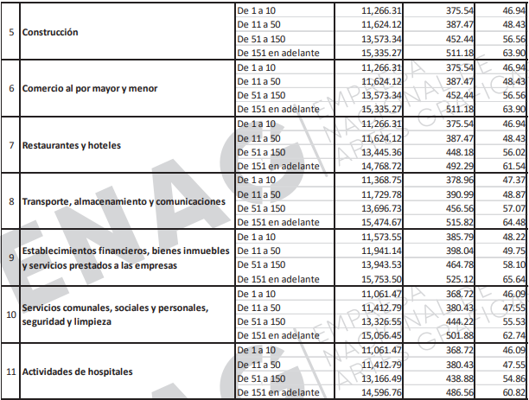

ANEXO 14: COTIZACIÓN DE BÁSCULA
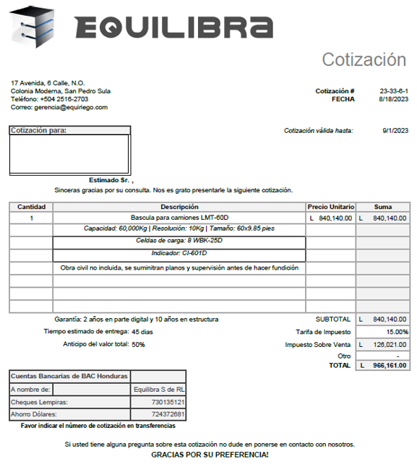

ANEXO 15: HERRAMIENTA PARA CÁLCULO DE RENTABILIDAD
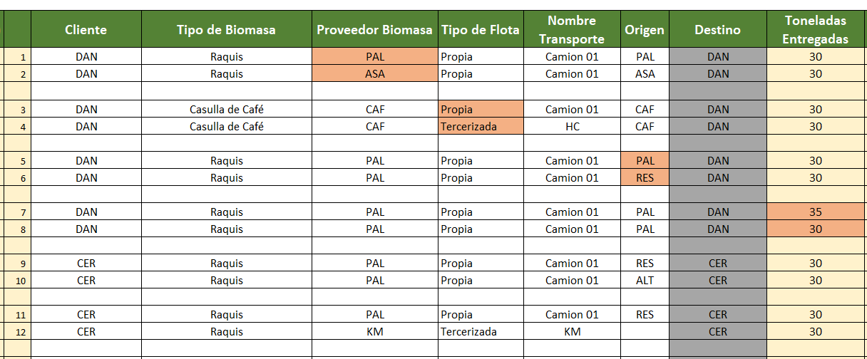
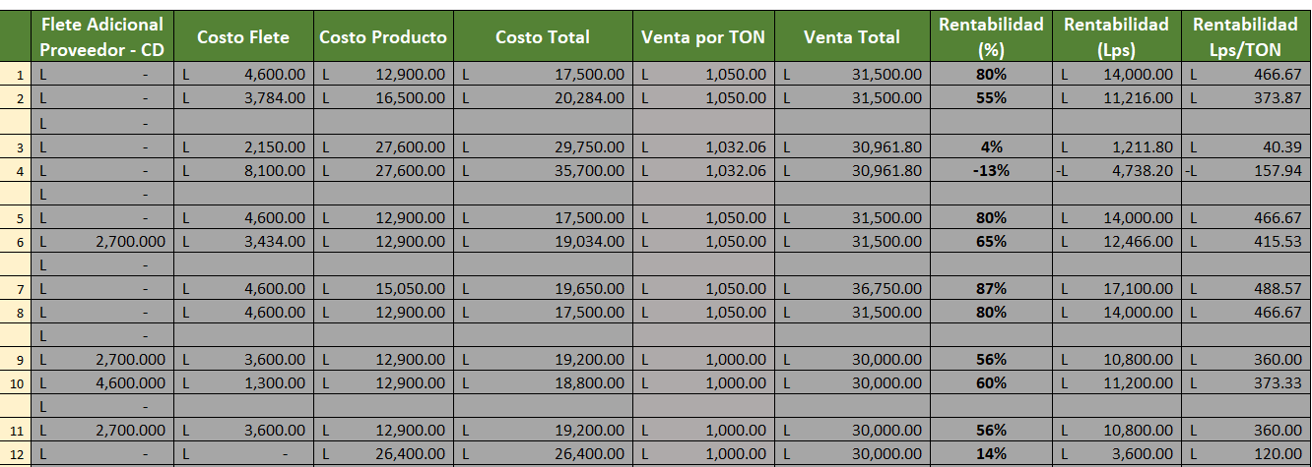

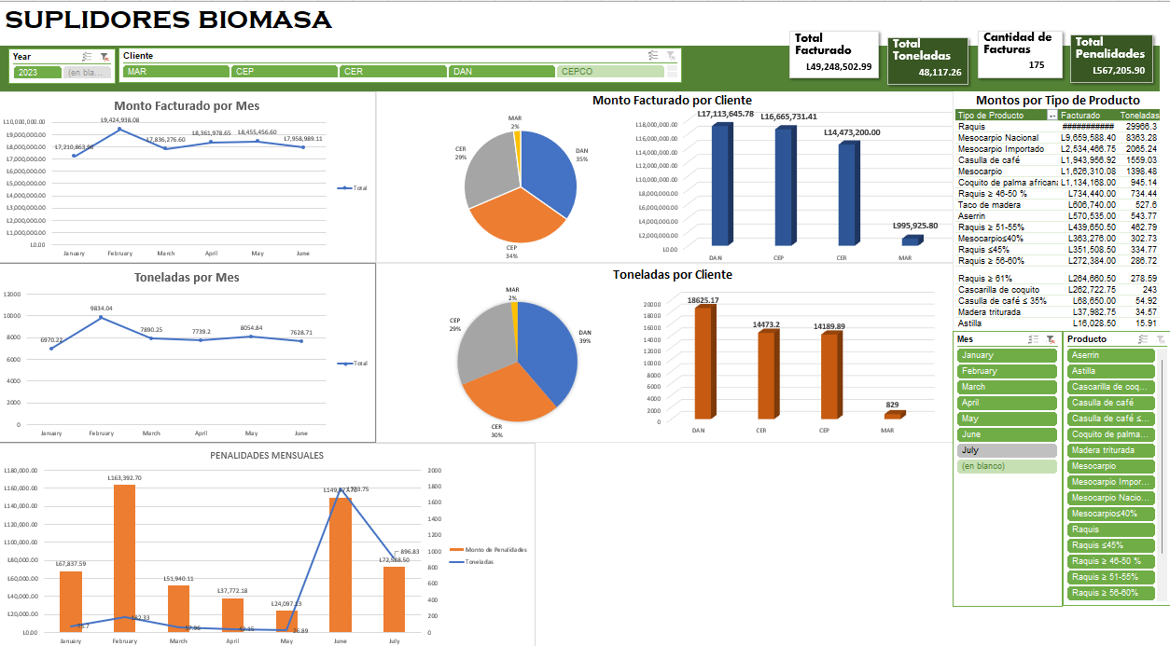
ANEXO 16: TABLERO DE MANDO

